BỘ GIÁO DỤC VÀ ĐÀO TẠO BỘ QUỐC PHÒNG

**VIỆN Y HỌC CỔ TRUYỀN QUÂN ĐỘI**

**LÊ MINH HOÀNG**

**NGHIÊN CỨU TÍNH AN TOÀN VÀ**

**TÁC DỤNG CẢI THIỆN KHẢ NĂNG**

**SINH TINH CỦA VIÊN NANG Y10**

**LUẬN ÁN TIẾN SỸ Y HỌC**

**HÀ NỘI - 2019**

BỘ GIÁO DỤC VÀ ĐÀO TẠO BỘ QUỐC PHÒNG

**VIỆN Y HỌC CỔ TRUYỀN QUÂN ĐỘI**

**LÊ MINH HOÀNG**

**NGHIÊN CỨU TÍNH AN TOÀN VÀ**

**TÁC DỤNG CẢI THIỆN KHẢ NĂNG**

**SINH TINH CỦA VIÊN NANG Y10**

Chuyên ngành : Y học cổ truyền

Mã số : 62.72.02.01

**LUẬN ÁN TIẾN SỸ Y HỌC**

***Người hướng dẫn khoa học:***

1. **PGS.TS. NGUYỄN DUY BẮC**
2. **PGS.TS. PHẠM XUÂN PHONG**

**HÀ NỘI - 2019**

**LỜI CẢM ƠN**

*Để hoàn thành khóa học và hoàn tất luận án này, tôi xin bày tỏ lòng cảm ơn sâu sắc:*

*Đảng ủy, Ban Giám đốc, Trung tâm Huấn luyện - Đào tạo Viện Y học cổ truyền Quân đội; Viện NCYDHQS, bộ môn Dược lý - Học viện Quân y đã tạo điều kiện thuận lợi cho tôi trong suốt quá trình học tập và hoàn thành luận án.*

*Tôi xin bày tỏ lòng kính trọng và biết ơn sâu sắc tới PGS.TS Nguyễn Duy Bắc, PGS.TS Phạm Xuân Phong, là những người thầy đã trực tiếp hướng dẫn, giúp đỡ, chỉ bảo tận tình và cho tôi nhiều ý kiến quý báu trong suốt quá trình học tập và hoàn thành luận án này.*

*Tôi xin trân trọng cảm ơn PGS.TS Nguyễn Hoàng Ngân, PGS.TS Phan Anh Tuấn, TS Trịnh Hoài Nam và TS Phan Hoài Trung, là những người thầy đã tận tình chỉ bảo, giúp đỡ tôi trong quá trình học tập và hoàn thành luận án.*

*Cuối cùng tôi gửi lời cảm ơn gia đình tôi, vợ tôi, cơ quan bạn bè, đồng nghiệp đã tạo điều kiện và cho tôi động lực, ở bên tôi trong suốt quá trình học tập để hoàn thành luận án này.*

*Hà Nội, ngày tháng năm 2019*

**Nghiên cứu sinh**

**Lê Minh Hoàng**

**LỜI CAM ĐOAN**

*Tôi xin cam số liệu trong đề tài luận án là một phần số liệu trong đề tài nghiên cứu có tên:* ***“Nghiên cứu bào chế, tính an toàn và một số tác dụng sinh học của chế phẩm từ lộc nhung và đông trùng hạ thảo (Cordyceps militaris) nuôi cấy tại Việt Nam”*** *cấp Bộ Quốc Phòng, mã số: 247/2016/HĐ-NCKHCN. Kết quả đề tài này là thành quả nghiên cứu của tập thể mà tôi là một thành viên chính. Tôi đã được Chủ nhiệm đề tài và toàn bộ các thành viên trong nhóm nghiên cứu đồng ý cho phép sử dụng đề tài này vào trong luận án để bảo vệ lấy bằng tiến sĩ. Các số liệu, kết quả nêu trong luận án là trung thực và chưa từng được ai công bố trong bất kỳ công trình nào khác.*

*Hà Nội, ngày tháng năm 2019*

**Nghiên cứu sinh**

**Lê Minh Hoàng**

**MỤC LỤC**

**Trang**

Trang phụ bìa

Lời cảm ơn

Lời cam đoan

Mục lục

Danh mục chữ viết tắt

Danh mục các bảng

Danh mục các biểu đồ

Danh mục các hình ảnh

ĐẶT VẤN ĐỀ 1

CHƯƠNG 1: TỔNG QUAN TÀI LIỆU 3

1.1. Tình hình vô sinh, suy giảm tinh trùng ở Việt Nam và trên thế giới 3

1.2. Quan điểm của y học hiện đại về Suy giảm tinh trùng 4

1.2.1. Tinh hoàn và quá trình sinh tinh 4

1.2.2. Các nguyên nhân gây SGTT 7

1.2.3. Chẩn đoán SGTT 12

1.2.4. Hướng điều trị SGTT theo Y học hiện đại 15

1.3. Quan niệm của Y học cổ truyền về Suy giảm tinh trùng 18

1.3.1. Quan niệm về sinh dục và sinh sản nam theo Y học cổ truyền 18

1.3.2. Các yếu tố ảnh hưởng đến SGTT theo Y học cổ truyền 23

1.3.3. Điều trị SGTT theo Y học cổ truyền 27

1.4. Tình hình nghiên cứu bài thuốc, vị thuốc điều trị Suy giảm tinh trùng dựa trên quan điểm của Y học cổ truyền tại Việt Nam 33

1.4.1. Các công trình nghiên cứu về bài thuốc YHCT điều trị SGTT 33

1.4.2. Các công trình nghiên cứu về vị thuốc YHCT điều trị SGTT 33

1.5. Tổng quan về Lộc nhung và Đông trùng hạ thảo 35

1.5.1. Lộc nhung 35

1.5.2. Đông trùng hạ thảo 37

1.5.3. Kết hợp Lộc nhung và ĐTHT trong điều trị vô sinh nam 40

CHƯƠNG 2: CHẤT LIỆU, ĐỐI TƯỢNG VÀ PHƯƠNG PHÁP NGHIÊN CỨU 42

2.1. Chất liệu nghiên cứu 42

2.2. Đối tượng nghiên cứu 43

2.2.1. Nghiên cứu thực nghiệm 43

2.2.2. Nghiên cứu lâm sàng 44

2.3. Phương tiện - hóa chất nghiên cứu 44

2.3.1. Phương tiện nghiên cứu 44

2.3.2. Hóa chất nghiên cứu 45

2.4. Phương pháp nghiên cứu 46

2.4.1. Phương pháp nghiên cứu thực nghiệm 46

2.4.2. Nghiên cứu lâm sàng 58

2.4.3. Phương pháp xử lý số liệu 62

2.5. Đạo đức trong nghiên cứu 62

CHƯƠNG 3: KẾT QUẢ NGHIÊN CỨU 63

3.1. Kết quả nghiên cứu tính an toàn của viên nang Y10 63

3.1.1. Kết quả nghiên cứu độc tính cấp 63

3.1.2. Kết quả nghiên cứu độc tính bán trường diễn 64

3.1.3. Kết quả nghiên cứu độc tính trên chức năng sinh sản 76

3.1.4. Kết quả nghiên cứu độc tính trên nhiễm sắc thể 80

3.2. Kết quả nghiên cứu tác dụng cải thiện chức năng sinh tinh của viên nang Y10 trên thực nghiệm 84

3.2.1. Tác dụng của viên nang Y10 lên nồng độ testosteron huyết thanh chuột 84

3.2.2. Tác dụng của viên nang Y10 lên số lượng và chất lượng tinh trùng chuột 85

3.2.3. Tác dụng của viên nang Y10 lên trọng lượng các cơ quan sinh dục chuột cống trắng đực 88

3.2.4. Tác dụng của viên nang Y10 lên mô học tinh hoàn chuột cống trắng đực 89

3.3. Kết quả đánh giá tính an toàn và tác dụng cải thiện khả năng kích thích sinh tinh của viên nang Y10 trên bệnh nhân Suy giảm tinh trùng 91

3.3.1. Một số đặc điểm dịch tễ của nhóm bệnh nhân nghiên cứu 91

3.3.2. Kết quả nồng độ testosteron, LH, FSH huyết thanh 92

3.3.3. Kết quả tinh dịch đồ ở bệnh nhân nghiên cứu 94

3.3.4. Kết quả điều trị lâm sàng 95

3.3.5. Kết quả sự cải thiện các triệu chứng theo y học cổ truyền 96

3.3.6. Kết quả đánh giá tính an toàn của viên nang Y10 trên lâm sàng 96

CHƯƠNG 4: BÀN LUẬN 98

4.1. Về chế phẩm viên nang Y10 98

4.2. Về tính an toàn của viên nang Y10 trên thực nghiệm 98

4.2.1. Về độc tính cấp và độc tính bán trường diễn 98

4.2.2. Về độc tính của viên nang Y10 trên sinh sản 106

4.2.3. Về độc tính của viên nang Y10 trên đột biến nhiễm sắc thể 107

4.3. Về tác dụng cải thiện chức năng sinh tinh của viên nang Y10 trên thực nghiệm 110

4.3.1. Về mô hình nghiên cứu 110

4.3.2. Về tác dụng của viên nang Y10 lên nồng độ testosteron huyết thanh chuột 111

4.3.3. Về tác dụng của viên nang Y10 lên số lượng và chất lượng tinh trùng chuột 112

4.3.4. Về tác dụng của viên nang Y10 lên trọng lượng cơ quan sinh dục của chuột 112

4.4. Tác dụng của viên nang Y10 trong điều trị bệnh nhân bị Suy giảm tinh trùng 113

4.4.1. Đối tượng nghiên cứu 113

4.4.2. Nồng độ LH, FSH, testosteron huyết thanh ở bệnh nhân điều trị bằng viên nang Y10 114

4.4.3. Tinh dịch đồ của bệnh nhân nghiên cứu 116

4.4.4. Các triệu chứng lâm sàng do thận tinh khuy tổn 120

4.4.5. Tác dụng không mong muốn trên lâm sàng 121

KẾT LUẬN 123

KIẾN NGHỊ 125

**DANH MỤC CÁC CÔNG TRÌNH NGHIÊN CỨU**

**ĐÃ CÔNG BỐ LIÊN QUAN ĐẾN LUẬN ÁN**

**TÀI LIỆU THAM KHẢO**

**PHỤ LỤC**

**DANH MỤC CÁC CHỮ VIẾT TẮT**

ALT Alanin Transminase

AST Aspartat Transaminase

CNT Chuột nhắt trắng

DHEA Dehydroepiandrosteron

DHT Dihydrotestosteron

DNA Deoxyribonucleic acid

DPPH Diphenylpicrylhydrazyl

ĐTHT Đông trùng hạ thảo

FSH Follicle-stimulating hormon

ICSI Tiêm tinh trùng vào bào tương trứng

IUI Bơm tinh trùng vào buồng tử cung

IVF Thụ tinh trong ống nghiệm

LD Lethal Dose (Liều gây chết)

LH Luteinizing hormon

MCH Mean corpuscular hemoglobin (số lượng hemoglobin

trung bình trong một hồng cầu)

MCHC Mean corpuscular hemoglobin concentration (nồng độ

hemoglobin trung bình trong một hồng cầu)

MCV Mean corpuscular volume (thể tích trung bình hồng cầu)

MT Mẫu thử

NC Nghiên cứu

NST Nhiễm sắc thể

OECD Organization for Economic Cooperation and Development

(Tổ chức hợp tác và phát triển kinh tế)

SGTT Suy giảm tinh trùng

WHO World Health Organization (Tổ chức y tế thế giới)

YHCT Y học cổ truyền

YHHĐ Y học hiện đại

**DANH MỤC BẢNG**

Bảng 1.1. Chỉ số tinh dịch đồ bình thường theo WHO (2010) 13

Bảng 1.2. Nghiên cứu tác dụng lên chức năng sinh dục nam của một số bài thuốc YHCT ở Việt Nam 33

Bảng 1.3. Các nghiên cứu trên thực nghiệm về tác dụng lên cơ quan và chức năng sinh dục nam của một số dược liệu ở Việt Nam 34

Bảng 2.1. Số lượng động vật thực nghiệm 43

Bảng 2.2. Các giá trị tinh dịch đồ được lựa chọn là SGTT theo WHO 2010 58

Bảng 2.3 Chỉ số các hormon sinh dục bình thường 58

Bảng 2.4. Phân loại chẩn đoán của tinh dịch đồ ở bệnh nhân nghiên cứu 61

Bảng 3.1. Độc tính cấp của viên nang Y10 trên chuột nhắt trắng 63

Bảng 3.2. Sự thay đổi về thể trọng chuột (g) 64

Bảng 3.3. Ảnh hưởng đến điện tim chuột 65

Bảng 3.4. Ảnh hưởng lên số lượng hồng cầu và hàm lượng huyết sắc tố 66

Bảng 3.5. Ảnh hưởng lên hematocrit và thể tích trung bình hồng cầu 67

Bảng 3.6. Ảnh hưởng của viên nang Y10 lên số lượng bạch cầu và tiểu cầu trong máu chuột 68

Bảng 3.7. Ảnh hưởng đến hoạt độ AST và ALT 69

Bảng 3.8. Ảnh hưởng lên albumin và bilirubin toàn phần trong máu 70

Bảng 3.9. Ảnh hưởng lên cholesterol toàn phần trong máu (mmol/l) 71

Bảng 3.10. Nồng độ creatinin máu chuột (µmol/l) 71

Bảng 3.11. Tỷ lệ chuột cái thụ thai ở các lô 76

Bảng 3.12: Số hoàng thể/1 chuột mẹ ở các lô 76

Bảng 3.13: Số thai sống/1 chuột mẹ ở các lô (%) 77

Bảng 3.14: Số thai chết sớm/1 chuột mẹ ở các lô (%) 77

Bảng 3.15: Số thai chết muộn/1 chuột mẹ ở các lô (%) 78

Bảng 3.16: Số trứng tiêu/1 chuột mẹ ở các lô (%) 78

Bảng 3.17: Số lượng chuột con/1 lứa đẻ ở các lô 79

Bảng 3.18: Số chuột con chết/1 lứa đẻ ở các lô (%) 79

Bảng 3.19. Ảnh hưởng của chế phẩm đến số lượng NST tế bào tủy xương 80

Bảng 3.20. Ảnh hưởng của chế phẩm đến cấu trúc NST tế bào tủy xương 81

Bảng 3.21. Ảnh hưởng của chế phẩm đến nhiễm sắc thể tinh hoàn 83

Bảng 3.22. Nồng độ testosteron huyết thanh chuột 84

Bảng 3.23. Ảnh hưởng của viên nang Y10 lên mật độ tinh trùng 85

Bảng 3.24. Mức độ di động của tinh trùng 86

Bảng 3.25. Tỷ lệ tinh trùng có hình thái cấu trúc bất thường 87

Bảng 3.26. Trọng lượng của các cơ quan sinh dục chuột 88

Bảng 3.27. Đường kính ống sinh tinh của các lô nghiên cứu 90

Bảng 3.28. Tỉ lệ vô sinh I và vô sinh II 91

Bảng 3.29. Nồng độ testosteron, LH, FSH huyết thanh 92

Bảng 3.30. So sánh theo phân loại nồng độ testosteron, LH, FSH huyết thanh trước và sau điều trị 93

Bảng 3.31. Tỉ lệ số mẫu tinh dịch đồ theo phân loại tinh trùng 94

Bảng 3.32. So sánh thể tích tinh dịch, độ pH, số lượng bạch cầu trước và sau điều trị 94

Bảng 3.33. So sánh các chỉ số tinh dịch đồ trước và sau điều trị 95

Bảng 3.34. Kết quả điều trị lâm sàng 95

Bảng 3.35. Sự biến đổi sau điều trị so với trước điều trị của các triệu chứng theo YHCT 96

Bảng 3.36. Dấu hiệu lâm sàng không mong muốn 96

Bảng 3.37. Kết quả xét nghiệm ALT, AST, ure, creatinin huyết thanh 97

Bảng 3.38. Kết quả xét nghiệm huyết học 97

**DANH MỤC ẢNH**

Ảnh 2.1. Chuột nhắt trắng và chuột cống trắng sử dụng trong nghiên cứu 44

Ảnh 2.2. Máy xét nghiệm huyết học và sinh hóa sử dụng trong nghiên cứu 45

Ảnh 2.3. Lấy máu hốc mắt chuột làm các xét nghiệm nghiên cứu 48

Ảnh 2.4. Phẫu tích quan sát đại thể các tạng gan, lách, thận và làm mô bệnh học 49

Ảnh 2.5. Kỹ thuật chọc kim lấy máu ở tim chuột 54

Ảnh 2.6. Phẫu tích cơ quan sinh dục của chuột cống đực 57

Ảnh 3.1. Hình ảnh đại thể gan, lách, thận chuột đại điện của các lô chuột nghiên cứu 72

Ảnh 3.2. Hình ảnh mô bệnh học gan chuột đại điện của các lô chuột nghiên cứu, sau 90 ngày uống thuốc 73

Ảnh 3.3. Hình ảnh mô bệnh học lách chuột đại điện của các lô chuột nghiên cứu sau 90 ngày uống thuốc 74

Ảnh 3.4. Hình ảnh mô bệnh học thận chuột đại điện của các lô chuột nghiên cứu sau 90 ngày uống thuốc 75

Ảnh 3.5. NST tế bào tuỷ xương chuột nhắt trắng bình thường lô chứng 81

Ảnh 3.6. NST tế bào tuỷ xương lô uống chế phẩm liều thấp 82

Ảnh 3.7. NST tế bào tuỷ xương lô uống chế phẩm liều cao 82

Ảnh 3.8. Hình ảnh mô học tinh hoàn chuột đại điện của các lô chuột nghiên cứu 89

**DANH MỤC SƠ ĐỒ**

Sơ đồ 2.1. Mô hình nghiên cứu tính an toàn, tác dụng dược lý trên mô hình thực nghiệm và tác dụng trên lâm sàng của viên nang Y10 46

**DANH MỤC BIỂU ĐỒ**

Biểu đồ 3.1. Phân bố bệnh nhân theo lứa tuổi 91

Biểu đồ 3.2. Phân loại tỉ lệ testosteron, LH, FSH huyết thanh bình thường và ngoài giá trị bình thường trước điều trị 92

ĐẶT VẤN ĐỀ

Vô sinh do nam giới là một bệnh mang tính xã hội. Tổ chức Y tế Thế giới (WHO) dự báo, vô sinh là căn bệnh nguy hiểm thứ ba của thế kỷ XXI, đứng sau ung thư và các bệnh tim mạch. Hiện nay, vấn đề vô sinh đang có tỷ lệ ngày càng tăng cao và phức tạp hơn. Trên thế giới, tỷ lệ những cặp vợ chồng bị mắc bệnh vô sinh trung bình khoảng 15%. Tại Việt Nam, có khoảng 8% số cặp vợ chồng không có khả năng sinh con nếu không có sự can thiệp y tế, tỷ lệ gia đình hiếm muộn cũng đang có xu hướng tăng lên [1], [2], [3], [4].

Vô sinh, hiếm muộn ở nam có nhiều nguyên nhân, thường gặp nhất là vô tinh hoặc thiểu tinh hay còn gọi chung là suy giảm tinh trùng (SGTT) [3], [4], [5]. Y học hiện đại (YHHĐ) đã đạt được nhiều thành tựu trong điều trị vô sinh do SGTT, nhưng kết quả chưa ổn định và đa số thuốc sử dụng đều có những tác dụng không mong muốn do SGTT thường phải điều trị kéo dài.

Vấn đề này cũng rất được sự quan tâm của Bộ Quốc Phòng. Theo kết quả tiến hành điều tra, khảo sát tình hình vô sinh, hiếm muộn trong quân đội của Ủy ban Dân số - Gia đình và Trẻ em/Bộ Quốc phòng (UB DS-GĐ-TE/BQP) năm 2012 cho thấy có khoảng 1500 gia đình quân nhân hiếm muộn; toàn lực lượng bộ đội biên phòng có 299 gia đình quân nhân vô sinh, hiếm muộn [6]. Hỗ trợ, giúp đỡ và tìm cách điều trị vô sinh, hiếm muộn là việc làm có ý nghĩa giáo dục về đạo lý, trách nhiệm, tình cảm, mang tính nhân văn sâu sắc của các cơ quan, đơn vị và cán bộ, chiến sĩ Quân đội [7].

Trong y học cổ truyền (YHCT) không có bệnh danh SGTT mà qua đối chiếu triệu chứng của SGTT với các y văn cổ thì bệnh SGTT phù hợp phạm trù các bệnh chứng như "bất dục", "hư lao", "vô tinh", "tinh thiểu", "tinh lãnh"... [8], [9]. Từ xa xưa, nền y học cổ truyền phương đông trải qua hàng ngàn năm tích lũy kinh nghiệm cũng đã có những phương pháp điều trị vô sinh, hiếm muộn nam giới đặc thù và mang lại kết quả tốt.

Ngày nay, rất nhiều các công trình nghiên cứu khoa học đã chứng minh các phương pháp điều trị bằng YHCT có tác dụng tốt trong việc điều trị vô sinh nam nói chung và SGTT nói riêng. Đặc biệt nhiều bài thuốc, vị thuốc bổ thận trong YHCT có tác dụng tốt trên trục Hạ đồi - Tuyến Yên - Tinh hoàn góp phần cải thiện số lượng và chất lượng tinh trùng đã được nghiên cứu và công bố.

Ở nước ta, Lộc nhung (*Cornu cervi parvum)* và Đông trùng hạ thảo nuôi cấy tại Việt Nam *(Cordyceps militaris)* là 2 loại dược liệu quí, được dân gian sử dụng trong điều trị vô sinh, hiếm muộn và các chứng của suy giảm chức năng sinh dục sinh sản nam, có tiềm năng tốt trong điều trị SGTT [10], [11]. Đặc biệt hai dược liệu này đều đảm bảo được nguồn tự cung cấp tại Việt Nam, nhưng đến nay vẫn chưa có các nghiên cứu khoa học chi tiết về tác dụng của Lộc nhung và Đông trùng hạ thảo và hiệu quả khi kết hợp 2 vị thuốc nói chung lên chức năng sinh dục và sinh sản. Vì vậy nhóm nghiên cứu chúng tôi mong muốn tạo ra một sản phẩm đông dược vừa có tác dụng điều trị vừa dễ bảo quản, tiện dụng và an toàn cho bệnh nhân của chế phẩm từ Lộc nhung và Đông trùng nuôi cấy tại Việt Nam dưới dạng viên nang cứng với tên thương phẩm là Y10.

Xuất phát từ những lý do trên, nhóm nghiên cứu chúng tôi tiến hành đề tài nhằm mục tiêu:

***1. Đánh giá tính an toàn và tác dụng cải thiện khả năng sinh tinh của viên nang Y10 trên động vật thực nghiệm.***

***2. Đánh giá tác dụng cải thiện khả năng sinh tinh của viên nang Y10 trên bệnh nhân SGTT.***

CHƯƠNG 1

TỔNG QUAN TÀI LIỆU

1.1. Tình hình vô sinh, suy giảm tinh trùng ở Việt Nam và trên thế giới

Hiện nay, vấn đề vô sinh đang có tỷ lệ ngày càng tăng cao và phức tạp hơn. Theo các nghiên cứu dịch tễ học của WHO, tỉ lệ các cặp vợ chồng trong cộng đồng bị vô sinh chiếm từ 12 - 18% tùy từng nước, trung bình là 15%, tỉ lệ này có xu hướng ngày càng tăng [1], [2], [3]. Tại nước ta, có khoảng 8% số cặp vợ chồng không có khả năng sinh con nếu không có sự can thiệp y tế, một số ngành nghề đặc thù như quân đội, tỷ lệ gia đình quân nhân hiếm muộn cũng đang có xu hướng tăng lên [4], [6], [7].

Theo thống kê, trong số các cặp vợ chồng ở độ tuổi sinh sản, 30% nguyên nhân do nam giới, 40% do nữ, 20% do cả nam và nữ và 10% không rõ nguyên nhân. Trong các nguyên nhân do nam giới, thường gặp nhất là do suy giảm tinh trùng [3], [12]. SGTT là hiện tượng suy giảm số lượng và chất lượng tinh trùng. Theo WHO 2010, số lượng và chất lượng tinh trùng người trên thế giới đang ngày càng có xu hướng giảm mật độ tinh trùng tối thiểu đang giảm từ 40 triệu/ml (1980) xuống 20 triệu/ml (1999), và 15 triệu/ml (2010). Tỉ lệ tinh trùng tiến tới giảm từ 50% (1999) xuống 32% [2], [3].

Ở Việt Nam chưa có nghiên cứu dịch tễ cụ thể tuy nhiên ở đất nước bên cạnh chúng ta, nghiên cứu dịch tễ của Huang Chun Yan và cs (2010) về chất lượng và số tinh trùng của nam giới Trung Quốc từ năm 1985 đến năm 2008 cho thấy, chất lượng và số lượng tinh trùng của nam giới Trung Quốc có xu hướng giảm rõ rệt, mật độ tinh trùng giảm từ 81,5 triệu/ml (1995) xuống còn 66,7 triệu/ml (2008); tổng số lượng trung bình giảm từ 257,2 triệu/ml (1995) xuống 185,9 triệu/ml (2008) [13].

1.2. Quan điểm của y học hiện đại về Suy giảm tinh trùng

1.2.1. Tinh hoàn và quá trình sinh tinh

Cơ quan sinh dục nam gồm có: Các cơ quan sinh dục trong (tinh hoàn, mào tinh hoàn, ống dẫn tinh, túi tinh, tuyến tiền liệt và tuyến hành niệu đạo) và các cơ quan sinh dục ngoài (dương vật, niệu đạo và bìu). Trong đó tinh hoàn là bộ phận chủ yếu của cơ quan sinh dục nam [14], [15].

1.2.1.1. Tinh hoàn

Tinh hoàn là một tuyến sinh dục nam ở phía ngoài phúc mạc, nằm ở trong bìu. Ở cơ thể nam giới bình thường có hai tinh hoàn. Mỗi tinh hoàn, hình quả trứng, chiều dài từ 3,5- 5,5cm, chiều rộng từ 2,0- 3,0cm tương ứng với thể tích là 12- 15 mm3, trọng lượng trung bình là 20gr. Tinh hoàn là cơ quan đảm nhận chức năng tạo ra tinh trùng và tiết vào trong máu những hormon sinh dục nam [14].

***- Chức năng:*** Tinh hoàn là một tuyến pha vừa có chức năng ngoại tiết sản xuất ra tinh trùng, vừa có chức năng nội tiết sản xuất ra hormon sinh dục nam giới [15], [16], [17].

***+ Chức năng sản sinh tinh trùng:***

Tinh trùng sinh ra từ các liên bào ống sinh tinh. Sự sản sinh tinh trùng xảy ra ở tất cả các ống sinh tinh trong suốt đời sống sinh dục của nam giới. Từ khoảng 15 tuổi tinh hoàn bắt đầu sản sinh tinh trùng, chức năng này được duy trì trong suốt cuộc đời, tuy nhiên ở tuổi ngoài 40, chức năng này bị giảm đi.

+ ***Chức năng nội tiết của tinh hoàn***

Tinh hoàn bài tiết một số hormon sinh dục nam mà thường gọi là androgen. Các hormon này bao gồm testosteron, dihydrotestosteron, và androstenedion trong đó testosteron được coi là quan trọng nhất của tinh hoàn. Ngoài ra tinh hoàn còn bài tiết một hormon khác nữa là inhibin.

*Vai trò của Testosteron:*Trong thời kỳ bào thai, Testosteron biệt hoá trung khu sinh dục vùng dưới đồi theo hướng nam (Quy định giới tính nguyên phát), phát triển cơ quan sinh dục. Vào tháng thứ 7 - 8 của thai nhi, Testosteron kích thích sự di chuyển của tinh hoàn từ bụng xuống bìu. Đến tuổi dậy thì Testosteron kích thích sự phát triển và hoàn thiện bộ máy sinh dục: Tinh hoàn, dương vật, bìu, tuyến tiền liệt, túi tinh nở to ra, túi tinh sản xuất nhiều fructose để nuôi dưỡng tinh trùng.

Cùng với FSH, Testosteron có tác dụng lên ống sinh tinh, làm phát triển tinh trùng, đặc biệt chuyển tiền tinh trùng thành tinh trùng, giúp cho sự hoàn thiện chức năng (sự thành thục) tinh trùng. Testosteron duy trì bản năng sinh dục, phát triển tâm lý nam, phát triển các giới tính nam thứ phát: thanh quản to, giọng trầm, mọc lông nách, lông mu, mọc râu, xương - cơ phát triển, da không mịn màng và tăng bài tuyến chân lông [15], [16], [17], [18].

1.1.1.2. Quá trình sinh tinh

Để hình thành một tinh trùng, các tế bào mầm ban đầu phải trải qua rất nhiều giai đoạn trong quá trình biệt hóa. Quá trình này gọi là quá trình sinh tinh. Quá trình sinh tinh có thể chia ra thành 3 giai đoạn.

*Giai đoạn sinh tinh bào:* Quá trình sinh tinh bắt đầu từ tế bào mầm nguyên thuỷ (tinh nguyên bào) nằm ngay trên lớp màng đáy. Thời kỳ trưởng thành tế bào này trải qua một loạt quá trình phân bào giảm phân tạo tinh nguyên bào nhóm A. Tinh nguyên bào nhóm A là tế bào đầu dòng còn được gọi là tế bào biểu mô mầm. Ở người trưởng thành, những tế bào này có đường kính từ 9-15µm, trung bình là 12µm. Từ thành ống sinh tinh, những tế bào này nằm thành 2-3 lớp ở ngoại vi biểu mô và nằm sát màng đáy. Trong tế bào có nhân hình trứng và nhiều hạt nhiễm sắc, tương bào có bộ máy Golgi nhỏ, các ty lạp thể hình cầu và rất nhiều thể Ribosom tự do. Những tinh nguyên bào đầu tiên này được gọi là tinh nguyên bào nhóm A*.* Tinh nguyên bào nhóm A phân chia 4 lần cho 16 tế bào lớn hơn gọi là tinh nguyên bào nhóm B.

*Giai đoạn giảm phân:* Tinh nguyên bào type B di chuyển vào khoang kẽ giữa các tế bào Sertoli kết hợp với các tinh bào lập nên một hàng rào “hàng rào máu - tinh hoàn” - ngăn các đại phân tử xâm nhập từ máu vào dịch của ống sinh tinh và ngược lại. Mối quan hệ chặt chẽ giữa tế bào Sertoli và tinh nguyên bào sẽ tiếp tục kéo dài cho đến khi các tinh nguyên bào được biệt hoá thành tinh trùng, đồng thời cung cấp chất dinh dưỡng cho quá trình biệt hoá tinh trùng. Trung bình trong 24 ngày một tinh nguyên bào type B vượt qua barier tế bào Sertoli để trở thành tinh bào cấp I (có 23 đôi NST). Tinh bào I có kích thước lớn nhất trong các tế bào dòng tinh và được đặc trưng bởi sự có mặt của các NST ở giai đoạn khác nhau của quá trình xoắn bên trong nhân tế bào. Cuối giai đoạn này tinh bào cấp I phân chia thành tinh bào cấp II có 23 NST. Đây là lần phân chia giảm nhiễm lần thứ nhất. Sau vài ngày tinh bào cấp II tiếp tục phân chia cho 2 tế bào tiền tinh trùng - đây là lần phân chia giảm nhiễm lần thứ hai. Tầm quan trọng của hai lần phân chia này làm cho mỗi tinh trùng chỉ chứa 23 NST, nghĩa là chỉ chứa một nửa bộ gen của tinh bào nguyên thuỷ.

*Giai đoạn tạo tinh trùng*:Vài tuần tiếp theo tiền tinh trùng biến đổi thành tinh trùng, nó bao gồm quá trình hình thành cực đầu, tụ đặc và kéo dài nhân, quá trình phát triển của dây trục và mất phần lớn lượng bào tương. Kết quả cuối cùng là tạo được một tinh trùng trưởng thành gồm đầu, cổ, thân, đuôi và tinh trùng này được giải phóng vào trong lòng ống sinh tinh.

Thời gian để một tinh nguyên bào đến tinh trùng trưởng thành phải trải qua khoảng 70 ngày. Có hai loại tinh trùng, tinh trùng X (mang NST giới tính nữ) và tinh trùng Y (mang NST giới tính nam).

*Sự thành thục của tinh trùng ở mào tinh hoàn:* Tinh trùng tại ống sinh tinh hoặc phần đầu của mào tinh hoàn không có khả năng vận động và không thể thụ tinh với noãn. Sau khi tinh trùng trong mào tinh hoàn 18-24 giờ chúng sẽ có khả năng vận động mạnh mặc dù trong dịch mào tinh có những protein ức chế khả năng vận động cho đến khi chúng phóng được vào sinh dục nữ. Sau khi được tạo thành ở ống sinh tinh, tinh trùng cần một số ngày để di chuyển tới ống mào tinh hoàn. Tinh trùng bình thường di chuyển theo đường thẳng với vận tốc khoảng 4mm/phút [15],[16].

1.2.2. Các nguyên nhân gây SGTT

SGTT là do các yếu tố ảnh hưởng lên quá trình sinh trưởng của tinh trùng và gây rối loại quá trình sinh tinh trùng. Chủ yếu gồm 3 nhóm nguyên nhân là trước tinh hoàn, tại tinh hoàn và ngoài tinh hoàn [15],[16],[19].

1.2.2.1. Nhóm nguyên nhân trước tinh hoàn

Nguyên nhân do rối loạn nội tiết số sinh sản: Một số nội tiết tố sinh sản giữ vai trò quyết định trong việc sản sinh tinh trùng nói chung cũng như trong từng giai đoạn biệt hóa của tinh trùng. Những bệnh lý gây rối loạn về nội tiết tố sinh sản dẫn tới một sự thay đổi rất lớn về số lượng và chất lượng tinh trùng.

*- Bệnh của tuyến yên*: Tuyến yên sản xuất ra các hormon trong đó có các hormon hướng sinh dục là FSH và LH. Các nguyên nhân như bẩm sinh, sau phẫu thuật, nhồi máu, các khối u, sau trị liệu xạ trị hoặc bệnh nhiễm khuẩn tuyến yên đều có thể gây suy giảm sự bài tiết các hormon này [20].

*+ Thiểu năng nội tiết tố hướng sinh dục:* Đây là dạng bệnh do thiểu năng nội tiết hướng sinh dục gây ra. Những rối loạn chức năng và các bất thường về hình thái của vùng hạ đồi hoặc tuyến yên có thể làm thay đổi quá trình sinh tổng hợp và chế tiết các hormon hướng sinh dục dẫn tới giảm sự phóng thích GnRH, giảm nồng độ LH và FSH, dẫn tới hậu quả là suy tinh hoàn thứ phát và SGTT. Hoặc một số bệnh lý vùng dưới đồi bẩm sinh hoặc mắc phải như hội chứng Kallman, hội chứng Prader-Willi, hội chứng Laurence - Moon - Baredet - Biedl cũng gây thiểu năng nội tiết tố hướng sinh dục.

*+ Hội chứng hậu “Cắt bỏ 2 tinh hoàn”:* Thường mang dáng dấp khác nhau của hoạn quan. Nồng độ LH, Testosteron huyết tương thấp nhưng FSH ở vị trí cuối cùng của thang giới hạn bình thường.

*+ Thiếu FSH đơn thuần:* Hiếm gặp. Trong máu các chỉ số LH, Testosteron vẫn bình thường, kích thước tinh hoàn bình thường nhưng vì thiếu FSH nên trong tinh dịch đồ tinh trùng ít hoặc không có.

*- Bài tiết nội tiết quá mức:*

+ *Sản xuất quá nhiều androgen*: Nguyên nhân hay gặp nhất là do quá trình sản tuyến thượng thận và thiếu men 21-hydroxylase bẩm sinh. Nó sẽ làm giảm tổng hợp cortison, dẫn đến tuyến yên tăng tiết ACTH, qua đó làm tuyến thượng thận sản xuất quá nhiều androgen. Testosteron trong máu tăng cao gây ức chế sản xuất LH và FSH của tuyến yên, dẫn tới kích thích không đầy đủ tế bào Leydig và Sertoli, tinh hoàn teo bé và giảm sinh tinh;

*+ Nồng độ estradiol quá cao:* ức chế sản xuất hormon hướng sinh dục, nồng độ FSH, LH testosteron thấp dẫn đến suy tinh hoàn thứ phát;

*+ Prolactin bài tiết quá mức:* do suy thận mạn, xơ gan, u tuyến yên... gây rối loạn cương dương và ức chế sinh tinh...

*+ Rối loạn chế tiết hormon tuyến giáp:* Bệnh cường giáp không phải nguyên nhân gây SGTT tiên phát. Những bệnh nhân này thường có dị tật tinh hoàn và tuyến yên, nồng độ estradiol trong máu cao gây SGTT.

*+ Nồng độ Glucocorticoid trong máu cao:* lượng Glucocorticoid trong máu cao sẽ ức chế bài tiết LH, hậu quả là giảm adrogen trong máu và gây rối loạn chức năng tinh hoàn, SGTT.

1.2.2.2. Nhóm nguyên nhân tại tinh hoàn

*- Do các yếu tố bất thường về gen, di truyền:* Những sai lạc về NST ở những đàn ông vô sinh nhiều hơn 10-15 lần so với dân số trong cộng đồng. Ở những đàn ông này, sự bất thường NST thường làm giảm số lượng tinh trùng thay đổi từ 2-16%. Kjessler phát hiện bất thường về nhiễm sắc đồ gây vô sinh khoảng 21%. Trên NST X có gen chi phối sự biệt hóa tinh hoàn, gen kìm hãm sự hình thành tinh hoàn. NST Y mang các gen chi phối việc sản xuất các yếu tố biệt hóa tinh hoàn, yếu tố trưởng thành và hoạt động của tinh hoàn. Khi có bất thường số lượng và cấu trúc của NST giới tính sẽ gây rối loạn sinh tinh. Các bất thường do vật chất di truyền chủ yếu gồm hội chứng Klinefelter, hội chứng XYY, hội chứng Noonan, hội chứng XX, các đứt gẫy nhiễm sắc thể Y (gen AZF) [16],[19].

*- Do thương tổn tinh hoàn**:* Ngoài các nguyên nhân tiên phát như tật không tinh hoàn 2 bên, tật tinh hoàn không xuống bìu, hội chứng chỉ có tế bào sertoli, SGTT do rối loạn trương lực cơ, SGTT do các bất thường adrogen thì còn có các nguyên nhân thứ phát sau [16],[19]:

*+ Yếu tố vi sinh vật:* Các vi khuẩn hay gặp là *Chlamydia trachomatis, E.coli*, và *Mycoplasma* sau khi lây nhiễm qua đường tình dục sẽ gây SGTT. Một số bệnh như viêm tinh hoàn do quai bị, viêm tinh hoàn, viêm mào tinh hoàn, viêm đường sinh dục do lao, giang mai,… biểu mô tinh bị thương tổn hay hủy hoại hoàn toàn do tác động trực tiếp của nhiễm khuẩn, phản ứng viêm, tăng nhiệt độ hay do phản ứng miễn dịch sau khi hàng rào máu - tinh hoàn bị phá hủy. Bị quai bị ở tuổi sau dậy thì gây viêm tinh hoàn khoảng 30%. Viêm mào tinh hoàn là tình trạng viêm của các ống xoắn ở hai mặt sau của tinh hoàn mà ở đó có mang tinh trùng. Nam giới mọi lứa tuổi có thể bị viêm mào tinh hoàn mà phổ biến nhất độ tuổi từ 14-35. Viêm tinh hoàn hai bên nặng có thể gây hậu quả sinh dục do thiểu năng hocmon hướng sinh dục và kèm chứng vú to. Bệnh giang mai có thể ảnh hưởng đến tinh hoàn và mào tinh gây viêm lan tỏa mô kẽ, kết hợp viêm nội mạc. Bệnh lậu và phong (leprosy) không được điều trị cũng là nguyên nhân gây vô sinh do viêm tinh hoàn [21],[22].

+ *Do yếu tố nhiệt độ:* Các nguyên nhân làm tăng nhiệt độ vùng tinh hoàn và mào tinh hoàn ngang với nhiệt độ cơ thể sẽ làm quá trình sinh tinh bị ngưng lại, cũng như ảnh hưởng đến quá trình trưởng thành của tinh trùng khi đi qua mào tinh hoàn. Số lượng, độ di động, hình thái tinh trùng giảm sau sốt cao. Ngoài ra, nhiệt độ cao còn gây tổn thương DNA của tinh trùng. Những năm trước đây, một số nghiên cứu thực nghiệm dùng phương pháp gây SGTT chuột thí nghiệm bằng cách gây tổn thương tinh hoàn chuột bằng nhiệt độ theo phương pháp của Galil và Setchell (1988) [23].

*+ Giãn tĩnh mạch thừng tinh:* Trong vô sinh nam, giãn tĩnh mạch tinh là một trong những nguyên nhân phổ biến nhất mặc dù giãn tĩnh mạch tinh vẫn xuất hiện ở các trường hợp có con hoặc tinh dịch đồ bình thường. Theo EAU (2017), giãn tĩnh mạch tinh xảy ra ở 11,7% nam giới có tinh dịch đồ bình thường và 25,4% nam giới có tinh dịch đồ bất thường. Hơn 80% trường hợp giãn tĩnh mạch tinh không bị vô sinh nhưng 35-40% nam giới vô sinh nguyên phát bị giãn tĩnh mạch tinh, 69%-81% nam giới vô sinh thứ phát bị bệnh này [24].

*+ Tia X, các tia phóng xạ và hóa chất:* Đa số các tế bào dòng tinh bị các hoá chất chống ung thư ức chế ở pha tổng hợp tế bào và phân bào. Do phân chia ở cường độ cao, tinh nguyên bào trong giai đoạn phân chia rất nhạy cảm với phóng xạ, nên làm giảm sinh tinh. Ở bệnh nhân xạ trị khi mắc ung thư, chất lượng và số lượng tinh trùng giảm, thậm chí quá trình sinh tinh bị đình trệ [25].

*+ Độ pH của tinh dịch:* Tinh trùng thích hợp và hoạt động mạnh ở môi trường trung tính hoặc hơi kiềm. Trong môi trường acid nhẹ, hoạt động của tinh trùng sẽ giảm đi. Trong môi trường acid mạnh, tinh trùng bị tiêu diệt.

+ *Các thuốc nội khoa gây SGTT* [16],[19]*:*

- Liệu pháp hormon: khi sử dụng một hoặc nhiều kích thích tố như [estrogen](https://vi.wikipedia.org/wiki/Estrogen) và [progestin](https://vi.wikipedia.org/wiki/Progestin) và đôi khi là [testosterone](https://vi.wikipedia.org/wiki/Testosterone) có thể gây SGTT.

- Các chế phẩm có nguồn gốc thực vật gây SGTT: như tinh dầu từ hạt bông, lôi công đằng, sơn hải đường côn minh đã được chứng minh có tác dụng gây vô sinh, SGTT.

- Corticoid hoặc androgen gây ức chế tuyến yên, có thể ức chế sinh tinh và teo tinh hoàn. Cimetidine ức chế cạnh tranh với androgen, ức chế sinh tinh, colchicine ức chế trực tiếp lên quá trình sinh tinh...Kháng sinh có thể tác động lên các ty thể của tế bào người vì mang ribosom 70S. Sự tác động này có thể ảnh hưởng đến sự hoạt động của tế bào và đặc biệt đối với tinh trùng vì sẽ ảnh hưởng tới cả khả năng di động của chúng.

1.2.2.3. Nhóm nguyên nhân ngoài tinh hoàn

*- Do chế độ ăn uống*[16],[19]:

Chế độ ăn thiếu vitamin A, vitamin E, vitamin C, vitamin B gây tổn thương hoặc thoái hóa tinh trùng; thiếu hụt một số acid béo, acid amin và kẽm có thể ảnh hưởng trực tiếp lên tinh hoàn gây giảm sinh tinh.Gần đây nhiều quan điểm cho rằng các thức ăn ngày nay thường chứa nhiều các gốc hóa học có tính estrogen yếu, nếu tích tụ lâu ngày, có thể ức chế sinh tinh.

*- Miễn dịch:*Nếu người vợ có kháng thể chống tinh trùng, tinh trùng sẽ bị kết dính trong âm đạo mà không xuyên qua chất nhày cổ tử cung vào tiếp cận với trứng để thụ thai. Tỉ lệ vô sinh do kháng thể chống tinh trùng trong huyết thanh từ 2-6%. Một nghiên cứu của Lê Văn Vệ và cộng sự (2001) xác định, nếu kháng thể chống tinh trùng trong huyết tương có hiệu giá < 1/32 thì không tác động đến sinh sản. Kháng thể chống tinh trùng chỉ tác động đến sinh sản khi có hiệu giá 1/64, nếu ở hiệu giá 1/1264 thì hoàn toàn vô sinh [26].

*- Môi trường sống và làm việc:* Các thói quen không lành mạnh như nghiện rượu, thuốc lá, thức khuya, sinh hoạt tình dục vô độ…; tiếp xúc hóa chất: thuốc trừ sâu diệt cỏ (DBCP, chlordecone, ethylene dibromide), dioxin, một số kim loại nặng như chì, thủy ngân làm giảm sinh tinh và gây dị dạng tinh trùng. Tiếng ồn cường độ cao làm giảm chất lượng tinh trùng. Nhóm người làm nhiệm vụ thuộc nhóm nghề nặng nhọc, độc hại; làm nhiệm vụ vùng khó khăn, gian khổ, biên giới, biển đảo; đóng quân ở nơi thời tiết khí hậu khắc nghiệt, có nơi trong vùng phóng xạ hay hóa chất, nơi mà tiện nghi và điều kiện sinh hoạt, chăm sóc sức khỏe còn nhiều hạn chế. [Zakarya Bani Meri](https://www.ncbi.nlm.nih.gov/pubmed/?term=Meri%20ZB%5BAuthor%5D&cauthor=true&cauthor_uid=23386938) và cộng sự (2013) đã chứng minh nghiện thuốc lá làm giảm số lượng tinh trùng và dị dạng so với người không hút thuốc [27].

Nghiên cứu của Zhou Ping (2015) với 262 trường hợp nam giới độ tuổi từ 25-48 có thói quen sinh hoạt không lành mạnh (thức khuya, hút thuốc, uống rượu, massage). Kết quả cho thấy, nhóm không có các thói quen trên có mật độ tinh trùng, số lượng tinh trùng sống cao hơn hẳn các nhóm còn lại với p<0,05. Số lượng tinh trùng dị dạng của các nhóm cũng cao hơn hẳn nhóm đối trứng (p<0.05) [28].

*- Stress:* Căng thẳng tinh thần kéo dàilàm giảm khả năng sinh sản tinh trùng. Stress về oxy hóa đã được thừa nhận rộng rãi là nguyên nhân của sự khiếm khuyết về chức năng tinh trùng, ảnh hưởng đến cả khả năng sinh sản lẫn sự toàn vẹn của DNA trong nhân tinh trùng [29].

1.2.3. Chẩn đoán SGTT

Chẩn đoán dựa vào triệu chứng lâm sàng và các xét nghiệm cận lâm sàng [15],[16].

1.2.3.1. Các triệu chứng lâm sàng

Căn cứ vào định nghĩa vô sinh của WHO: Các cặp vợ chồng trong độ tuổi sinh đẻ, mong muốn có con nhưng không thể có thai sau 12 tháng có quan hệ tình dục mà không sử dụng biện pháp tránh thai nào, tuy nhiên khó khăn của người thầy thuốc là việc chẩn đoán nguyên nhân do ai và nếu do nam giới thì nguyên nhân nào gây ra tình trạng vô sinh hiếm muộn hay nguyên nhân dẫn đến SGTT [3].

Chính vì vậy trong quá trình hỏi bệnh sẽ khó khăn hơn so với bệnh thông thường và lần đầu thăm khám nên tiếp xúc cả hai vợ chồng để thu thập đủ thông tin giúp cho việc phân tích tìm ra nguyên nhân gây bệnh.

1.2.3.2. Các xét nghiệm cận lâm sàng

***- Xét nghiệm tinh dịch đồ:*** Xét nghiệm tinh dịch đồ là một xét nghiệm cơ bản đầu tay trong chẩn đoán vô sinh nam. Từ năm 1978, WHO đã có tài liệu hướng dẫn đánh giá tinh dịch đồ. Năm 1990 tài liệu này xuất bản phiên bản lần thứ IV và mới đây năm 2010, phiên bản V ra đời đưa ra những chỉnh sửa về tiêu chuẩn đánh giá các chỉ số trong tinh dịch đồ. Nên cho bệnh nhân xét nghiệm tinh dịch đồ khi đã kiêng xuất tinh 7 ngày để cho kết quả chính xác nhất, lấy tinh dịch tại phòng, giữ ấm 20-40 độ, và làm xét nghiệm trong 1 giờ.

Trị số tham khảo: theo WHO năm 2010, giới hạn giá trị tham khảo thấp nhất của tinh dịch ở những người nam giới có khả năng sinh sản như sau [3].

Bảng 1.1. Chỉ số tinh dịch đồ bình thường theo WHO (2010)

|  |  |
| --- | --- |
| **Chỉ số** | **Tiêu chuẩn WHO (2010)** |
| Thời gian ly giải | 15-60 phút |
| pH tinh dịch | ≥ 7,2 |
| Thể tích tinh dịch | ≥ 1,5ml |
| Độ nhớt | < 2 |
| Mật độ tinh trùng | > 15x106/ml |
| Tổng số lượng tinh trùng | ≥ 39 x106/ml |
| Độ di dộng của tinh trùng:  Di động tiến tới (PR)  Di động không tiến tới (NP)  Không di động | PR ≥ 32%  hoặc  PR +NP ≥ 40% |
| Hình dạng tinh trùng bình thường | ≥4% |
| Tỉ lệ tinh trùng sống | > 58% |
| Tế bào lạ | ≤ 1 triệu/ml. |

***- Các xét nghiệm khác:***

***+*** *Xét nghiệm sinh hóa tinh dịch*: một số chỉ tiêu trong sinh hóa tinh dịch cũng góp phần tìm ra nguyên nhân gây SGTT:

Kẽm bình thường trong tinh dịch có nồng độ từ 3,0 -15,0g/l, nó có vai trò trong phát triển của tinh hoàn, tiền liệt tuyến và khả năng di động của tinh trùng. Kẽm có liên quan đến sự giãn xoắn của nhiễm sắc thể trong nhân và ổn định cấu trúc NST của tinh trùng, nó tham gia vào quá trình tổng hợp testosteron tại tế bào Leydig. Vì vậy thiếu kẽm gây giảm khả năng sinh sản ở nam giới [29].

Fructose là nguồn năng lượng chính của tinh trùng, đảm bảo sự sản sinh, phát triển, khả năng sống và di động của tinh trùng. Nó được tiết ra ở túi tinh dưới tác dụng của nội tiết tố androgen. Nồng độ Fructose trong tinh dịch có thể đánh giá chức năng hoạt động của túi tinh. Fructose giảm có liên quan với bất thường về cấu trúc, số lượng tinh trùng, chức năng túi tinh và ống dẫn tinh [30].

+ *Xét nghiệm kháng thể kháng tinh trùng:* Kháng thể kháng tinh trùng là nguyên nhân gây hiếm muộn ở 10% cặp vợ chồng. Kháng thể kháng tinh trùng có thể làm tinh trùng kết dính hay cản trở tinh trùng thụ tinh noãn. Có nhiều thử nghiệm để phát hiện kháng thể kháng tinh trùng, trong đó thường dùng là IBT và MAR.

+ *Xét nghiệm hocmon sinh dục:* Các chỉ số LH, FSH, prolactin, Estradiol, Testosteron cần thiết để góp phần chẩn đoán nguyên nhân SGTT do nội tiết. + *Xét nghiệm về di truyền học:* về gen AZF, nhiễm sắc thể đồ.

*+ Xét nghiệm về mô học:* chọc hút dịch mào tinh hoàn và sinh thiết tinh hoàn.

Trong trường hợp tinh dịch hoàn toàn không có tinh trùng (azoospermia) thì động tác chọc hút mào tinh hoàn có giá trị chẩn đoán 2 nguyên nhân. Dịch mào tinh hoàn không có tinh trùng: tình trạng này biểu hiện có rối loạn quá trình sinh tinh: tinh hoàn không sản sinh tinh trùng. Dịch mào tinh hoàn có tinh trùng nhưng trong tinh dịch xuất ra không có tinh trùng chứng tỏ tắc hẹp ở ống dẫn tinh.

Sinh thiết tinh hoàn có thể giúp ta xác định tinh hoàn có khả năng sinh ra được tinh trùng nhưng không thể ra ngoài được (do tắc nghẽn), hoặc đơn giản là do tinh hoàn không sản xuất được. Kỹ thuật lấy tinh trùng bằng vi phẫu tinh hoàn hay Micro tese là kỹ thuật mới; dưới kính hiển vi, các ống sinh tinh của nam giới sẽ được soi kỹ và tìm ra những ống tốt để lấy tinh trùng. Tỷ lệ thành công của kỹ thuật Micro TESE là từ 30 - 60% tùy theo nhóm nguyên nhân gây ra bệnh lý vô tinh [15],[16].

+ ­*Siêu âm bìu:* Để đánh giá các bộ phận bìu như tinh hoàn, mô xung quanh tinh hoàn và một vài bệnh lý ở bìu. Siêu âm có thể phát hiện các bệnh lý ở tinh hoàn (xoắn, viêm, bướu), các bệnh mô bao quanh tinh hoàn (trừ tràn dịch tinh mạc), nhưng khó quan sát được mào tinh [15],[16]. Đối với giãn tĩnh mạch tinh, tỉ lệ phát hiện của siêu âm doppler bìu là 65,4%. Ngoài ra siêu âm bìu còn giúp đo thể tích tinh hoàn. Công thức như sau:

**Thể tích (ml) = Dài (cm) x Rộng (cm) x Trước - Sau (cm) x 0,52**

Theo Nguyễn Thành Như (2001), thể tích tinh hoàn trung bình của người Việt Nam là 12-25cc. Thể tích tinh hoàn có mối quan hệ mật thiết với sự sinh tinh vì các ống sinh tinh chiếm khoảng 70% đến 80% thể tích của tinh hoàn. Trên lâm sàng còn có phương pháp do thể tích tinh hoàn bằng thước y khoa, giới chuyên môn gọi là thước đo tinh hoàn Prader [16].

1.2.4. Hướng điều trị SGTT theo Y học hiện đại

1.2.4.1. Điều trị nội khoa

- Các thuốc chống oxy hoá: Trong cơ thể phản ứng oxy hóa tạo ra các gốc tự do, những gốc tự do này gây lão hóa tế bào và gây ra những tổn thương cho tế bào đặc biệt là phân tử DNA. Người ta cũng thấy rằng có sự liên quan giữa tổn thương do quá trình oxy hoá DNA ở tinh trùng và hiện tượng vô sinh nam. Một số chất có tác dụng chống oxy hóa đã được đề cập để điều trị SGTT: *Glutathion*, *L-arginin*, *vitamin C, vitamin E, bêta- caroten*[15],[16].

- Nội tiết tố: Có nhiều phác đồ dùng nội tiết tố đã được giới thiệu và áp dụng để điều trị SGTT không rõ nguyên nhân: *Gonadotropin*: các dạng chế phẩm là FSH (humegon, puregon), LH (pregnyl), hMG hay hCG; *Androgen:* thường dùng liều thấp kéo dài, các dạng sử dụng là andriol testocaps, mesterolone, testosterone undecanoate; *kháng estrogen tại receptor*: clomiphen citrate hoặc tamoxifen. Theo một nghiên cứu với liều Mesterolon (một loại androgen) 75mg/ngày trong 6 tháng không thấy có sự tăng số lượng tinh trùng. Lacono F. và cộng sự cũng đã sử dụng FSH (150UI) liều cao để điều trị các bệnh nhân SGTT (số lượng tinh trùng < 20x106ml, kết quả cho thấy với liều cao, số lượng và tỉ lệ tinh trùng khỏe tăng rõ rệt so với nhóm điều trị bằng liều thấp [15],[16].

- Dùng Corticoid trong vô sinh do kháng thể kháng tinh trùng. Đã có báo cáo tăng tỉ lệ thai kỳ sau hơn 3 tháng điều trị bằng prednisolone nhưng thuốc có tác dụng phụ nặng như hoại tử vô khuẩn chỏm xương đùi, loét dạ dày [15].

- Dùng kháng sinh: được chỉ định trong các trường hợp nhiễm trùng niệu, sinh dục. Các vi khuẩn hay gặp là *Chlamydia trachomatis, E.coli*, và *U. Urealyticum.* Kháng sinh thường dùng là Doxycyclin, trimethoprim - sulfamethoxazole [15],[16].

- Dùng thuốc YHCT: là xu hướng mới trong những năm gần đây. Nhiều công trình đã công bố có tác dụng nhất định lên quá trình sinh tinh và tỉ lệ thụ thai. Thuốc YHCT trong điều trị SGTT với ưu thế là rẻ tiền, ít tác dụng phụ và hiệu quả lâu dài. Vì vậy Việt Nam gần đây cũng có rất nhiều các công trình nghiên cứu về tác dụng của thuốc YHCT trong điều trị SGTT và bước đầu đã có kết quả đáng ghi nhận [32].

1.2.4.2. Điều trị bằng phẫu thuật

Trong một số bệnh gây ảnh hưởng tới đời sống tinh trùng cần phải tiến hành phẫu thuật như: giãn tĩnh mạch thừng tinh, tinh hoàn lạc chỗ, nước màng tinh hoàn hoặc thoát vị bẹn. Phẫu thuật kết nối trong các trường hợp vô tinh trùng do tắc nghẽn: nối ống dẫn tinh hay nối ống dẫn tinh - mào tinh.

Đối với bệnh nhân vô tinh trùng, điều trị theo bốn bước sau: bước 1: điều trị nội tích cực cho hồi tinh; bước 2: chọc hút mào tinh hoàn xem có tinh trùng không; bước 3: chụp ống dẫn tinh; bước 4: mổ nối ống dẫn tinh hay ống dẫn tinh-mào tinh trong trường hợp tắc. Nếu có tinh trùng sẽ làm ISCI [15],[16].

1.2.4.3. Các kỹ thuật hỗ trợ sinh sản điều trị vô sinh nam do SGTT

- IUI: là phương pháp đưa một thể tích nhỏ tinh trùng đã được chọn lọc bằng kỹ thuật lọc rửa tinh trùng vào buồng tử cung gần thời điểm rụng trứng. Thường phối hợp với kích thích buồng trứng và gây phóng noãn chủ động bằng hCG.

Nghiên cứu của Dương Khuê Tú và cộng sự: nghiên cứu thống kê mô tả, thực hiện trên 806 chu kỳ IUI tại bệnh viện Từ Dũ từ tháng 1/2007 tới tháng 12/2008 với chỉ định IUI chỉ do nguyên nhân thiểu nhược tinh cho thấy tỉ lệ thai lâm sàng nói chung trên chu kỳ là 12,8%. Khi tổng số tinh trùng di động sau lọc rửa < 5 x 106, tỉ lệ thai lâm sàng là 10,5%, thấp hơn có nghĩa thống kê so với tỉ lệ thai lâm sàng của các trường hợp tinh trùng di động sau lọc rửa ≥ 5 x 106 (13,1%) (p < 0,05) [33].

- IVF (In Vitro Fertilization) và chuyển phôi vào buồng tử cung: là kỹ thuật thụ tinh trong ống nghiệm. Thụ tinh xảy ra khi có hiện tượng tinh trùng xâm nhập vào trứng, khoảng 1-2 ngày sau khi tinh trùng xâm nhập vào trứng, chuyển phôi phát triển tốt vào buồng tử cung để phôi làm tổ và phát triển thành thai nhi. Tỉ lệ có thai 25% cho một chu kỳ.

Nguyễn Xuân Hợi (2017): nghiên cứu mô tả hồi cứu 1.171 chu kỳ làm IVF để đánh giá hiệu quả thụ tinh trong ống nghiệm bằng phác đồ dài kích thích buồng trứng trên bệnh nhân (BN) < 35 tuổi. Kết quả đạt tỷ lệ thai lâm sàng là 56,02% [34].

- ICSI (Intra-cytoplasmic Sperm Injection): là tiêm tinh trùng trực tiếp vào noãn để tạo phôi. Tỉ lệ thụ tinh khoảng 70-80%, tỉ lệ có thai 35-40%. Các bước giống IVF, chọn từng tinh trùng có di động và hình dạng bình thường ở độ phóng đại 200 lần, tiêm thẳng vào trứng.

Một nghiên cứu tiến cứu [2015] can thiệp được thực hiện trên 89 cặp vợ chồng vô sinh được trữ - giã đông tinh trùng chọc hút từ mào tinh trong đó 79 trường hợp có đủ tinh trùng sống thực hiện ICSI chiếm 88,8%, 10 trường hợp tinh trùng chết 100% chiếm 11,2%, 72 trường hợp được chuyển phôi trong đó có 43 trường hợp có thai lâm sàng đạt 59,7%, 7 trường hợp đông phôi toàn bộ do quá kích buồng trứng, tỷ lệ làm tổ đạt 19,2% [35].

Các phương pháp này hiện nay mặc dù đạt tỉ lệ thành công cao tuy nhiên chi phí đắt đỏ và ảnh hưởng đến tâm lý các cặp vợ chồng.

1.2.4.4. Các yếu tố từ vợ trong điều trị SGTT

Điều trị vô sinh hiếm muộn còn phụ thuộc vào khả năng sinh sản của người vợ: noãn tốt và có phóng noãn; tinh trùng và noãn phải gặp nhau và có kết hợp tốt; trứng di chuyển về buồng tử cung, làm tổ và phát triển bình thường… Tỉ lệ có thai giảm ở những người vợ lớn tuổi, trong khi kết quả IVF và ICSI dường như ít bị ảnh hưởng bởi tuổi tác của người chồng [15],[16].

1.2.4.5. Hướng nghiên cứu mới điều trị chứng vô tinh trùng không do tắc

Những năm gần đây người ta đang cố gắng nghiên cứu quá trình sinh tinh từ tế bào mầm. Cho đến nay, những nghiên cứu trên động vật thực nghiệm cũng như trên người vẫn chưa cung cấp được những bằng chứng rõ ràng rằng sự cấy ghép tinh tử có thể hoàn lại sự sinh sản ở những người đàn ông được cấy ghép [15],[16].

1.3. Quan niệm của Y học cổ truyền về Suy giảm tinh trùng

1.3.1. Quan niệm về sinh dục và sinh sản nam theo Y học cổ truyền

1.3.1.1. Vai trò của tạng phủ đối với sinh dục và sinh sản

Theo YHCT, tất cả các cơ quan tạng phủ trong cơ thể đều có mối liên hệ mật thiết và gắn bó với nhau, vì vậy nhìn chung bất kỳ sự rối loạn của cơ quan tạng phủ nào đều có thể ảnh hưởng tới sinh dục và sinh sản của con người. Tuy nhiên trong số các cơ quan tạng phủ, có 3 tạng có liên quan mật thiết nhất là tạng Thận, Tỳ, Can [8],[9],[10].

***- Thận:*** Vị trí của tạng thận ở lưng hai bên cột sống, phải trái mỗi bên một cái. Triệu Hiến Khả trong “Y quán - Nội kinh thập nhị quan luận” có nói: “Thận hữu nhị, tinh sở xá dã. Sinh vu tích đốc thập tứ chùy hạ, lưỡng bàng các nhất thốn ngũ phân. Hình như hồng đậu, tương tịnh nhi khúc phụ vu tích”. Tức là thận có hai trái, là nơi trữ tinh khí, nằm ở đốt sống 14, hai bên cách cột sống 1,5 thốn. Hình dáng như hột đậu đỏ gắn vào cột sống. Như vậy cho thấy hình dáng và vị trí tạng thận cũng tương tự hình dáng giải phẫu trong YHHĐ [36].

Về chức năng, theo YHCT, thận có chức năng là tàng tinh, chủ thủy và thu nạp khí. Trong đó chức năng tàng tinh liên quan trực tiếp tới sinh sản [36]:

*+ Thận tàng tinh:* là chỉ thận có chức năng tồn trữ, phong tàng “tinh khí”. Tức là tinh khí cơ thể được tàng trữ tại thận, đồng thời thúc đẩy nó không ngừng bổ sung, đề phòng tinh khí hao hụt, là điều kiện tất yếu để tinh khí phát huy chức năng sinh lý đầy đủ trong cơ thể.

Sự tàng tinh gắn liền với các giai đoạn phát triển của cơ thể con người. Khi con người phát triển đến giai đoạn dậy thì, cũng là lúc tinh khí đầy đủ, có thể sinh đẻ. Nói về chức năng này, trong thiên “Thượng cổ thiên chân luận - Tố vấn” có ghi chép: Con trai 8 tuổi thận khí thực, tóc tốt thay răng, 16 tuổi (nhị bát) thận khí thịnh, thiên quý đến, thận khí tràn trề âm dương điều hòa, có thể có con, …, 40 tuổi (ngũ bát) thận khí bắt đầu suy, tóc rụng răng lung lay…. 56 tuổi (thất bát) can khí suy, gân cốt mềm yếu, thiên quý kiệt, tinh thiểu, tạng thận suy”. Chính vì vậy YHCT cho rằng: “thận là gốc của tiên thiên”.

Thận tàng trữ tinh tới mức nhất định sẽ hóa khí. Khí do thận tinh hóa gọi là thận khí. Tinh khí của thận khi sung mãn sẽ phát dục. Tinh khí của thận gắn liền với sự sinh trưởng và phát dục của cơ thể. Cơ thể từ khi sinh ra cho đến khi thay răng, dậy thì dần dần đầy đặn, mạnh mẽ, tinh khí bắt đầu đầy đủ, tới khi tràn trề là lúc phát dục, đánh dấu sự trưởng thành của thận khí, thường với nam là sản sinh ra tinh trùng, với nữ là bắt đầu có kinh nguyệt. Lúc này nếu giao hợp thì có thể có con.

***- Tỳ:*** Vị trí ở trung tiêu hoành cách. Tỳ và vị đều nằm ở ổ bụng, tỳ nằm phía bên trái của vị. Chức năng sinh lý chủ yếu của tỳ là: chủ vận hoá, thăng thanh và thống nhiếp huyết dịch. Tỳ và vị là cơ quan chủ yếu tiêu hoá, hấp thu và phân bố chất tinh vi của đồ ăn. Con người sau khi được sinh ra thì các hoạt động sống tiếp theo và sự hoá sinh khí huyết tân dịch đều phải dựa vào chức năng vận hoá thuỷ cốc tinh vi của tỳ vị. Do đó có thể nói tỳ vị là nguồn sinh ra tinh hậu thiên, sinh ra khí, huyết, là hậu thiên chi bản [36]:

*+ Tỳ chủ vận hóa:* là chỉ tỳ có chức năng vận chuyển, tiêu hoá, hấp thu thuỷ cốc (thức ăn, thức uống). Thức ăn sau khi tiêu hoá, phần tinh chất được tỳ hấp thu đưa lên phế, do phế chuyển vào tâm mạch, nhờ tác dụng của tỳ khí mà phân bổ khắp cơ thể nuôi dưỡng các cơ quan trong cơ thể. Nếu chức năng này suy giảm sẽ xuất hiện triệu chứng chướng bụng, tiêu chảy, hư lao,... lâu dần sẽ làm tinh hậu thiên thiếu hụt mà gây vô sinh, hiếm muộn.

Như vậy, thông qua chức năng vận hóa, tỳ có tác dụng bổ sung tinh hậu thiên, nuôi dưỡng thiên quý và các cơ quan sinh sản khác ngoài thận [8],[9],[36].

*+ Tỳ chủ thăng thanh, thống nhiếp huyết dịch:* Là chỉ tỳ khí đưa chất bổ dưỡng được hấp thu lên đến tâm, phế, đầu, mắt. Chất bổ dưỡng này thông qua tác dụng của tâm và phế mà hoá thành khí huyết nuôi dưỡng toàn thân. Nếu chức năng này bị suy yếu thì thủy cốc không được vận hoá, thiếu nguyên liệu sinh khí huyết dẫn đến mệt mỏi, hoa mắt, chóng mặt, giảm ham muốn, giảm chất lượng tinh trùng. Thống là thống lĩnh, khống chế. Tỳ khí điều khiển huyết dịch không cho chảy ra ngoài huyết mạch. Nếu chức năng này suy sẽ xuất hiện các triệu chứng xuất huyết dưới da, tiêu ra máu, rong kinh, di tinh, hoạt tinh...Trên lâm sàng, một số trường hợp di tinh, hoạt tinh khi dùng pháp kiện tỳ ích khí cố nhiếp thì có hiệu quả điều trị rõ rệt [8],[9],[36].

***- Can:*** Vị trí ở trong ổ bụng dưới cơ hoành. Có chức năng chính là tàng huyết và chủ sơ tiết [36].

Sơ là thông, tiết là phát tán. Can có tác dụng duy trì các hoạt động chức năng của toàn thân được thông suốt, làm cho khí, huyết, kinh lạc được lưu thông. Đối với chức năng sinh dục, sinh sản, cũng có tác dụng quan trọng. Khi chức năng sơ tiết của can bị rối loạn, can khí uất kết sẽ dẫn đến tình chí uất ức, chức năng sinh lý hoặc suy giảm, hoặc hưng phấn thái quá [8],[9].

1.3.1.2. Tinh tiên thiên, tinh hậu thiên và vai trò đối với sinh sản, sinh dục

Trong YHCT, có một thứ vật chất tàng trữ tại tạng thận và liên quan trực tiếp tới sự phát triển của con người nói chung và sinh sản nói riêng gọi là “tinh”. “Tinh” không chỉ có nghĩa đơn thuần là tinh trùng, mà tinh là chỉ vật chất cơ bản để cấu tạo nên cơ thể và dinh dưỡng nuôi cơ thể. Trong quá trình phát triển cơ thể, tinh luôn luôn bị tiêu hao và cũng thường xuyên được bổ sung để duy trì hoạt động sống. Tinh chia ra làm 2 loại [36]:

*- Tinh tiên thiên*:Còn gọi là tinh sinh dục, là thứ xuất hiện cùng sự sống, bẩm thụ và tiên thiên, có được trong sự giao hợp của nam nữ, là nguồn gốc để sinh tồn nòi giống nên còn gọi là tinh tiên thiên, nguyên tinh, chân tinh hay tinh sinh dục. Như vậy tinh tiên thiên là sự kết hợp tinh của cha và tinh của mẹ (trứng) thành bào thai. Hiện nay nhiều quan điểm đồng nhất tinh tiên thiên tương tự như tế bào gốc của YHHĐ.

*- Tinh hậu thiên:* Còn gọi là tinh dinh dưỡng, là thứ vật chất tinh hoa, có nguồn gốc từ thức ăn do vị thu nạp, nhờ tỳ vận hóa để các tạng hấp thu trong quá trình hoạt động. Tinh hậu thiên là vật chất nuôi dưỡng cơ thể, làm cơ sở cho sinh mạng tồn tại và hoạt động, nên còn gọi là tinh dinh dưỡng, còn dư thừa thì giữ lại ở thận.

1.3.1.3. Vai trò của mệnh môn với sinh sản và sinh dục của con người

Mệnh môn là một danh từ chuyên dùng trong YHCT, lần đầu tiên xuất hiện trong cuốn Nội kinh. Theo Nội kinh, mệnh môn là chỉ đôi mắt: “Mệnh môn, mục dã.” Và đến khi cuốn “Nạn kinh” ra đời, mệnh môn mới được định nghĩa như là một cơ quan trong tạng phủ. Nạn kinh điều 36 viết: “Thận có hai quả không phải hoàn toàn đều gọi là thận, ở phía tả là thận, ở phía bên hữu gọi là mệnh môn. Mệnh môn là chỗ ở của tinh khí và thần khí của toàn thân, cũng là chỗ đầu mối của nguyên khí, nam giới dùng đó để tàng chứa tinh khí, nữ giới dùng đó để giằng giữ bào thai”. Qua đây đã nói lên vai trò quan trọng của mệnh môn đối với sinh dục và sinh sản của con người. Hải Thượng Lãn Ông trong tác phẩm Y tông tâm lĩnh cũng rất nhiều lần nhắc tới Mệnh môn. Ví như trong “Y Gia Quan Miên” ông viết: “Thận giữ chức năng tác cường, tàng tinh và chí. Thận chủ xương, dẫn khí thông vào cốt tuỷ, nó là các bể chứa khí huyết, là nơi nương tựa của tinh thần, và là căn bản của sinh mệnh. Có hai quả cật nằm song song với nhau áp sát ở hai bên xương sống, ở giữa là Mệnh Môn, tức là Thiên tiên [Thái cực](http://hoangvanlac31.blogspot.com/2010/11/su-tich-tien-rong-va-vong-thai-cuc.html)trong thân người. Mệnh Môn có thể sánh ngang với Tâm, đều là quân chủ, không có hình thể để nhìn thấy, nó gọi là Hoàng Đình, là nơi tàng tinh của nam giới, và là chỗ liên hệ bào cung của nữ giới. [Các nhà Đạo dẫn](http://hoangvanlac31.blogspot.com/2011/03/cac-bac-chan-su-yogi-o.html) thì gìn giữ để tu luyện, người thường thì thuận theo sự phát dục để đẻ sinh ra người”. Trong tập “Huyền Tẩn Phát Vi” ông cũng nhắc tới: “Chính ở chỗ bên đốt sống số 8, có một quả tiểu tâm, bên tả là một quả Thận thuộc Âm Thuỷ, bên hữu là một quả thận thuộc Dương Thuỷ, đều cách ra ngang một thốn 5 phân, khoảng giữa là cung Mệnh Môn.”

Như vậy, có thể nói mối quan hệ của thận và mệnh môn rất gắn kết, như “âm dương hỗ căn, thủy hỏa tương tế”, liên quan chặt chẽ tới sinh dục, sinh sản của con người. Thận chủ thủy, tàng tinh, tinh là nguyên âm, là chân thủy. Mệnh môn là chỗ liên quan đến nguyên khí nên gọi là nguyên dương, là chân hỏa. Nếu chân hỏa của nam giới suy yếu (hay còn gọi là mệnh môn hỏa suy) sẽ làm giảm công năng tạng thận và sinh dục làm cho nam giới vô sinh, thiểu tinh, tảo tiết, dương nuy… [8],[9],[11],[36].

1.3.1.4. Sinh lý thiên quý

“Thiên quý” là một chất thúc đẩy và duy trì sự sinh trưởng và phát dục của con người. Thiên quý có có nguồn gốc từ thận tinh, được nuôi dưỡng bởi nguồn các chất tinh túy, dần dần thành thục, sung thịnh, sau đó dần suy giảm cho đến khi mất hẳn. Nội kinh nói rằng ở người khi “thiên quý đến” sẽ có khả năng sinh con đẻ cái, còn khi thiên quý kiệt thì tinh thiểu, thận khí suy. Thận là gốc của tiên thiên, thuộc thuỷ, quý là một thiên can, cũng thuộc thuỷ, cho nên chất đó gọi là thiên quý. Thiên quý suy giảm thì chức năng sinh sản và sinh dục nói chung của con người cũng suy giảm, khó có con. Chính vì vậy, một số tác giả gần đây cho rằng thiên quý có những đặc điểm tương tự như các hormon sinh dục của nam và nữ [36],[37]*.*

1.3.2. Các yếu tố ảnh hưởng đến SGTT theo Y học cổ truyền

1.3.2.1. Bệnh danh SGTT trong Y học cổ truyền

Y học cổ truyền không có tên bệnh danh là Suy giảm tinh trùng mà chỉ có các triệu chứng như tinh dịch trong loãng, bệnh danh như chứng “bất dục”, “hư lao”, “vô tử”, “tinh thiểu chứng”, “tinh lãnh”, “tinh loãng”,... Đối chiếu triệu chứng của bệnh giữa YHHĐ và YHCT thì có thể xếp vào phạm trù của các bệnh trên [8],[9].

Từ rất sớm, các triệu chứng này đã được mô tả trong các tác phẩm y văn cổ. “Huyết tý hư lao bệnh mạch chứng - Kim quỹ” có ghi chép “nam tử mạch phù huyền mà sáp, khó có con, tinh khí thanh lạnh”, hay như trong “Chư bệnh nguyên hầu luận” có nói “vô tử do nam giới thì có triệu chứng là tinh loãng như nước, lạnh như băng thiết”. Trần Sĩ Phong đời Thanh ghi chép rất rõ ràng: “Khi nam tử xuất tinh, tinh chỉ có vài giọt thì người như vậy không thể có khả năng sinh con vì lượng tinh ít. Tuy bệnh thuộc tiên thiên nhưng do hư lao mà thành”.

1.3.2.2. Nguyên nhân và cơ chế bệnh sinh SGTT theo YHCT

Y học cổ truyền cho rằng, các nguyên nhân thất tình, lục dâm, sang chấn, hoặc do nội thương lâu ngày sẽ ảnh hưởng tới các cơ quan tạng phủ, gây rối loạn sinh lý các cơ quan tạng phủ, qua đó dẫn đến tinh thiểu, bất dục.

Cơ chế bệnh sinh gây nên chứng tinh thiểu, bất dục chủ yếu là [8],[9], [38]:

***- Thận tinh khuy tổn****:* Do phú bẩm tiên thiên bất túc hoặc phòng dục quá độ làm cạn kiệt tinh khí. Linh Khu viết: “Nhập phòng quá độ thì hại thận”. Vì tinh sinh ra ở huyết, không những tình dục làm tổn tinh, mà tất cả những việc làm tổn huyết hàng ngày đều làm tổn tinh: mắt nhọc vì trông, tinh do trông bị hao, tai nhọc vì nghe, tinh do nghe bị hao, tâm nhọc vì nghĩ, tinh do nghĩ bị hao, thân thể nhọc vì dùng sức, tinh do sức bị hao.

Hoặc tổn thương do thất tình, sợ hãi làm hại thận, tinh khí hư hao. Vì thận chủ bế tàng, can chủ sơ tiết, hai tạng này đều có tướng hỏa mà hệ của nó đều gắn lên tâm. Tâm là quân hỏa, giận làm tổn thương can thì tướng hỏa động, động thì can làm việc, sơ tiết mà bỏ mất chức năng bế tàng, tuy không giao hợp mà tinh cũng chảy hao ngầm, do vậy mà làm tổn tinh.

Thận tàng tinh chủ về sinh dục, thận tinh hư suy gây liệt dương, di tinh, thiểu nhược tinh mà khó thụ thai.

**- *Mệnh môn hỏa suy****:* Nguyên dương bất túc, thiên quý suy ở người già, ốm lâu ngày và tất cả các nguyên nhân gây thận tinh suy tổn ở trên làm thận dương hư. Thận dương mất chức năng khí hóa, không còn tác dụng sưởi ấm, làm tinh khí hư lạnh, dần dần thận khí hư làm thận dương hư không ôn dưỡng tinh khí, công năng sinh tinh kém.

Thận chủ chứa đựng tinh, nguyên dương bất túc, tinh khí không bền nên có chứng dương nuy, hoạt tinh, tinh lạnh, sức hoạt động của tinh trùng thấp, số lượng ít.

Thận chủ tướng hỏa, tâm chủ quân hỏa, khi quân hỏa yên, tướng hỏa lặng thì tinh và huyết mới được sinh ra. Vì tâm tàng thần, thần dựa vào huyết, huyết thì sợ hỏa. Nếu tình dục nổi lên mà tâm hỏa động, thận hỏa cũng hùa theo mà động thì huyết bốc sôi, làm nguyên thần hao tán không thể xuống giao với thận, thận thủy hư hàn, tinh do đó mà tự động tiết ra. Tình dục phóng túng thì hại đến tinh, lao tâm thì tổn đến thần. Thận tinh tiết bừa bãi là do tâm hỏa bức bách mà sinh ra, tâm hỏa bốc lên cũng do thận thủy thiếu mà không chế lại được.

***-*** ***Tỳ hư tinh tổn****:* Do suy nghĩ quá độ; lao động quá sức dẫn đến mệt mỏi làm tổn thương tâm tỳ; ăn uống thiếu thốn; hoặc do bệnh lâu cơ thể suy nhược mệt mỏi quá làm tổn thương tỳ; hoặc do thận dương không đủ không ôn ấm được tỳ dương làm không vận hoá được thuỷ cốc, hậu thiên mất điều hoà, tinh chất thức ăn không thể hoá sinh khí huyết làm thận tinh suy yếu.

Ăn uống không điều độ, đói no thất thường làm tổn hại khí của tỳ vị, làm không sinh hóa được chất tinh vi, không sinh trưởng được khí huyết, cội nguồn khí huyết bất túc. Hoặc do tinh hậu thiên do tỳ khí sinh ra, có nhiệm vụ nuôi dưỡng tinh tiên thiên và tinh của ngũ tạng, tỳ khí hư làm tinh ngũ tạng hư yếu không tàng nạp về thận, thận tinh hư yếu, nên có thể suy ra sinh tinh giảm, số lượng tinh trùng giảm, sức hoạt động tinh trùng kém.

***- Can khí uất kết, khí trệ huyết ứ****:* Do tình chí không thư sướng, uất giận làm mất đi sự sơ tiết dẫn đến khí cơ uất trệ, mộc không điều đạt mà gây bệnh.

Khi can tạng sơ tiết thái quá, can khí hoành nghịch, xâm lấn tỳ thổ (can mạnh, tỳ yếu) và quấy rối thận mà gây nên.

Do khí của tạng can bị uất mà không được thoải mái và phát tiết, vì thế kết tụ và ứ trệ ở trong cơ thể làm khí trệ, huyết ứ. *Huyết chứng luận* nói: “Tính của can mộc chủ về sơ tiết, đồ ăn vào vị phải nhờ vào khí của can mộc để sơ tiết thì thủy cốc mới biến hóa được”. Can khí uất kết mất khả năng sơ tiết điều đạt bình thường, không hỗ trợ cho công năng của tỳ thổ, làm đầy bụng, chậm tiêu, biếng ăn. Vì vậy, tinh hoa của ngũ cốc không chuyển thành tinh hậu thiên để nuôi dưỡng tinh tiên thiên, thận tinh hư tổn, có thể suy ra trong tinh dịch số lượng tinh trùng ít, tinh trùng dị dạng nhiều, sức sống của tinh trùng thấp.

Theo Hải Thượng Lãn Ông: Thận chủ bế tàng, can chủ sơ tiết, hai tạng này đều có tướng hỏa, giận quá làm tổn thương can, mà tướng hỏa động, động thì can sơ tiết mà thận bỏ mất chức năng bế tàng, tuy không giao hợp mà tinh cũng chảy hao ngầm. Do vậy mà làm khuynh tổn tinh.

Trong quá trình bệnh biến của chứng can khí uất kết, vì khí là soái của huyết, huyết là mẹ của khí, khí uất thì huyết trệ, nên khí huyết trong kinh can vùng quanh tinh hoàn ứ trệ dẫn đến tinh hoàn nhói đau, nơi đau cố định. Can khí uất trệ thì mộc thịnh khắc thổ quá mạnh (can mộc xâm lấn tỳ thổ), tỳ vị bị tổn thương, vận hóa thất thường mà thành thực trệ, biểu hiện ăn uống không tiêu, bụng đầy, nôn mửa, ợ hơi, đau bụng ỉa chảy. Can khí hoành nghịch thì quấy rối thận, làm tinh quan không bền, dẫn đến di tinh, tiết tinh, di niệu. Vì vậy, tinh hậu thiên không đầy đủ, tinh tiên thiên bị tổn thương sẽ dẫn đến SGTT.

***- Thấp nhiệt hạ trú****:* Do ăn uống không điều độ, uống rượu, hút thuốc, thức khuya, ăn đồ béo, mặc quần chật hoặc do nhiễm phải tà khí thấp nhiệt uế trọc đều có thể ảnh hưởng tới tinh hoàn gây ảnh hưởng tới tinh dịch

Hạ tiêu thấp nhiệt: do hạ tiêu nhiễm phải tà khí thấp nhiệt uế trọc, thấp nhiệt nung nấu, câu kết ở bàng quang hoặc thận chuyển nhiệt xuống bàng quang làm chảy mủ dương vật, đái đục, đái rắt, đái buốt.

Can kinh thấp nhiệt, can đởm thấp nhiệt: thấp nhiệt xâm phạm can kinh ở vùng bộ phận sinh dục gây tức nặng, tinh hoàn sưng.

***- Ẩm thực bất tiết, lao dật quá độ****:* Uống rượu nhiều, huyết trong mình chỗ nào về chỗ nấy thì tinh mới ngưng đọng được mà rượu làm động huyết. Người mà khí huyết đã suy, thận tinh không đầy đủ, khi uống rượu lại làm tinh không ngưng đọng được.

Sách Nội kinh viết “tinh không đủ thì bổ bằng thủy cốc của vị”, nhưng vị nồng gắt không thể sinh tinh được, chỉ có vị ngọt nhạt mới có thể bổ tinh. Thiên Hồng Phạm bàn về vị ăn có nói “cầy cấy thành vị ngọt, các sản vật trên thế gian chỉ có ngũ cốc là vị chính yếu, nếu có thể ăn nhuần ngũ cốc thì rất hay sinh tinh, cho nên cần phải chú ý đến vị của thức ăn. Hoặc những người lao lực quá độ, tinh huyết không đủ nuôi dưỡng cơ thể tất thận tinh suy tổn. Hoặc những người béo phì, lười vận động lâu ngày sinh ra khí trệ, đàm thấp cũng ảnh hưởng tới tinh khí.

1.3.3. Điều trị SGTT theo Y học cổ truyền

Dựa trên các ghi chép của cổ nhân và kinh nghiệm lâm sàng, các chuyên gia nam học YHCT ngày nay đã tổng hợp và hệ thống rất cơ bản về nguyên nhân, cơ chế và phân thể lâm sàng và điều trị bệnh thiểu tinh, vô sinh do nam giới. Tuy nhiên việc phân thể lâm sàng và điều trị SGTT theo YHCT còn nhiều bất đồng do sự biến hóa triệu chứng trên mỗi bệnh nhân, mỗi vùng miền có sự khác biệt. Chúng tôi tổng hợp lại gồm những thể chính được đa số các tác giả công nhận, đó là các thể:

Hư chứng: Thận tinh khuy tổn, mệnh môn hỏa suy, tỳ hư tinh tổn, khí huyết lưỡng hư. Thực chứng: Can khí uất kết, khí trệ huyết ứ, thấp nhiệt hạ trú.

Các phương pháp YHCT điều trị SGTT chủ yếu gồm dùng thuốc YHCT, châm cứu, điện châm, thực dưỡng hoặc kết hợp các phương pháp để điều trị hiệu quả nhất [8],[9],[38].

1.3.3.1. Nội trị pháp

***- Thận tinh khuy tổn***

*+ Chủ chứng:* Kết hôn nhiều năm không có con, lượng tinh dịch ít hoặc loãng, chất lượng và số lượng tinh trùng giảm (số lượng tinh trùng ít hoặc chết nhiều hoặc dị dạng nhiều). Triệu chứng toàn thân: Hoa mắt chóng mặt, ù tai, tinh thần mệt mỏi hay quên; lưng gối yếu mỏi, lưỡi đỏ ít rêu, mạch trầm tế, hoặc tế nhược .

*+ Pháp điều trị:* Bổ thận điền tinh.

+ *Bài thuốc:* Ngũ tử diễn tông hoàn kết hợp tả quy hoàn giả giảm.

Thành phần: gồm các vị câu kỷ tử, thỏ ty tử, phúc bồn tử, lộc giác giao ngũ vị tử, hà thủ ô, bổ cốt chi, ngưu tất, xa tiền tử; phục linh [9],[38].

Nghiên cứu của Ke Minghui và cs (2016) cho thấy, bài thuốc Ngũ tử diễn tông hoàn có tác dụng cải thiện chất lượng và số lượng tinh trùng trên mô hình chuột cống gây SGTT theo thể thận tinh khuy tổn thông qua cơ chế hồi phục tế bào sertoli [39].

***- Mệnh môn hỏa suy:***

*+ Chủ chứng:* Kết hôn nhiều năm không có con, tinh dịch loãng lạnh, số lượng tinh trùng giảm kèm sắc mặt tối sạm, sợ lạnh, chân tay lạnh, lưng gối mỏi và lạnh, tinh thần mệt mỏi không phấn chấn, tiểu trong lượng nhiều hoặc són đái, đái nhiều lần, đại tiện nát vào lúc sáng sớm, số lượng tinh trùng ít, sức hoạt động tinh trùng yếu, liệt dương, hoạt tinh, mạch trầm tế hoặc trầm trì, chất lưỡi nhợt, rêu trắng.

*+ Pháp điều trị*: Ôn thận tráng dương, sinh tinh ích thận.

*+ Bài thuốc:* Kim quỹ thận khí hoàn kết hợp bảo nguyên thang gia vị.

Thành phần: gồm các vị phụ tử phiến, nhục quế, đảng sâm, hoàng kỳ, thục địa, sơn dược, sơn thù, mẫu đơn bì, trạch tả, phục linh, sinh khương, cam thảo [9],[38].

Nghiên cứu của Liu He Liang (2009) cũng chứng minh bài thuốc Kim quỹ thận khí hoàn có tác dụng hồi phục chất lượng và số lượng tinh trùng, nồng độ testosteron huyết thanh ở chuột cống đực gây suy giảm sinh dục theo thể thận dương hư [40].

***- Tỳ hư tinh tổn***

*+ Chứng trạng:* Tinh dịch loãng, số lượng tinh trùng ít, giảm ham muốn, hoặc dương nuy, tảo tiết, kèm các triệu chứng toàn thân như đau nhức lưng, gối, chân tay hơi lạnh, sắc mặt trắng, toàn thân mệt mỏi vô lực, bụng trướng tiêu lỏng, ăn uống không ngon, chất lưỡi nhạt, rêu trắng, có dấu răng, mạch trầm tế.

*+ Pháp điều trị:* Ôn bổ tỳ thận, ích khí sinh sinh.

*+ Bài thuốc* : Thập tử thang hợp lục quân tử thang gia giảm.

Thành phần: gồm các vị thỏ ty tử, tang thầm tử, kỷ tử, nữ trinh tử, xà xàng tử, phúc bồn tử, kim anh tử, ngũ vị tử, kết hợp bài lục quân tử thang [9],[38].

Nghiên cứu của Zhang Wei (2017) cho thấy 41 trường hợp thiểu tinh sau khi sử dụng bài thuốc thập tử thang liên tục trong 3 tháng đã cải thiện số lượng và chất lượng tinh trùng (p < 0,05) và cải thiện chỉ số hormon sinh dục nam (FSH, testosteron) với p < 0,05) trước và sau điều trị [41].

***- Khí huyết lưỡng hư***

*+ Chứng trạng*: Kết hôn nhiều năm không có con, tinh dịch lượng ít, số lượng tinh trùng giảm kèm mệt mỏi, sắc mặt không tươi, mất sức, đầu váng, mắt hoa, ngủ ít hay mê, hay quên, ăn kém, cảm giác đầy chướng bụng, đại tiện phân nát, số lượng tinh trùng ít, sức sống tinh trùng yếu, liệt dương, hoạt tinh, chất lưỡi bệu, nhớt, có thể có vết hằn răng, rêu lưỡi trắng, mạch vô lực.

*+ Pháp điều trị*: Bổ khí dưỡng huyết, bổ thận sinh tinh.

*+ Bài thuốc:* Ích tinh tự dục thang hợp bát quân tử thang gia giảm.

Thành phần: gồm các vị tử hà xa, sơn thù, đảng sâm, hoàng kỳ, bạch truật, phục linh, hoài sơn, cam thảo, đương quy, bạch thược, thục địa, kỷ tử, thỏ ty tử, ba kích, dâm dương hoắc [9],[38].

***- Can khí uất kết, khí trệ huyết ứ***

*+ Chủ chứng:* Kết hôn nhiều năm không có con, tinh dịch lượng ít, tinh trùng yếu, chết nhiều, số lượng tinh trùng ít, hay nhói đau tinh hoàn, giãn tĩnh mạch tinh, bất lực, ngực sườn đầy chướng, hay cáu gắt, chất lưỡi tối có chấm ứ huyết, mạch huyền sáp hoặc huyền khẩn.

*+ Pháp điều trị*: Sơ can giải uất, hành khí hoạt huyết sinh tinh

*+ Bài thuốc:* Huyết phủ trục ứ thang gia giảm.

Thành phần: gồm các vị đào nhân, hồng hoa, xích thược, xuyên khung, đương quy, sài hồ, lộ lộ thông, xuyên sơn giáp [9],[38].

Vương Phi và Cs (2014- TQ) khi tiến hành nghiên cứu dùng bài thuốc huyết phủ trục ứ uống và đắp ngoài để điều trị 102 trường hợp giãn tĩnh mạch tinh gây vô sinh thể khí trệ huyết. Sau 3 tháng, cải thiện triệu chứng toàn thân và tinh dịch đồ đạt mức gần bằng tiêu chuẩn 47%, triệu chứng toàn thân giảm và tinh dịch đồ có cải thiện tốt hơn 46,1% và chỉ có 6,9% không có tác dụng [42].

***- Thấp nhiệt hạ trú***

*+ Chủ chứng:* Kết hôn nhiều năm không có con, số lượng tinh trùng ít, tỉ lệ tinh trùng chết nhiều, tinh dịch dính đặc quá mức, kèm mệt mỏi nặng nề, miệng đắng, biếng ăn, đầu váng, không muốn uống nước, ngứa hoặc tức nặng bộ phận sinh dục, đau tức chướng ở hội âm hoặc tinh hoàn, tinh dịch đặc mùi hôi, trong tinh dịch có nhiều hồng cầu, bạch cầu, tiểu tiện đục và nhỏ giọt, cảm giác nóng rát niệu đạo khi tiểu hoặc khi phóng tinh, lưỡi đỏ, rêu lưỡi vàng nhớt, mạch hoạt sác hoặc nhu sác.

*+ Phương pháp điều trị*: Thanh nhiệt, lợi thấp, giải độc, sinh tinh.

*+ Bài thuốc:* Long đởm tả can thang kết hợp lục vị địa hoàng hoàn gia giảm.

Thành phần: gồm các vị long đởm thảo, hoàng bá, chi tử, kim ngân hoa, liên kiều, xa tiền tử, trạch tả, thục địa, sơn thù, sơn dược, đơn bì [9],[38].

Mã Tồn Lượng (2005) sử dụng pháp thanh nhiệt lợi thấp trên nền bài Long đởm tả can thang điều trị 74 bệnh nhân vô sinh nam do tinh trùng chết được phân thể lâm sàng theo YHCT là thấp nhiệt hạ trú, cho thấy sau 6 tháng dùng thuốc, có 39/74 BN (chiếm 52,71% tổng số bệnh nhân) giảm số lượng tinh trùng chết, 35/74 BN (chiếm 47,29% tổng số bệnh nhân không có hiệu quả) [43].

1.3.3.2. Ngoại trị pháp

Ngoại trị pháp điều trị SGTT chủ yếu là châm, cứu, điện châm. Các phương pháp này thường được kết hợp sử dụng với phương pháp dùng thuốc YHCT uống để đạt hiệu quả tốt nhất. Thông thường phác đồ như sau [7],[36]:

***- Châm cứu:*** Thường dùng các huyệt mệnh môn, yêu dương quan, quan nguyên, trung cực, tam âm giao, thận du, chí thất, thái uyên, túc tam lý...

Cụ thể:

+ Vô tinh chứng chọn huyệt thận du, mệnh môn hoặc yêu dương quan, tam âm giao hai tổ hợp huyệt thay đổi. Thủ thuật: Sử dụng thủ pháp bình bổ bình tả, mỗi lần hành kim 2-3 phút/huyệt, lưu kim 15 phút. Cách 1 ngày châm 1 lần.

+ Thiểu tinh chứng sử dụng phương pháp ôn châm các huyệt khí hải, thận du, thái uyên.

+ Dương nuy bất dục chọn các huyệt quan nguyên, trung cực, tam âm giao...

***- Điện châm:*** Phân làm 2 nhóm huyệt cách ngày thay đổi:

+ Nhóm 01: Khí hải, quan nguyên, trung cực, thái khê, túc tam lý.

+ Nhóm 02: Mệnh môn, thận du, thứ liêu, tam âm giao.

Thủ thuật: châm bổ vào các huyệt vị theo nhóm, khi nào đạt tới hiện tượng đắc khí thì mắc điện vào các cặp huyệt, tần số khoảng 14-26 lần/ phút, lưu kim 30 phút. Phương pháp này thích hợp với bệnh nhân thiểu tinh chứng do các nguyên nhân.

WangZhiQiang và cs (2008) trong nghiên cứu hiệu quả của điện châm kết hợp uống thuốc đông y điều trị vô sinh nam trên 231 trường hợp. Sau 3 tháng điều trị và xét nghiệm lại, nhóm điện châm có tác dụng cải thiện chất lượng tinh trùng 67,6%; nhóm dùng thuốc đông y có tác dụng 68,3% và nhóm kết hợp dùng thuốc đông y và điện châm là 84,6% (p < 0,05) [44].

Zhou Jiu Cheng (2009) đã kết hợp châm cứu, đốt ngải và sử dụng bài thuốc Tán dục đan để điều trị 169 trường hợp vô sinh nam. Sau 3 tháng kết quả: có 104 trường hợp người vợ thụ thai thành công, chiếm 61,5%; có 35 trường hợp chất lượng tinh trùng cải thiện tốt chiếm 20,7%; có 9 trường hợp cải thiện khá chiếm 5.3% và 21 trường hợp không cải thiện hoặc kém hơn, chiếm 12,4% [45].

1.3.3.3. Thực liệu, dưỡng sinh và điều hộ

***- Thực liệu:***

Trong YHCT, thực liệu (ăn uống điều trị bệnh) cũng là một phương pháp điều trị có hiệu quả, đặc biệt là các bệnh mạn tính và cần thời gian điều trị lâu dài. Có rất nhiều những món ăn kết hợp với thuốc có tác dụng sinh tinh cho nam giới cũng giúp tăng hiệu quả cho việc có con.

Một số món ăn dân gian hỗ trợ điều trị nam giới vô sinh, hiếm muộn thường gặp:

*+ Vô sinh, hiếm muộn do thận dương hư, mệnh môn hỏa suy:* dùng thận dê nấu thuốc.

*Nguyên liệu:* Thận dê 1 cặp, câu kỷ tử 15-20 g, nhục thung dung 12-15 g, thỏ ty tử 12-15 g.

*Cách làm:* Thận dê làm sạch, các loại dược liệu rửa sạch, cho vào túi vải buộc kín. Cho tất cả vào nồi đất cùng với lượng nước vừa đủ, đun lửa lớn cho sôi, sau đó để lửa nhỏ đến khi chín mềm là được. Nêm gia vị vừa ăn. Lấy túi thuốc ra, dùng ăn nóng vào lúc đói bụng. Một tuần có thể ăn 2-3 lần.

*+ Vô sinh, hiếm muộn do thận tinh suy tổn*: Thịt thỏ nấu tam tử

*Nguyên liệu*: Thịt thỏ 250 g, kim anh tử 30 g, nữ trinh tử 20 g, thỏ ty tử 20 g (ba loại hạt này bọc trong túi vải), gừng tươi 15 g, đại táo 5 quả, gia vị các loại.

*Cách làm*: Thịt thỏ bỏ mỡ, xắt lát, gừng tươi giã nát, rửa sạch, tất cả cho vào nồi hầm 1-2 giờ, nêm gia vị, chia ăn vài lần trong ngày.

*+ Vô sinh hiếm muộn do huyết ứ:* Canh cá mực, đào nhân.

*Nguyên liệu*: Cá mực 1 con, đào nhân 6 g, gia vị các loại.

*Cách làm:* Cá mực làm sạch, đào nhân rửa sạch. Cho hai thứ vào nồi, nấu với lượng nước vừa đủ. Khi mực chín thì nêm gia vị vừa ăn để làm món canh.

Một tuần ăn 2-3 lần. Cá mực có tác dụng thông huyết, đi vào kinh can, phối hợp với đào nhân nên tác dụng thông ứ huyết càng mạnh. Món ăn này có thể dùng trong trường hợp vô sinh nam do huyết ứ gây nên.

*+ Vô sinh hiếm muộn các thể:*Hải sâm chưng nhục thung dung

*Nguyên liệu:* Hải sâm 50 g, nhục thung dung 60 g, thịt heo nạc 100 g, câu kỷ tử 30 g, gia vị vừa đủ.

*Cách làm*: Tất cả vị rửa sạch. Nhục thung dung ngâm mềm, xắt mỏng. Hải sâm xắt sợi. Thịt heo xắt lát vừa trộn chung với ít muối, tiêu, đường vừa ăn, cho vào thố, chưng cách thuỷ đến khi thịt mềm là được. Ăn nóng.

***- Dự phòng và điều hộ***

+ Không sinh hoạt tình dục quá sớm, cũng không nên quá muộn mà nên vào đúng giai đoạn các chức năng tạng phủ đã phát triển thành thục như Nội kinh đã nói nam tử 24 tuổi thận khí sung túc, là thời kỳ thích hợp nhất để có con.

+ Không nên sinh hoạt tình dục quá nhiều, sẽ gây hao tổn thận khí.

+ Không nên uống rượu hút thuốc quá nhiều, không dùng chất kích thích.

+ Tiêu trừ những ảnh hưởng bất lợi như tiếp xúc tia phóng xạ, thuốc độc hại và môi trường làm việc có nhiệt độ cao, …[9],[38].

1.4. Tình hình nghiên cứu bài thuốc, vị thuốc điều trị Suy giảm tinh trùng dựa trên quan điểm của Y học cổ truyền tại Việt Nam

Cùng với sự phát triển của khoa học kỹ thuật, những năm gần đây, các nhà nghiên cứu y học cổ truyền đã từng bước chứng minh những bài thuốc cổ phương gia giảm, nghiệm phương, độc vị thuốc bổ thận có hiệu quả tốt trong điều trị vô sinh nam nói chung và SGTT nói riêng. Cụ thể:

1.4.1. Các công trình nghiên cứu về bài thuốc YHCT điều trị SGTT

Bảng 1.2. Nghiên cứu tác dụng lên chức năng sinh dục nam của một số bài thuốc YHCT ở Việt Nam

|  |  |  |
| --- | --- | --- |
| **Tác giả** | **Bài thuốc/**  **thành phần** | **Kết quả nghiên cứu** |
| Trịnh Hoài Nam (2002) | Tụ tinh thang | Cải thiện số lượng cũng như chất lượng tinh trùng. Kết quả nghiên cứu 50 người vô sinh nam thì vợ 6 người đã có thai. Chất lượng tinh trùng đạt loại A 44%, loại B 36%, loại C 20%. [46] |
| Phan Hoài Trung (2004) | Sinh tinh thang | Trên 111 bệnh nhân, số lượng tinh trùng tăng đạt kết quả điều trị là 80,18%; số bệnh nhân có mức tăng tỷ lệ tinh trùng di động nhanh đạt kết quả điều trị 64,86%; có 66,67% bệnh nhân tăng được tỉ lệ tinh trùng sống; 72,93% bệnh nhân đã cải thiện được hình thể tinh trùng [47]. |
| Đậu Xuân Cảnh (2007) | HMSVN  (Hải mã + sâm  Việt Nam) | HMSVN 120mg/100g thể trọng chuột dùng liên tục 70 ngày đã làm cải thiện chức năng tinh hoàn, tăng nồng độ testosteron trong máu [48]. |
| Đoàn Minh Thụy (2010) | Hồi Xuân Hoàn (Hữu quy ẩm gia vị) | Viên nang HXH 500mg uống 20 viên/ngày trong 2 tháng có tác dụng làm tăng mật độ tinh trùng và tỉ lệ tinh trùng bình thường ở bệnh nhân SGTT: mật độ tăng từ 14,06 x 106/ml lên 24,01 x 106/ml, hình dạng tinh trùng bình thường tăng từ 23,23 lên 31,24% với p<0,01 [49]. |

1.4.2. Các công trình nghiên cứu về vị thuốc YHCT điều trị SGTT

Trong YHCT, đa số các vị thuốc có tác dụng điều trị vô sinh nam nói chung và SGTT nói riêng đều nằm trong nhóm thuốc bổ thận. Tuy nhiên, trên lâm sàng điều trị các bác sĩ YHCT ít dùng độc vị mà thường biện chứng luận trị và phối hợp các vị thuốc với nhau để tăng hiệu quả điều trị. Hiện nay cũng có rất nhiều công trình nghiên cứu trên thực nghiệm và lâm sàng chứng minh các vị thuốc bổ thận có tác dụng cải thiện chức năng sinh dục, sinh sản ở người. Ở Việt Nam, đã có một số công trình nghiên cứu về tác cải thiện chức năng sinh dục, sinh sản nam của các vị thuốc được công bố.

Bảng 1.3. Các nghiên cứu trên thực nghiệm về tác dụng lên cơ quan và chức năng sinh dục nam của một số dược liệu ở Việt Nam

|  |  |  |  |  |
| --- | --- | --- | --- | --- |
| **Tác giả** | **Năm** | **Nguyên**  **liệu** | **Đối tượng**  **nghiên cứu** | **Kết quả nghiên cứu** |
| Trần Thanh Tùng | 2009 | Nhục Thung dung | Chuột cống đực non và trưởng thành | Có hoạt tính androgen, cải thiện chức năng tinh hoàn và khả năng sinh sản trên chuột cống đực gây suy giảm sinh sản bằng natri valproat [50]. |
| Trần Mỹ Tiên | 2012 | Cao chiết cồn của rễ Ba kích | Chuột nhắt trắng đực thiến | Cao chiết cồn của rễ Ba kích có tác dụng làm tăng trọng lượng các cơ quan sinh dục phụ và testosteron trong  máu trên chuột nhắt đực thiến [51]. |
| Dương Thị Ly Hương | 2012 | Rễ Bá bệnh | Chuột cống đực non và trưởng thành | Có hoạt tính androgen, có tác dụng tăng cường hành vi tình dục trên chuột cống trắng bình thường và cải thiện chức năng tinh hoàn và khả năng sinh sản trên chuột cống đực gây suy giảm sinh sản bằng natri valproat [52]. |
| Phan Anh Tuấn | 2013 | Sâu chít | Chuột cống đực trưởng thành | Có tác dụng tăng số lượng, mức độ di động tinh trùng, cải thiện hình thái mô học tinh hoàn và tăng nồng độ testosteron trong máu trên chuột cống đực gây suy giảm sinh sản bằng nhiệt và bằng stress trường diễn [53]. |
| Nguyễn Thanh Hương | 2017 | Dịch chiết nước Tỏa dương | Chuột cống đực | Có hoạt tính androgen, có tác dụng cải thiện chức năng tinh hoàn và khả năng sinh sản trên chuột cống đực gây suy giảm sinh sản bằng natri valproat [54]. |
| Đậu Thùy Dương | 2018 | Cao chiết cồn của quả Xà Sàng | Chuột cống đực | Có hoạt tính androgen, có tác dụng cải thiện chức năng tinh hoàn và khả năng sinh sản trên chuột cống đực gây suy giảm sinh sản bằng natri valproat [55]. |

1.5. Tổng quan về Lộc nhung và Đông trùng hạ thảo

1.5.1. Lộc nhung

*- Mô tả:* Còn gọi là mê nhung, nhung hươu, nhung nai. Tên khoa học là *Cornu Cervi parvum.* Lộc nhung là sừng non của con hươu sao (lộc) *Cervus nippon* Temminck, hoặc con nai (mê) *Cervus unicolor* Cuv. đực được chế biến mà thành. Thuộc ngành có xương sống *Verte = brata,* lớp có vú *Mammalia,* bộ có móng *Airtio - dactyla,* họ Hươu *Cervidae* [10].

*- Thu hái và chế biến:* Từ 2 tuổi trở đi, hươu nai đực mới bắt đầu có sừng, nhưng thường hươu nai từ 3 tuổi trở đi sừng hoặc nhung mới tốt và mới thu hoạch. Ở nước ta thường lấy nhung như sau: vào tháng 2-3 khi cặp nhung đã đúng tuổi, người ta trói kỹ 4 chân hươu xong cưa lấy nhung từ chỗ cách đế nhung 3cm. Một cặp nhung nặng 800g, khi khô chỉ còn chừng 250g. Trước khi dùng còn cần phải bỏ hết lông đi nữa [10].

*- Thành phần hóa học:* trong Lộc nhung có đến 25 loại acid amin, calci phosphat, calci carborat, collagens, estrogen, testosteron, các vitamin A, D, B1, B2, E và 26 loại nguyên tố vi lượng như Fe, Co, Cr, Mn, Cu, F, Se, Zn, I, Sn, Ni, Si và V là các nguyên tố thiết yếu của cơ thể con người, trong đó hàm lượng Ca, Na, K và Mg cao [10], [56], [57].

*- Tác dụng theo YHCT* [10], [56]*:*

*+ Tính vị quy kinh*: Vị ngọt, mặn tính ôn, đi vào kinh can thận.

*+ Công dụng*: Tráng thận dương, ích tinh huyết, cường gân cốt, điều hòa nhâm mạch, xung mạch. Dùng trong các trường hợp thận dương bất túc, tinh huyết khuy hư có các triệu chứng như dương nuy hoạt tinh, mệt nhọc, úy hàn, hoa mắt chóng mặt, đau lưng mỏi gối, băng lậu đới hạ...

“Bản thảo cương mục” viết: Lộc nhung có tác dụng sinh tinh bổ tủy, dương huyết ích dương, mạnh gân cốt.

*+ Liều dùng*: Tán nhỏ, hòa uống riêng hoặc nấu cháo từ 1- 4g.

*- Tác dụng theo YHHĐ:* Lộc nhung có tác dụng tốt đối với toàn thân, nâng cao năng lượng, giúp ăn ngủ ngon, bớt mệt mỏi, làm nhanh lành các vết thương, lợi niệu, tăng nhu động ruột và dạ dày, tác động tốt đến chuyển hóa protid và glucid. Liều lượng khác nhau của lộc nhung có tác dụng khác nhau [10],[56],[57]:

(1) Đối với tim mạch: Lộc nhung có tác dụng bảo vệ cấu trúc màng tế bào cơ tim, giãn mạch vành, phục hồi chức năng cơ tim và tránh tổn thương do thiếu máu cục bộ cơ tim gây ra liều cao gây hạ huyết áp, biên độ co bóp của tim tăng, tim đập nhanh, cung lượng tim tăng lên.

(2) Tác dụng lành vết thương, chống loét: chất Polysacaride của lộc nhung có tác dụng chống loét rõ đối với mô hình gây loét bằng acid acetic hoặc thắt môn vị.

(3) Tác dụng đối với hệ sinh dục: lộc nhung tinh có tác dụng như kích thích hocmon sinh dục, làm tăng nhanh thể trọng và chiều cao của chuột bạch thí nghiệm và tử cung của chuột cái phát triển, tăng nhanh sự hồi phục của xương và làm vết thương chóng lành [38].

*- Một số nghiên cứu về tác dụng của Lộc nhung đối với hệ sinh dục*

Nghiên cứu của Tian Yu Zhang và cộng sự (1997) về tác dụng của lộc nhung đối với tinh hoàn chuột cống trắng cho thấy sau 1 tháng dùng lộc nhung có tác dụng thúc đẩy sự phân bào ở tế bào mầm tinh (p < 0.01), sau 2 tháng không những thúc đẩy phân bào ở tế bào mầm mà số lượng tinh nguyên bào ở ống sinh tinh cũng gia tăng rõ rệt (p < 0.01), sau 3 tháng thì số lượng tế bào mầm tinh cũng gia tăng rõ rệt [58].

Nghiên cứu của Wu Xia và cộng sự (2011) cho thấy với liều 12mg/kg/ngày bột cao khô Lộc nhung cho chuột nhắt trắng trưởng thành Côn Minh uống liên tục trong 14 ngày có tác dụng tăng hàm lượng estradiol, thúc đẩy sự thành thục và chức năng sinh sản của chuột cái [59].

1.5.2. Đông trùng hạ thảo

*- Mô tả:* Đông trùng hạ thảo (*Cordyceps sinensis* (Berk.) Sacc) hay đông trùng thảo, trùng thảo là một loại đông dược quý có bản chất là hiện tượng ấu trùng các loài bướm thuộc chi *Thitarodes* bị nấm thuộc chi *Ophiocordyceps* và/hoặc *Cordyceps* ký sinh [10], [56].

Đây là một dạng ký sinh giữa một loài nấm túi có tên khoa học là *Ophiocordyceps sinensis* với sâu non (ấu trùng) của một loài côn trùng thuộc chi *Thitarodes*. Thường gặp nhất là sâu non của loài *Thitarodes baimaensis* hoặc *Thitarodes armoricanus*. Ngoài ra còn 46 loài khác thuộc chi *Thitarodes* cũng có thể bị *Ophiocordyceps* *sinensis* ký sinh. Các loài nấm này phân bố rộng ở [châu Á](https://vi.wikipedia.org/wiki/Ch%C3%A2u_%C3%81) và [châu Úc](https://vi.wikipedia.org/wiki/Ch%C3%A2u_%C3%9Ac) với trung tâm đa dạng là vùng [Đông Á](https://vi.wikipedia.org/wiki/%C4%90%C3%B4ng_%C3%81), đó là các cao nguyên cao hơn mặt biển từ 4.000 đến 5.000 m như: [Tây Tạng](https://vi.wikipedia.org/wiki/T%C3%A2y_T%E1%BA%A1ng), [Tứ Xuyên](https://vi.wikipedia.org/wiki/T%E1%BB%A9_Xuy%C3%AAn), Thanh Hải, Cam Túc, Vân Nam (Trung Quốc). Tuy nhiên cho đến nay người ta mới chỉ nghiên cứu nhiều nhất được về hai loài *Ophiocordyceps sinensis* (Berk.) Sacc. Và [*Cordyceps militaris*](https://vi.wikipedia.org/w/index.php?title=Cordyceps_militaris&action=edit&redlink=1) (L. ex Fr.) Link. Loài thứ hai được gọi là Đông trùng hạ thảo Việt Nam hoặc Nhộng trùng thảo. Đây là hai loài đang được nghiên cứu rất nhiều do có giá tri ̣dược liệu và giá tri ̣kinh tế cao [60],[61].

*- Thu hái và chế biến:* Loại ĐTHT *Cordyceps sinensis* có trong thiên nhiên thường được thu hái vào tiết hạ chí (tháng 5-6 dương lịch). Sau khi thu hái, người ta sơ chế làm sạch và sấy khô là có thể dùng được.

Đối với loài [*Cordyceps militaris*](https://vi.wikipedia.org/w/index.php?title=Cordyceps_militaris&action=edit&redlink=1)*,* hiện nay người ta đã nuôi cấy thành công và quá trình từ lúc nuôi cấy tới thu hoạch từ 2 -3 tháng [62].

*- Thành phần hóa học:* Nhiều nghiên cứu đã chứng minh thành phần hóa học của Đông trùng hạ thảo (*C.sinensis)* chứa 25 - 33% protit thậm chí lên tới 40,69%, khi thủy phân cho 14 -19 axit amin khác nhau. Trong đó các thành phần quan trọng đặc trưng là Cordycepin, Cordycepic acid, Cordyceps polysaccharide, hợp chất SOD. Ngoài ra, còn có chứa nhiều loại vitamin như A, B1, B2, B12, C, E, K và các nguyên tố vi lượng như Na, K, Ca, Mg, Al, Mn, Cu, Zn, Bo, Fe... trong đó cao nhất là phosphor, một lượng đáng kể nước, chất béo, protein, chất sợi thô, carbohydrat tro khoáng chống oxy hóa, chống virus, chống ung bướu, axit glutamic. Các nghiên cứu cũng chỉ ra rằng *C. militaris*, chứa các hợp chất hóa học, tác dụng cũng tương tự như của *C. sinensis*, nhưng có thể dễ dàng nuôi trồng trong môi trường nhân tạo [63].

C*C.sinensis* có trong tự nhiên đang ngày càng khan hiếm và cạn kiệt do khai thác bừa bãi và không nuôi trồng được nên hiện nay đã có nhiều nghiên cứu về quy trình nuôi trồng nấm *C.militarisis* nhằm thay thế cho loài *C.sinensis*. Gần đây, bộ gen hoàn chỉnh của *C.militaris* cũng được giải trình tự làm cơ sở cho nhiều nghiên cứu sâu hơn về loại nấm này. Theo một số nghiên cứu khoa học, có hơn 400 phân loài Cordyceps đã tìm thấy và mô tả, tuy nhiên chỉ có khoảng 36 loài được nuôi trồng trong điều kiện nhân tạo để sản xuất quả thể. Trong số đó, chỉ có loài *C.militaris* đã được trồng ở quy mô lớn do nó có dược tính rất tốt và có thời gian sản xuất ngắn. Tại Việt Nam, rất nhiều trung tâm nghiên cứu hiện nay cũng đã nuôi trồng thành công loại *C.militaris* này [62], [64], [65].

*- Tác dụng theo YHCT [10],[56]:*

*+ Tính vị quy kinh*: vị ngọt tính bình, quy kinh phế, thận.

*+ Công dụng*: Theo*“Bản thảo cương mục thập di”*: ĐTHT có tính ôn, bổ tinh ích tủy, dược liệu này duy trì được phế khí, có công dụng ích thận, phù hợp với người trung và cao tuổi.

*“Dược tính khảo”* nói về vị thuốc ĐTHT như sau: Vị ngọt tính ôn, cố tinh ích khí, chuyên bổ mệnh môn.

*“Dược điển Trung quốc”* kết luận: ĐTHT có tác dụng bổ thận ích phế, chỉ huyết hóa đàm, dùng trong các trường hợp thận hư tinh tổn, dương nuy di tinh, đau lưng mỏi gối, ho lâu ngày, ho ra máu.

*+ Liều dùng:* *C.sinensis* 3-9 gram/ngày*; C.militaris* 10-15gram/ngày

*- Tác dụng theo YHHĐ:* Các nghiên cứu chỉ ra rằng ĐTHT có rất nhiều tác dụng tốt với hầu hết các hệ cơ quan trong cơ thể con người [6]:

Đối với hệ **miễn dịch, ĐTHT có khả năng làm tăng cường hoạt động miễn dịch tế bào cũng như miễn dịch dịch thể. Cụ thể là nấm có tác dụng nâng cao hoạt tính của đại thực bào và các tế bào nhiễm khuẩn. Chúng điều tiết các phản ứng đáp của tế bào *lympho B,* tăng cường một cách có chọn lọc hoạt tính của các tế bào ức chế, làm tăng nồng độ các kháng thể IgG, IgM trong huyết thanh. Mặt khác, nấm ĐTHT còn là một vị thuốc ức chế miễn dịch có tác dụng chống lại sự lão hóa của các tế bào.**

**Đối với hệ tuần hoàn, ĐTHT có tác dụng làm giãn mạch máu, làm tăng lưu lượng tuần hoàn não và tim, thông qua cơ chế hưng phấn thực thể M ở cơ trơn thành mạch. Mặt khác, nấm ĐTHT còn có khả năng điều chỉnh lipid máu, làm giảm lượng cholesterol và lipoprotein, hạn chế quá trình tiến triển của tình trạng xơ vữa động mạch.**

**Đối với hệ hô hấp, ĐTHT có khả năng tăng cường hiệu năng sử dụng oxy trong cơ thể, cùng với các chiết xuất từ nó đã được chứng minh có thể giúp hỗ trợ điều trị nhiều bệnh về đường hô hấp, bao gồm cả các bệnh nghiêm trọng như hen suyễn, COPD, viêm phế quản, giúp ức chế cơn co khí quản.**

**Đối với hệ nội tiết: ĐTHT có tác dụng làm tăng trọng lượng tuyến vỏ thượng thận và tăng tổng hợp các hormontuyến này, đồng thời nấm có tác dụng tương tự như hormonnam tính và làm tăng trọng lượng tinh hoàn cũng như các cơ quan sinh dục phụ trên động vật thực nghiệm.**

**Đối với Thận:** Nhờ khả năng làm tăng nồng độ 17-hydroxy-corticosteroid và 17-ketosteroid trong cơ thể nên đông trùng hạ thảo có thể giúp hỗ trợ điều trị và phục hồi chứng năng hầu hết các bệnh và triệu chứng liên quan tới thận như suy thận mãn tính, suy giảm chức năng thận, tổn thương thận.

**Một số chất có trong ĐTHT có tác dụng chống ung thư. Các nghiên cứu lâm sàng được tiến hành tại Nhật Bản và Trung Quốc đã cho thấy các bệnh nhân bị các chứng ung thư khác nhau sử dụng ĐTHT mỗi ngày kết hợp với hoá trị trong vòng 2 tháng đã làm giảm đáng kể kích thước khối u, trong khi đó, các bệnh nhân được chữa trị bằng phương pháp bức xạ hay hoá trị liệu thì bệnh trạng không chuyển biến đáng kể [66], [67].**

Tác dụng hạ đường huyết: ĐTHT có hiệu quả với hệ thống chuyển hóa glucose máu. Nghiên cứu ngẫu nhiên có đến 95% bệnh nhân được cải thiện chỉ số đường huyết khi sử dụng 3g/ngày. Hiệu quả này đạt được là do tác dụng của ĐTHT trong việc tăng độ nhạy của chất insulin, và các emzyme chuyển hóa glucose gan, glucokinase và hexokinasse*.*

Ngoài ra ĐTHT còn có tác dụng bảo vệ gan, giảm cholesterrol trong máu và trong ĐTHT có nhiều hoạt chất SOD (*Superoxide Dismutase*) là chất chống oxy hóa cao, nên nó có tác dụng làm chậm quá trình lão hóa của cơ thể.

*+ Một số nghiên cứu về tác dụng của Đông trùng hạ thảo đối với hệ sinh dục:* Nghiên cứu của Jin Lei (2008) trên thực nghiệm cho kết quả: Dịch chiết từ ĐTHT (*C.sinensis)* có tác dụng tăng mật độ, độ di động, tỉ lệ sống của tinh trùng, giảm độ dị dạng. Ngoài ra ĐTHT còn có tác dụng tương tự như nội tiết tố sinh dục nam và Anti Estrogen trong việc điều tiết phục hồi khả năng sinh dục, trị di tinh [68].

Nghiên cứu của Sohn và cộng sự (2012) cũng chứng minh, Cordycepin có trong *C.militaris* có tác dụng điều trị suy giảm sinh dục trên chuột nhắt trung niên (12 tháng tuổi) [69].

1.5.3. Kết hợp Lộc nhung và ĐTHT trong điều trị vô sinh nam

Trong YHCT, Lộc nhung và ĐTHT là 2 vị thuốc quý có tác dụng bổ thận ích tinh. Khi phối hợp 2 vị thuốc sẽ có tác dụng bổ cả thận âm và thận dương, âm dương tinh khí song bổ. Vì vậy, từ lâu dân gian đã sử dụng bài thuốc kinh nghiệm từ Lộc nhung và ĐTHT trong điều trị vô sinh, hiếm muộn do nam giới đạt hiệu quả cao. Bài thuốc kinh nghiệm dân gian điều trị vô sinh nam: Rượu “Lộc Nhung Trùng Thảo”

*Nguyên liệu*: Lộc nhung 20g, đông trùng hạ thảo 90g, rượu gạo 1500ml.

*Cách làm*: Rửa sạch, thái lát lộc nhung, ĐTHT để nguyên hoặc cắt nhỏ, nghiền bột. Bỏ vào bình đựng 1500ml rượu đậy kín 10-15 ngày có thể dùng.

*Cách dùng*: Ngày 2 lần, mỗi lần 1 chén nhỏ (20ml) dùng chung bữa ăn.

*Kinh nghiệm sử dụng*: Dùng cho các trường hợp nam giới vô sinh, liệt dương, chân tay lạnh, mềm yếu vô lực.

Từ bài thuốc và kinh nghiệm dân gian trên chúng tôi đã áp dụng công nghệ hiện đại để bào chế thành viên nang Y10 có thành phần là 2 vị thuốc trên để tiến hành nghiên cứu tính an toàn và khả năng cải thiện khả năng sinh tinh của Lộc nhung và Đông trùng hạ thảo Việt nam nhằm cung cấp thêm một phương pháp điều trị SGTT từ thuốc YHCT.

CHƯƠNG 2

CHẤT LIỆU, ĐỐI TƯỢNG VÀ PHƯƠNG PHÁP NGHIÊN CỨU

2.1. Chất liệu nghiên cứu

Viên nang Y10 được bào chế từ lộc nhung thu mua tại Hương Sơn - Hà Tĩnh và đông trùng hạ thảo (*Cordyceps militaris)* nuôi cấy tại Học viện Quân y, đạt tiêu chuẩn cơ sở. Là thuốc sử dụng trong nghiên cứu, được bào chế, đóng gói và sản xuất tại Trung tâm nghiên cứu ứng dụng sản xuất thuốc – Học viện Quân Y (158A- Phùng Hưng – Hà Đông – Hà Nội)

a

b

*\* Thành phần viên nang Y10*

|  |  |  |
| --- | --- | --- |
| Cao khô lộc nhung  Cao khô đông trùng hạ thảo | Hai trăm năm mươi miligam  Một trăm năm mươi miligam | 250mg 150mg |
| Tá dược (Natri starch glycolat, Magnesi stearat, aerosil, Lactose) | Vừa đủ | 1 viên  (500mg) |

Viên nang Y10 có chứa 400mg cao dược liệu, tương ứng với 500mg bột trong viên nang. Dựa trên liều dùng dân gian đối với hai dược liệu thành phần (lộc nhung và đông trùng hạ thảo), và kết quả đánh giá hàm lượng hoạt chất của các dược liệu trong viên nang, liều dự kiến có hiệu quả trên người (50kg) theo đường uống trong 1 ngày là 4 viên (tương ứng 1600mg cao dược liệu hay 2000mg bột trong viên nang). Như vậy liều dự kiến có tác dụng trên người là 32mg cao dược liệu/kg/ngày (tương ứng 40mg bột trong viên nang/kg/ngày). Liều qui đổi trên chuột cống (hệ số 7) [70] là 224mg cao dược liệu/kg/ngày (tương ứng 280mg bột trong viên nang/kg/ngày), trên chuột nhắt (hệ số 12) là 384mg cao dược liệu/kg/ngày (tương ứng 480mg bột trong viên nang/kg/ngày). Bột trong viên nang được cân chính xác trên cân 10-4, được hòa tan trong nước cất, cho chuột uống bằng kim chuyên dụng (kim cong đầu tù).

2.2. Đối tượng nghiên cứu

2.2.1. Nghiên cứu thực nghiệm

- Chuột nhắt trắng trưởng thành, dòng Swiss thuần chủng, cùng lứa, cùng ngày tuổi, cả 2 giống, cân nặng 18 - 22g, tổng số 470 con.

- Chuột cống trắng trưởng thành, dòng Wistar thuần chủng, cùng lứa, cùng ngày tuổi, cả 2 giống, cân nặng 160 - 180g, tổng số 80 con.

*Số lượng động vật thực nghiệm sử dụng trong từng nghiên cứu được trình bày ở bảng 2.1.*

Bảng 2.1. Số lượng động vật thực nghiệm

|  |  |  |  |
| --- | --- | --- | --- |
| **Động vật** | **Số chuột** | **Tiêu chuẩn** | **Nghiên cứu** |
| **Chuột nhắt trắng chủng Swiss** | 80 CNT, không phân biệt giống | Khỏe mạnh, trọng lượng 18 - 22g | Nghiên cứu độc tính cấp đường uống |
| 300 CNT, 100 chuột đực, 200 chuột cái | Nghiên cứu độc tính trên sinh sản |
| 90 CNT, 45 chuột đực, 45 chuột cái | Nghiên cứu độc tính gây đột biến trên nhiễm sắc thể |
| **Chuột cống trắng chủng Wistar** | 30 CCT, không phân biệt giống | Khỏe mạnh, trọng lượng 160 - 180g | Nghiên cứu độc tính bán trường diễn |
| 50 CCT giống đực | Nghiên cứu tác dụng cải thiện khả năng sinh tinh |

Động vật do Ban chăn nuôi động vật thí nghiệm - HVQY cung cấp. Chuột sau khi bắt về được nuôi dưỡng trong phòng chăn nuôi thực nghiệm 5 ngày để chuột quen môi trường mới, tách riêng đực, cái. Tất cả chuột được nuôi trong điều kiện chuẩn tại phòng chăn nuôi thực nghiệm của Bộ môn Dược lý - Học viện Quân y với cùng điều kiện về nhiệt độ, độ ẩm, tỉ lệ thời gian ánh sáng tối đa là 12/12, nước sạch uống tự do, thức ăn do Trung tâm Động vật thí nghiệm Học viện Quân Y cung cấp.

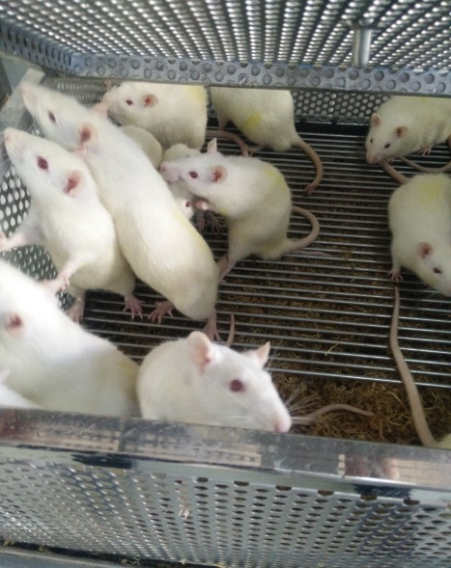

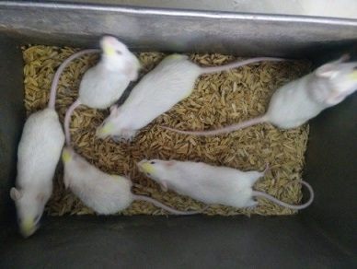

|  |  |
| --- | --- |
| Chuột cống trắng,  chủng Wistar, 160 - 180g | Chuột nhắt trắng,  chủng Swiss, 18 - 22g |

Ảnh 2.1. Chuột nhắt trắng và chuột cống trắng sử dụng trong nghiên cứu

2.2.2. Nghiên cứu lâm sàng

30 bệnh nhân là nam quân nhân đến khám tại Trung tâm Đào tạo và Nghiên cứu công nghệ phôi - Học viện Quân y và được chẩn đoán là SGTT, phù hợp với tiêu chuẩn chọn bệnh và tiêu chuẩn loại trừ theo YHCT và YHHĐ, tự nguyện hợp tác.

2.3. Phương tiện - hóa chất nghiên cứu

2.3.1. Phương tiện nghiên cứu

- Máy xét nghiệm sinh hoá Biochemical Systems International Srl, Italia, model 3000 Evolution.

- Máy phân tích huyết học Humancout 30TS, hãng Human, Đức, sử dụng phần mềm phân tích huyết học dành cho chuột thí nghiệm.

- Kính hiển vi Olympus CH 30 (Nhật), có gắn camera và phần mềm chuyên dụng để chụp ảnh và ghi hình hoạt động tinh trùng chuột.

- Cân phân tích 10-4, model CP224S (Sartorius - Đức).

- Bộ dụng cụ mổ động vật cỡ nhỏ.

- Kim cong đầu tù dùng cho chuột uống thuốc, sản xuất tại Nhật Bản.

- Ống micropipette chuyên dụng để lấy máu hốc mắt.

- Các dụng cụ thí nghiệm khác.

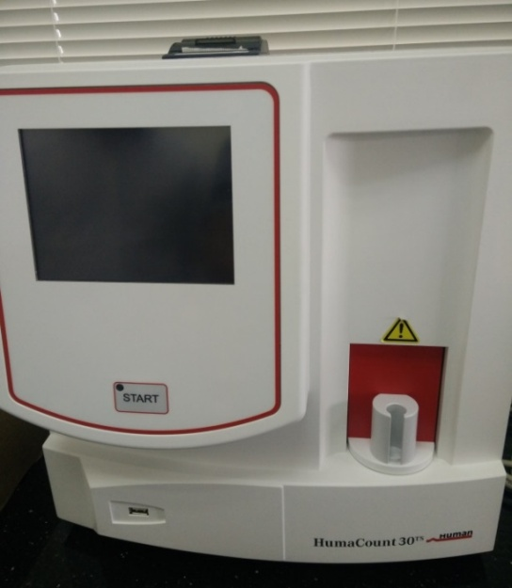 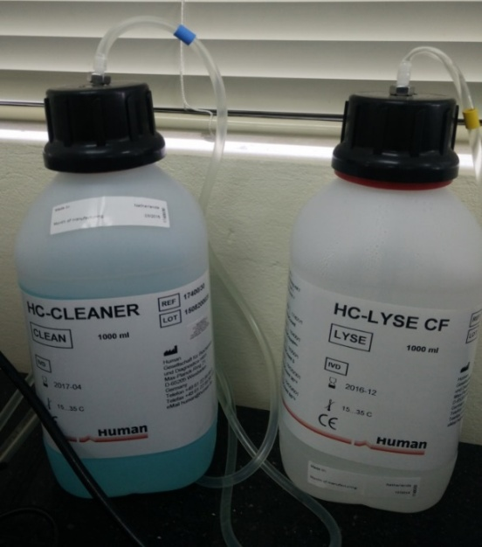

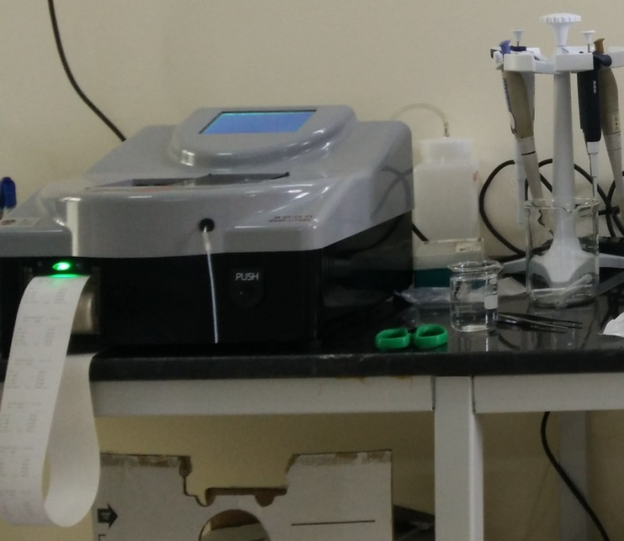

Ảnh 2.2. Máy xét nghiệm huyết học và sinh hóa sử dụng trong nghiên cứu

2.3.2. Hóa chất nghiên cứu

- Hóa chất xét nghiệm sinh hóa của hãng MEDIA, sản xuất tại Italia.

- Hóa chất xét nghiệm huyết học của hãng Human, Đức.

- Testosteron propionat ống tiêm 25 mg/ml, biệt dược Tesmon, do công ty Tai Yu Chemical & Pharma Co.,Ltd sản xuất.

- Natri valproat (biệt dược Depakine), dung dịch thuốc uống, chai 40 ml, chứa natri valproat 200 mg/1ml, do công ty Sanofi- Aventis sản xuất.

- Các hóa chất xét nghiệm và làm tiêu bản mô bệnh học.

2.4. Phương pháp nghiên cứu

Nghiên cứu thực nghiệm trên động vật

Tác dụng dược lý trên mô hình gây suy giảm tinh trùng bằng Natri valproat

Viên nang Y10 an toàn và có tác dụng dược lý

Độc tính cấp và bán trường diễn

Nghiên cứu lâm sàng trên 30 bệnh nhân vô sinh do SGTT thể thận tinh khuy tổn

**Đánh giá kết quả sau điều trị của viên nang Y10**

.

**Sơ đồ 2.1.** **Mô hình nghiên cứu tính an toàn, tác dụng dược lý trên mô hình thực nghiệm và tác dụng trên lâm sàng của viên nang Y10**

2.4.1. Phương pháp nghiên cứu thực nghiệm

2.4.1.1. Nghiên cứu độc tính cấp của viên nang Y10 trên chuột nhắt trắng

Nghiên cứu độc tính cấp và xác định LD50 của thuốc thử trên chuột nhắt trắng bằng đường uống theo phư­ơng pháp Litchfield - Wilcoxon và hướng dẫn của WHO [70],[71]. Tr­ước khi tiến hành thí nghiệm, cho chuột nhịn ăn qua đêm.

Chuột được chia ngẫu nhiên thành các lô khác nhau, mỗi lô 10 con. Cho chuột uống dung dịch thuốc thử với liều tăng dần trong cùng một thể tích. Tìm liều cao nhất không gây chết chuột (0%), liều thấp nhất gây chết chuột hoàn toàn (100%) và các liều trung gian.

Theo dõi tình trạng chung của chuột, quá trình diễn biến bắt đầu có dấu hiệu nhiễm độc (như nôn, co giật, kích động…) và số lượng chuột chết ở mỗi lô trong vòng 72 giờ sau khi cho chuột uống thuốc lần cuối. Từ đó xây dựng đồ thị tuyến tính để xác định LD50 của thuốc thử. Sau đó tiếp tục theo dõi tình trạng chung của chuột (hoạt động, ăn uống, bài tiết …) ở mỗi lô cho đến hết 7 ngày sau khi uống thuốc.

Tiến hành phẫu tích quan sát tình trạng các tạng ngay sau khi có chuột chết để xác định nguyên nhân gây độc.

2.4.1.2. Nghiên cứu độc tính bán trường diễn của viên nang Y10 trên chuột cống trắng

Nghiên cứu độc tính bán trường diễn của viên nang Y10 được thực hiện theo qui định của Bộ Y tế Việt Nam [72],[73], hướng dẫn của Tổ chức Y tế thế giới [74],[75] về đánh giá tính an toàn và hiệu lực của thuốc Y học cổ truyền.

Chuột cống trắng được chia ngẫu nhiên thành 3 lô, mỗi lô 10 con, được chuẩn bị như sau:

*- Lô 1 (lô chứng):* uống nước cất.

*- Lô 2 (lô trị 1):* uống Y10 liều 224mg cao dược liệu/kg/ngày (tương ứng 280mg bột trong viên nang/kg/ngày).

*- Lô 3 (lô trị 2):* Y10 liều 672mg cao dược liệu/kg/ngày (tương ứng 840mg bột trong viên nang/kg/ngày).

Chuột ở các lô được cho uống thuốc nghiên cứu (lô trị 1, lô trị 2) hoặc nước cất (lô chứng) trong 90 ngày liên tục, mỗi ngày một lần vào một giờ cố định (8h sáng).

*Các chỉ tiêu theo dõi trư­ớc và trong quá trình nghiên cứu:*

- Tình trạng chung, thể trọng của chuột.

- Điện tim của chuột ở đạo trình DII.

- Đánh giá chức phận tạo máu thông qua số lư­ợng hồng cầu, thể tích trung bình hồng cầu, hàm l­ượng hemoglobin, hematocrit, số lượng bạch cầu, công thức bạch cầu và số lư­ợng tiểu cầu.

- Đánh giá chức năng gan thông qua định lư­ợng một số enzym và chất chuyển hoá trong máu: ALT, AST, bilirubin toàn phần, albumin và cholesterol toàn phần.

- Đánh giá chức năng thận thông qua định lư­ợng nồng độ creatinin huyết thanh.

Các thông số theo dõi đư­ợc kiểm tra vào trư­ớc lúc uống thuốc, sau 45 ngày, và sau 90 ngày uống thuốc.

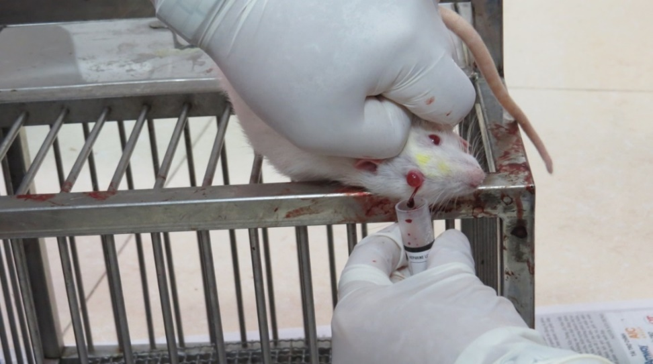

Ảnh 2.3. Lấy máu hốc mắt chuột làm các xét nghiệm nghiên cứu

- Mô bệnh học:

+ Sau 90 ngày uống thuốc, chuột đư­ợc mổ để quan sát, sờ nắn đánh giá đại thể các cơ quan gan, lách, thận.

+ Kiểm tra ngẫu nhiên cấu trúc vi thể gan, lách, thận của ít nhất 30% số chuột ở mỗi lô. Các xét nghiệm vi thể đ­ược thực hiện tại Bộ môn khoa Giải phẫu bệnh - Pháp y, bệnh viện Quân y 103.

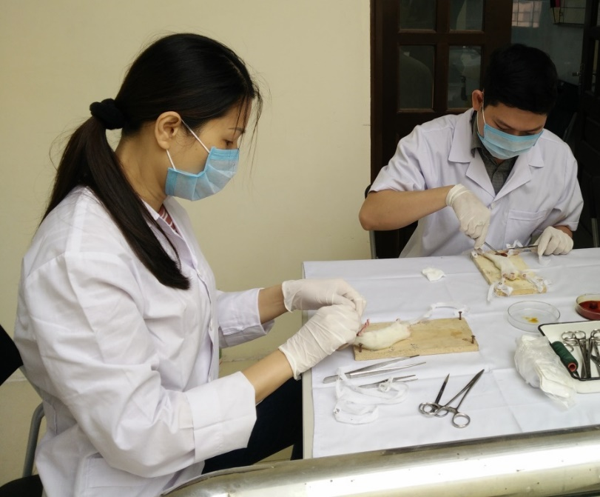 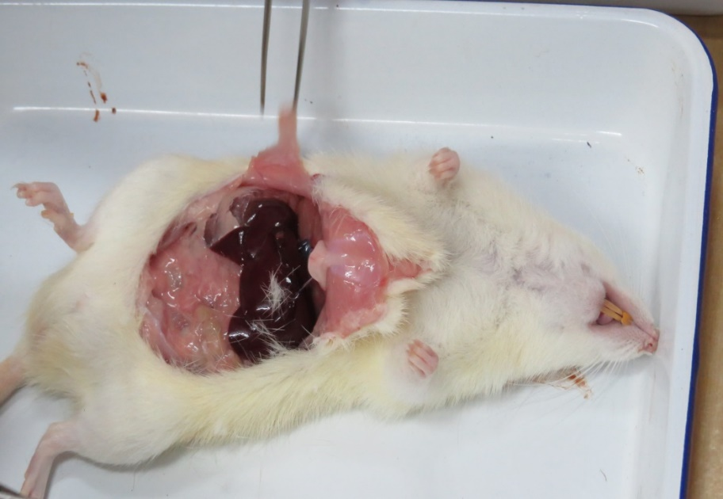

Ảnh 2.4. Phẫu tích quan sát đại thể các tạng gan, lách, thận và làm mô bệnh học

2.4.1.3. Nghiên cứu độc tính trên sinh sản ở chuột nhắt trắng của viên nang Y10

Độc tính trên sinh sản của viên nang Y10 được thực hiện dựa trên hướng dẫn 478 của OECD (2016) về thử nghiệm gây chết trội ở loài gặm nhấm (Rodent Dominant Lethal Test) [76].

Chuột nhắt trắng cả hai giống, được chia ngẫu nhiên thành 5 lô nghiên cứu, mỗi lô 60 con trong đó gồm 20 chuột đực và 40 chuột cái, cụ thể như sau:

+ Lô chứng: Gồm có 20 chuột đực uống nước cất và 40 chuột cái uống nước cất.

+ Lô 1: Gồm có 20 chuột đực uống thuốc Y10 liều 384mg cao dược liệu/kg/ngày (tương ứng 480mg bột trong viên nang/kg/ngày) và 40 chuột cái uống thuốc Y10 liều 384mg cao dược liệu/kg/ngày (tương ứng 480mg bột trong viên nang/kg/ngày).

+ Lô 2: Gồm có 20 chuột đực uống thuốc Y10 liều 1152mg cao dược liệu/kg/ngày (tương ứng 1440mg bột trong viên nang/kg/ngày) và 40 chuột cái uống thuốc Y10 liều 1152mg cao dược liệu/kg/ngày (tương ứng 1440mg bột trong viên nang/kg/ngày)

+ Lô 3: Gồm có 20 chuột đực uống thuốc Y10 liều 384mg cao dược liệu/kg/ngày (tương ứng 480mg bột trong viên nang/kg/ngày) và 40 chuột cái uống nước cất.

+ Lô 4: Gồm có 20 chuột đực uống thuốc Y10 liều 1152mg cao dược liệu/kg/ngày (tương ứng 1440mg bột trong viên nang/kg/ngày) và 40 chuột cái uống nước cất.

Theo phân lô như trên, các chuột được cho uống thuốc nghiên cứu hoặc nước cất liên tục trong 60 ngày, mỗi ngày một lần vào một giờ nhất định (8h sáng).

Sau khi cho chuột uống thuốc hoặc nước cất trong 60 ngày liên tục, tiến hành ghép chuột theo mô hình: 1 chuột đực ghép với 2 chuột cái trong một chuồng riêng (gọi là thế hệ P) và theo dõi quá trình sinh sản.

- Theo dõi sự thụ thai và phát triển thai chuột. Nhận định chuột cái có thai bằng các dấu hiệu: bụng to, bè ngang, lưng võng, dáng đi chậm, trọng lượng tăng nhanh. Khi đã xác định chuột cái đã có thai, tách chuột ra nuôi riêng, hạn chế cân chuột.

- Các chuột cái đã thụ thai của thế hệ P được nuôi đến ngày thứ 16 - 17 rồi chia thành 2 nhóm:

+ 50% số chuột cái có chửa được mổ để quan sát số hoàng thể, số mất trứng, số thai đậu, thai phát triển bình thường, thai chết sớm, thai chết muộn.

Chuột mẹ được gây bất động bằng làm tổn thương tủy cổ. Mổ, bộc lộ ổ bụng, giữ toàn vẹn hai sừng tử cung và hai buồng trứng. Quan sát buồng trứng, thai chuột bằng mắt thường và dưới kính lúp. Ghi nhận các chỉ số cần quan sát ngay sau bộc lộ ổ bụng:

Số hoàng thể: hoàng thể là những chấm màu đỏ thẫm hoặc đỏ hồng, nổi gồ lên khỏi bề mặt buồng trứng, trên đỉnh của chấm hơi lõm xuống.

Số thai sống: màu hồng, các khối thai căng tương đối đều nhau, có thể thấy các phần của thai cử động dưới lớp màng bọc khi thai lớn.

Số thai chết sớm: là thai không còn nhìn rõ hình thái, bị thoái hóa nhiều hay ít, để lại trên tử cung một mô thoái hóa màu nâu giống như vết máu thâm. Nếu thai chết ở giai đoạn rất sớm, vết tích còn lại cũng ít hơn.

Số thai chết muộn: là thai còn nhìn thấy rõ hình thái, bắt đầu bị thoái hóa hay chỉ là thai có màu nhợt nhạt.

Mất trứng: khi có hoàng thể nhưng không có thai tương ứng.

+ 50% còn lại được nuôi cho đến khi đẻ (gọi là chuột thế hệ F1) để quan sát số con trong mỗi lứa đẻ, số chuột con bị tật bẩm sinh và số chuột con bị chết.

*\* Chuột con đẻ ra (thế hệ F1)*

- Nuôi chuột thế hệ F1 đến 3 tuần sau khi sinh (trọng lượng đạt khoảng 12 g/con) thì tách riêng chuột đực và chuột cái.

- Tiếp tục nuôi lớn đến 10 tuần sau khi sinh (chuột cái đạt trọng lượng trên 27 g, chuột đực đạt trọng lượng trên 29 g) thì tiếp tục ghép đôi 1 chuột đực với 2 chuột cái để đánh giá tình trạng phôi thai của F1 theo quy trình như trên. Chú ý, chỉ ghép các chuột trong cùng lô chuột thế hệ P với nhau.

*\* Các chỉ số theo dõi gồm:*

- Tỷ lệ chuột cái thụ thai (thế hệ P, F1).

- Đối với chuột cái có chửa được mổ để quan sát (thế hệ P, F1):

+ Số hoàng thể/1 chuột mẹ.

+ Số thai đậu/1 chuột mẹ.

+ Số thai phát triển bình thường/1 chuột mẹ.

+ Tỷ lệ thai chết sớm.

+ Tỷ lệ thai chết muộn.

+ Tỷ lệ mất trứng.

- Đối với chuột con được đẻ ra để quan sát (thế hệ F1):

+ Số chuột con trong mỗi lứa đẻ.

+ Số chuột con bị chết.

+ Số chuột con bị dị tật bẩm sinh (nếu có).

2.4.1.4. Nghiên cứu độc tính gây đột biến trên nhiễm sắc thể của viên nang Y10 trên chuột nhắt trắng

Nghiên cứu khả năng gây đột biến nhiễm sắc thể của chế phẩm được tiến hành theo hướng dẫn 475 của OECD (2002) [77], cụ thể như sau:

90 chuột nhắt trắng khỏe mạnh, được nuôi ổn định trong phòng thí nghiệm 10 ngày trước khi nghiên cứu. Khi đạt trọng lượng trên 25 g (với chuột đực) và trên 22 g (với chuột cái), chia chuột ngẫu nhiên thành 3 lô, mỗi lô 30 con gồm 15 chuột đực và 15 chuột cái (nhốt riêng chuột đực và chuột cái):

+ Lô 1 (lô chứng): Uống nước cất.

+ Lô 2: Uống thuốc Y10 liều 384mg cao dược liệu/kg/ngày (tương ứng 480mg bột trong viên nang/kg/ngày).

+ Lô 3: Uống thuốc Y10 liều 1152mg cao dược liệu/kg/ngày (tương ứng 1440mg bột trong viên nang/kg/ngày).

Chuột được uống hàng ngày, mỗi ngày 1 lần vào 8 giờ sáng, uống liên tục trong 4 tuần (28 ngày). Sau khi nhận liều uống cuối cùng ở từng lô, chuột được tiêm colcemid vào ổ bụng nhằm làm ngừng sự phân chia tế bào ở đúng kỳ giữa của các lần phân bào, là thời điểm mà NST có dạng điển hình nhất.

2 giờ sau khi tiêm colcemid, tiến hành làm tiêu bản NST từ tủy xương (theo phương pháp của Ford) và tiêu bản NST từ tinh hoàn (theo phương pháp của Evan cải tiến). Đối với mỗi chuột, phân tích 50 tiêu bản NST ở giai đoạn Diakinesis- metaphase (giai đoạn hướng cực) đạt tiêu chuẩn phân tích (NST co ngắn, bung đều không bị chồng lên nhau).

Các chỉ số phân tích gồm:

- Rối loạn số lượng NST (ở chuột, 2n = 40). Các rối loạn gồm: đa bội (3n, 4n), lệch bội (2n + 1).

- Rối loạn cấu trúc NST: rối loạn kiểu nhiễm sắc tử (chromatid) như gấp, đứt, trao đổi chromatid và rối loạn kiểu NST như đứt kép, chuyển đoạn, đảo đoạn, nhân đoạn; rối loạn cả cụm NST như: nhòe, nát cả cụm. Đối với NST từ tế bào tinh hoàn, cần đánh giá thêm sự xuất hiện của thể đơn trị NST thường và thể đơn trị NST giới tính XY.

2.4.1.5. Đánh giá tác dụng cải thiện khả năng sinh tinh của viên nang Y10 trên chuột cống trắng gây SGTT bằng natri valproat

Natri valproat là một thuốc chống động kinh được sử dụng rộng rãi. Trên cơ quan sinh sản, natri valproat đã được chứng minh làm giảm nồng độ FSH, LH và testosteron máu trên chuột thực nghiệm [78]. Nhiều nghiên cứu về độc tính sinh sản của natri valproat cũng cho thấy natri valproat làm giảm các chỉ số sinh sản như làm giảm số lượng tinh trùng ở đuôi mào tinh, giảm độ di động của tinh trùng, thay đổi hình thái và cấu trúc của tinh trùng cũng như tinh hoàn [79], [80].

Chính vì thế, trong nghiên cứu này natri valproat được sử dụng như một tác nhân gây suy chức năng sinh dục cho chuột thực nghiệm, trên cơ sở đó đánh giá tác dụng của Y10. Nghiên cứu thực nghiệm có đối chứng, được tiến hành theo phương pháp của Alaaeldin A. Hamza and Amr Amin (2007) có sửa đổi [81].

Trước khi tiến hành nghiên cứu, chuột được nuôi dưỡng trong phòng thí nghiệm của Bộ môn Dược lý - Học viện Quân y ít nhất một tuần.

Chuột cống đực trưởng thành, được chia ngẫu nhiên thành 5 lô nghiên cứu, mỗi lô 10 con.

+ Lô 1 (lô chứng sinh lý): không gây SGTT, uống nước cất.

+ Lô 2 (lô mô hình): gây SGTT, uống nước cất.

+ Lô 3 (lô tham chiếu): gây SGTT, uống testosteron undecanoat liều 16 mg/kg/ngày.

+ Lô 4 (lô trị 1): gây SGTT, uống Y10 liều 224mg cao dược liệu/kg/ngày (tương ứng 280mg bột trong viên nang/kg/ngày).

+ Lô 5 (lô trị 2): gây SGTT, uống Y10 liều 448mg cao dược liệu/kg/ngày (tương ứng 560mg bột trong viên nang/kg/ngày).

Các lô chuột gây SGTT bằng uống natri valproat liều 500 mg/kg/ngày trong 7 tuần. Chuột ở lô không gây SGTT được cho uống nước cất với cùng thể tích trong 7 tuần.

Chế phẩm nghiên cứu và thuốc tham chiếu được cho uống trong thời gian 6 tuần, bắt đầu tại thời điểm sau khi kết thúc 7 tuần uống natri valproat.

Sau 6 tuần uống thuốc, chuột được giết để lấy mẫu đánh giá các chỉ số nghiên cứu, bao gồm:

+ Lấy máu định lượng nồng độ testosteron trong máu.

+ Phân tích tinh trùng: mật độ tinh trùng, độ di động của tinh trùng (di động nhanh, di động chậm, di động tại chỗ, không di động).

+ Làm tiêu bản hình thái tinh trùng, xác định tỷ lệ các tinh trùng có hình thái cấu trúc bất thường.

+ Làm tiêu bản, đánh giá các biến đổi mô bệnh học tinh hoàn. Đo kích thước đường kính ống sinh tinh.

+ Các cơ quan sinh dục (tinh hoàn, mào tinh hoàn, túi tinh, tuyến Cowper, đầu dương vật, tuyến tiền liệt, cơ nâng hậu môn) được bóc tách và đem cân trọng lượng. Xác định trọng lượng các cơ quan sinh dục trên 100g khối lượng cơ thể.

*\* Lấy máu định lượng nồng độ testosteron huyết thanh*

Cố định chuột trên bàn phẫu thuật nhỏ tư thế ngửa. Chọc kim qua lồng ngực lấy máu ở tim. Máu để đông tự nhiên, ly tâm lấy huyết thanh để định lượng testosteron.

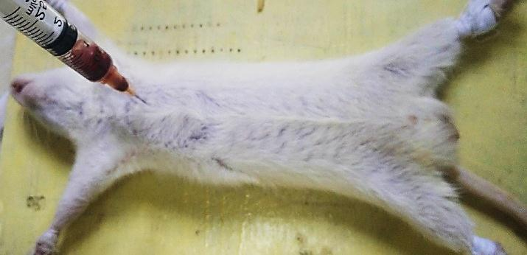

Ảnh 2.5. Kỹ thuật chọc kim lấy máu ở tim chuột

*\* Phân tích tinh trùng*

Bộc lộ tinh hoàn và mào tinh hoàn, cô lập mào tinh và để ngay vào 0,2ml dung dịch F10 nuôi tinh trùng. Nhẹ nhàng nặn ép lấy tinh trùng từ đuôi mào tinh, tinh trùng vẫn được nuôi dưỡng trong môi trường F10. Dung dịch thu được từ quá trình nặn ép tinh trùng ra trong môi trường F10 này được xem là tinh dịch của chuột.

Cho tinh dịch của chuột thu được theo cách ở trên vào tủ ấm 370C trong 10 phút để ly giải (làm hóa lỏng tinh dịch).

- Đánh giá mật độ và khả năng di động của tinh trùng

+ Xác định mật độ tinh trùng

Là số lượng tinh trùng tính trên 1ml. Cách tiến hành như sau: dùng potanh pha loãng bạch cầu (pha loãng 1/20) hút tinh dịch đến vạch 0,5 sau đó hút tiếp dung dịch NaHCO3 5% đến vạch 11. Lắc đều nhỏ lên buồng đếm Neubauer và đếm tại các khu vực như đếm bạch cầu. Tính kết quả như đếm bạch cầu trong máu, và kết quả cuối cùng sẽ là số lượng tinh trùng tính trên 1ml tinh dịch.

+ Xác định tinh trùng di động tiến tới

Là tỉ lệ các tinh trùng di động đi theo hướng nhất định trên tiêu bản soi tươi. Đầu tiên, hút 1 giọt tinh dịch lên lam, đậy lam kính và quan sát ở VK 10 để xem mật độ, tùy thuộc vào lượng tinh trùng nhiều hay ít mà ta sẽ ước lượng độ pha loãng. Sau đó ta sẽ nhỏ 1 giọt nước muối sinh lý lên lam khác, hút 1 lượng tinh dịch (nhiều hay ít phụ thuộc vào bước sơ bộ trên) trộn đều chúng sau đó đậy lamen và quan sát ở VK 40. Việc pha loãng giúp cho ta đếm được dễ dàng hơn. Tiến hành đếm trong ba vi trường, ghi số lượng tinh trùng di động trong tổng số tinh trùng ở mỗi vi trường đếm được sau đó lấy trị số trung bình. Tinh trùng di động tiến tới còn được phân ra thành tiến tới nhanh và tiến tới chậm. Những tinh trùng tiến tới nhanh sẽ di chuyển hết một thân tinh trùng trong 1s.

+ Xác định tinh trùng di động không tiến tới

Cách làm như di động tiến tới nhưng đếm các tinh trùng đứng lắc lư 1 chỗ hoặc di động theo vòng tròn.

+ Xác định tinh trùng không di động

Làm như trên nhưng đếm các tinh trùng đứng im không chuyển động.

Trên vi trường các di động tiến tới (nhanh và chậm), di động không tiến tới và không di động được đếm, sau đó chia tỉ lệ từng loại trên tổng đã đếm. Thông thường người làm xét nghiệm sẽ lần lượt đếm hết các tinh trùng không di động, sau đó đếm sang tinh trùng di động không tiến tới và cuối cùng đếm tinh trùng di động tiến tới. Đồng thời, sử dụng camera quay lại hình ảnh tinh trùng dưới kính hiển vi, sau đó phân tích đọc kiểm tra lại kết quả phân tích tinh trùng bằng người đọc trên máy tính.

- Đánh giá hình thái tinh trùng: Lấy một lượng nhỏ tinh trùng trong môi trường F10 ở trên cho cố định trên lam kính bằng dung dịch methanol 96%, sau đó nhuộm papanicolaou. Tiêu bản hình thái tinh trùng được quan sát dưới kính hiển vi để xác định hình thái và phát hiện những cấu trúc bất thường ở đầu, cổ hay đuôi tinh trùng.

*\* Bóc tách các cơ quan sinh dục (tinh hoàn, túi tinh, tuyến cowper, đầu dương vật, tuyến tiền liệt, cơ nâng hậu môn) đánh giá cân nặng*

Bộc lộ các cơ quan sinh dục (tinh hoàn, mào tinh hoàn, túi tinh, đầu dương vật, cơ nâng hậu môn, tuyến cowper, tuyến tiền liệt), bóc tách nhẹ nhàng, cắt ra và đặt ngay lên tờ giấy lọc có tẩm nước muối sinh lý ở trong các đĩa petri để tránh khô. Bóc tách sạch phần tổ chức xung quanh, dùng giấy thấm khô dịch trước khi cho vào đĩa cân. Cân trọng lượng các cơ quan sinh dục của từng con chuột trên cân có độ chính xác 0,1 mg và ghi lại kết quả, xác định cân nặng của các cơ quan sinh dục trên 100 g thể trọng.

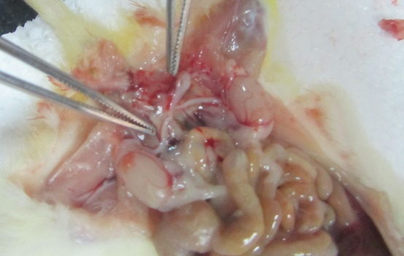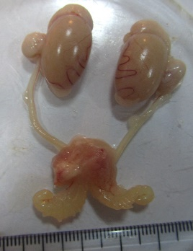

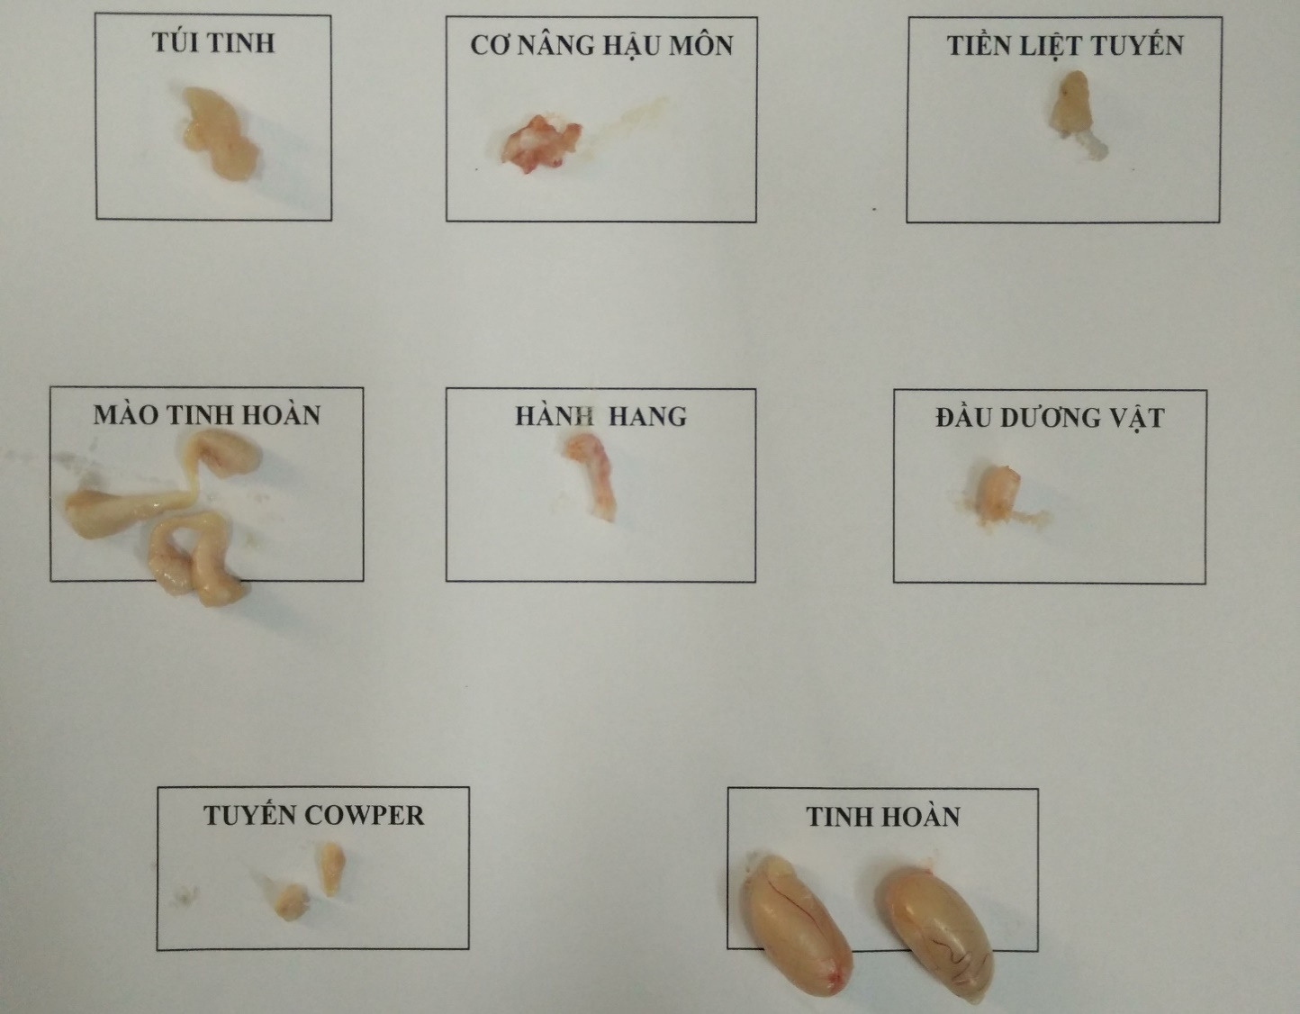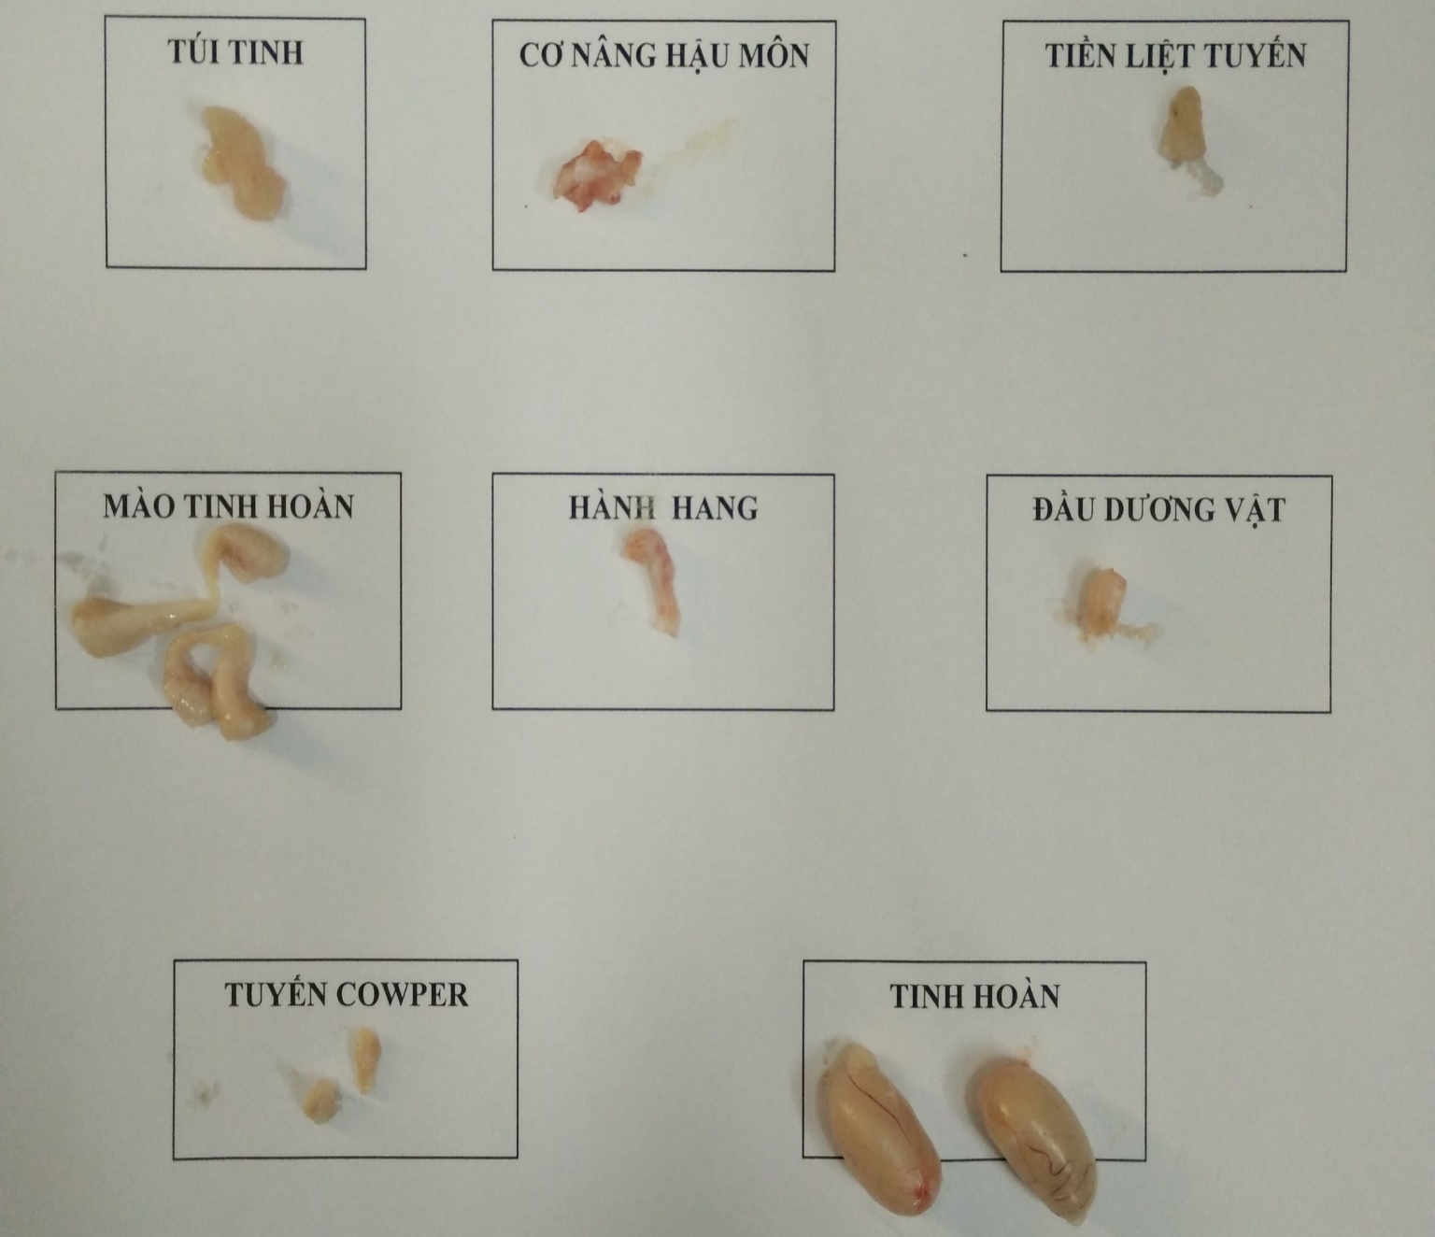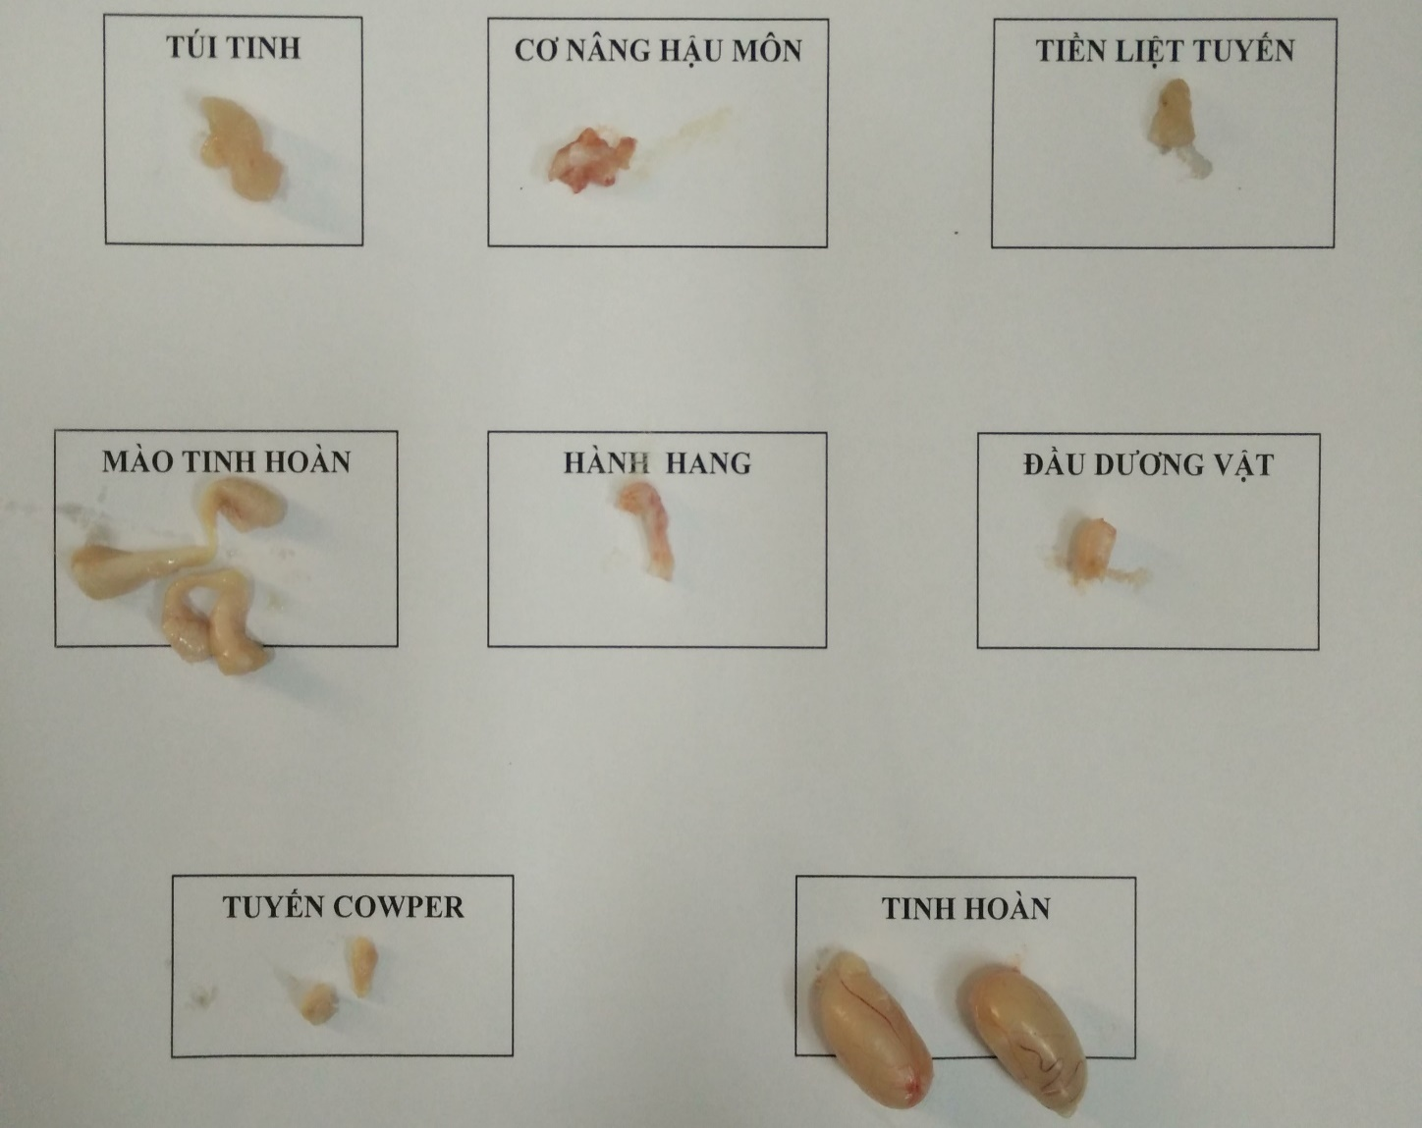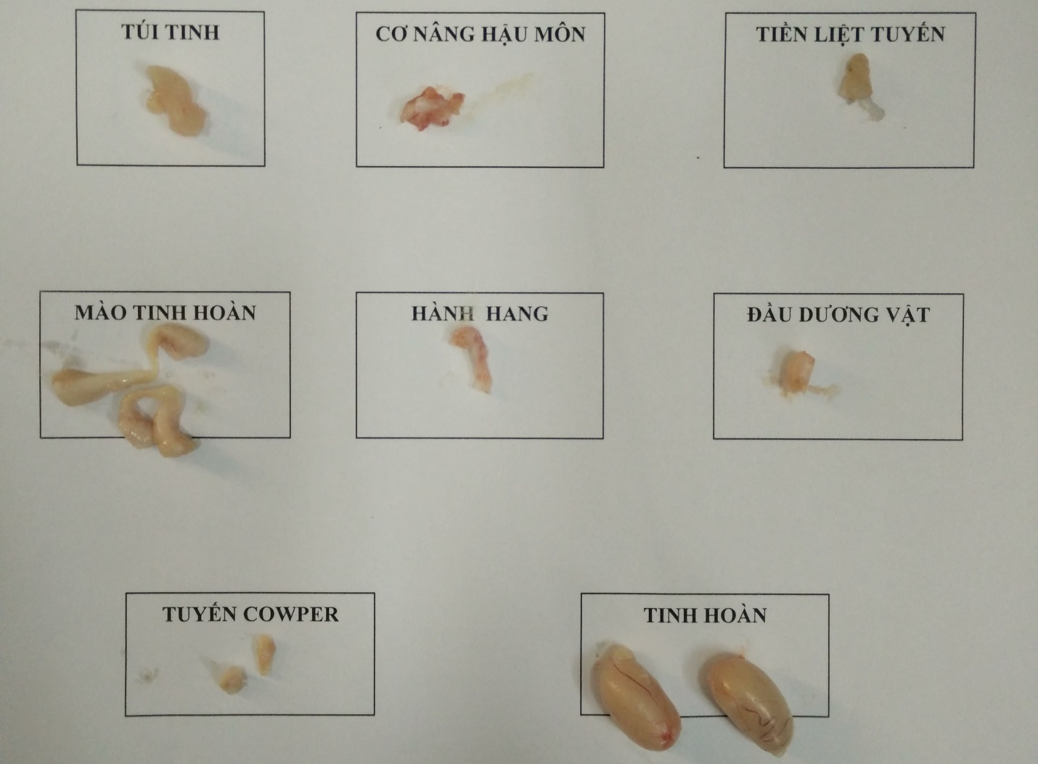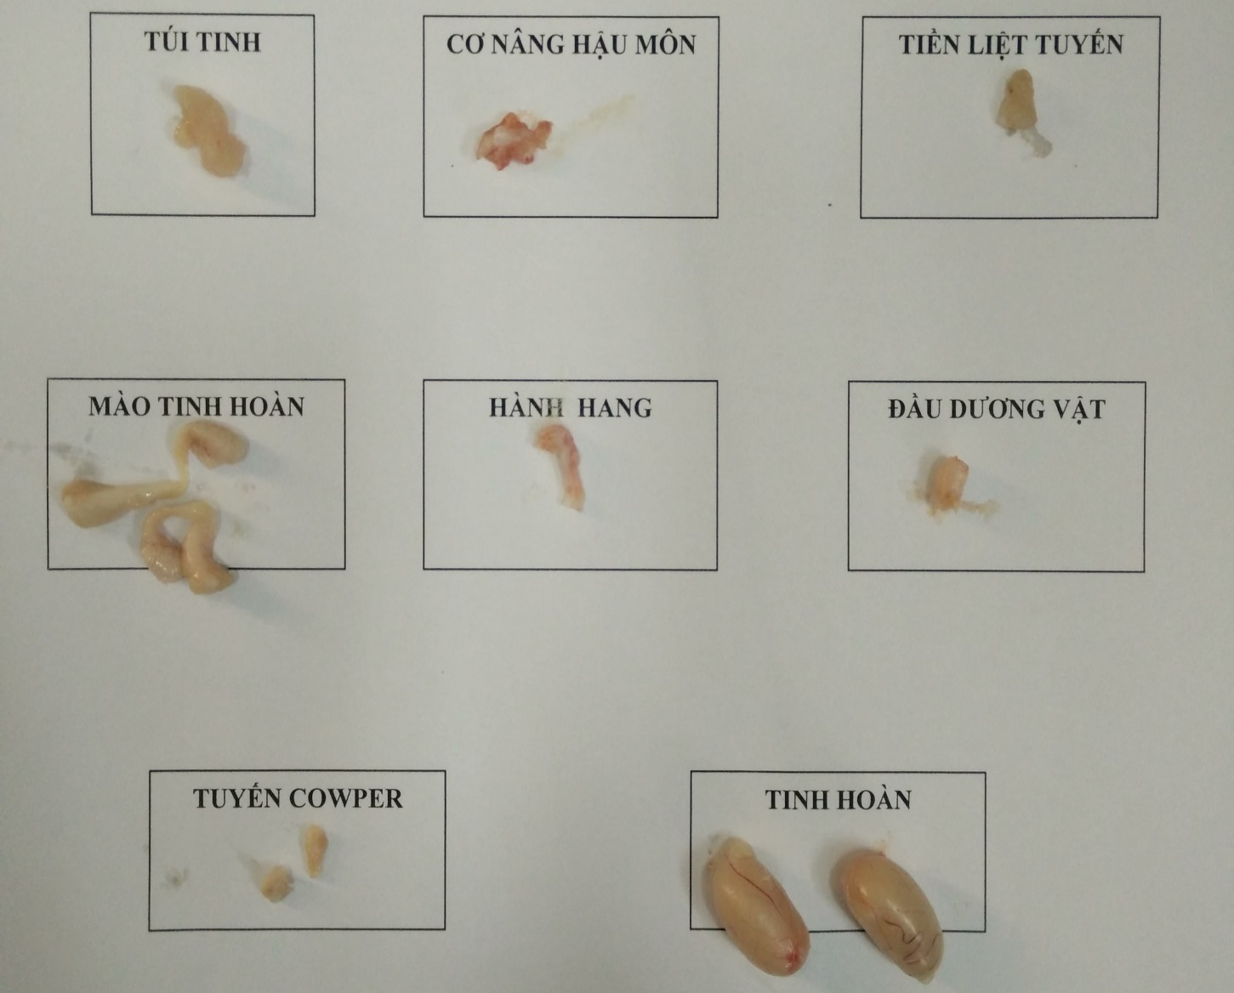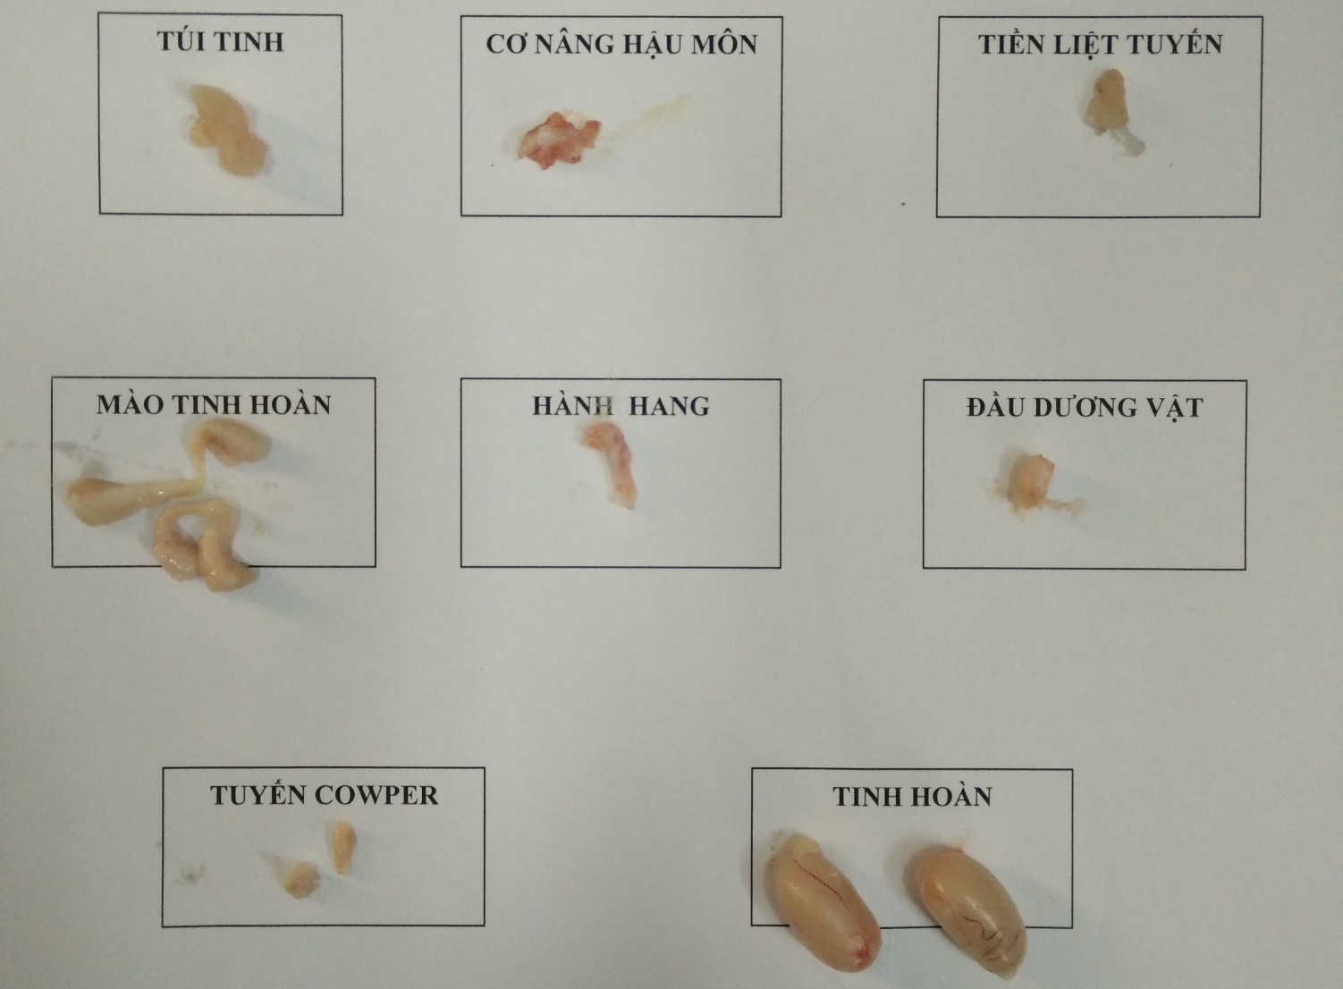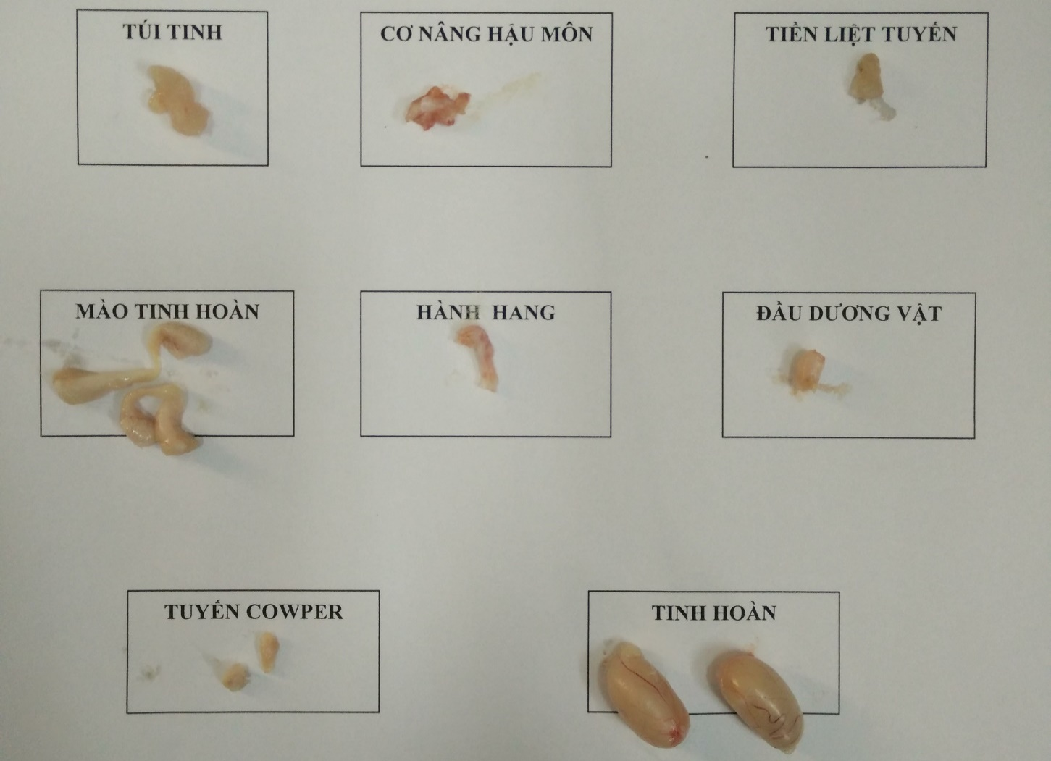

Ảnh 2.6. Phẫu tích cơ quan sinh dục của chuột cống đực

* *Làm tiêu bản đánh giá sự thay đổi tổ chức học tinh hoàn.*

Tinh hoàn sau khi cân xong được cho ngay trong dung dịch Bouin để bảo quản và làm tiêu bản đánh giá sự thay đổi tổ chức học tinh hoàn chuột. Đúc khối parafin. Cắt lát mỏng có độ dày 5 µm, trải lên lam kính và đem nhuộm Hematoxyline - Eosin (HE). Các tiêu bản sau khi nhuộm HE được đọc trên kính hiển vi quang học, người nhận định kết quả không biết lô chuột nào là lô dùng thuốc, lô nào là lô chứng.

2.4.2. Nghiên cứu lâm sàng

Nghiên cứu tiến cứu, thử nghiệm lâm sàng mở, so sánh sự khác biệt trước và sau điều trị. Các bệnh nhân SGTT qua thăm khám bằng YHHĐ và YHCT, làm đầy đủ các xét nghiệm nếu đủ tiêu chuẩn sẽ được chọn vào nhóm nghiên cứu.

2.4.2.1. Tiêu chuẩn chọn bệnh nhân

Chọn 30 bệnh nhân (nam quân nhân) có tiêu chuẩn sau:

* Các bệnh nhân tự nguyện hợp tác, đã ngừng sử dụng các thuốc làm ảnh hưởng đến số lượng, chất lượng tinh trùng ít nhất 75 ngày.

*\* Tiêu chuẩn lựa chọn bệnh nhân theo y học hiện đại:*

**-** Tuổi: 16 đến 56 tuổi;

- Có SGTT theo tiêu chuẩn và cách đánh giá tinh dịch đồ thực hiện theo WHO (2010) [3]. Bệnh nhân có một trong các tiêu chuẩn ở bảng 2.2 được đánh giá là SGTT.

Bảng 2.2. Các giá trị tinh dịch đồ được lựa chọn là SGTT theo WHO 2010

|  |  |
| --- | --- |
| Tổng số tinh trùng | < 39 triệu. |
| Mật độ tinh trùng | < 15x106/ml |
| Độ di động của tinh trùng:  Di động tiến tới (PR):  Di động không tiến tới (NP): | PR < 32%  PR+NP < 40% |
| Hình dạng tinh trùng bình thường: | < 4% |
| Tỉ lệ tinh trùng sống: | < 58% |
| Tế bào lạ | <1 triệu/ml |

Bảng 2.3. Chỉ số các hormon sinh dục bình thường

|  |  |
| --- | --- |
| **Chỉ số** | **Tiêu chuẩn** |
| Nồng độ Testosteron huyết thanh | 7,63 - 27,74 nmol/l |
| LH | 1,5-20 UI/l |
| FSH | 2-10 UI/l |
| Prolactin | 1-25ng/ml |
| Estrogen | 12-34pg/ml |

**\* Tiêu chuẩn theo y học cổ truyền:**Căn cứ theo tiêu chuẩn chẩn đoán nam giới suy giảm tinh trùng thể “Thận tinh khuy tổn” theo YHCT: đối tượng nam giới vô sinh, hiếm muộn; lượng tinh dịch ít, số lượng tinh trùng ít hoặc chết nhiều hoặc dị dạng nhiều. Triệu chứng toàn thân: Hoa mắt chóng mặt, ù tai, tinh thần mệt mỏi hay quên; lưng gối yếu mỏi, lưỡi đỏ ít rêu, mạch trầm tế, hoặc tế nhược [9],[82].

2.4.2.2. Tiêu chuẩn loại trừ.

*\* Những bệnh nhân không chấp hành nghiêm ngặt phác đồ điều trị hoặc bỏ điều trị*

*\* Theo y học hiện đại:*

- Những bệnh nhân đang mắc các bệnh nhiễm khuẩn.

- Những bệnh nhân đang phải sử dụng các liệu pháp điều trị hoặc các loại thuốc ảnh hưởng đến sự sản sinh tinh trùng.

- Những bệnh nhân vô sinh do tắc ống dẫn tinh, dị tật (tinh hoàn lạc chỗ, không có ống dẫn tinh...), giãn tĩnh mạch thừng tinh... chưa được phẫu thuật để điều trị nguyên nhân. Các bệnh nhân dị dạng đường sinh dục, tiết niệu, phì đại lành tính tuyến tiền liệt, ung thư tuyến tiền liệt...

- Những bệnh nhân đã được chọn nhưng trong quá trình nghiên cứu bị mắc các bệnh cấp tính phải điều trị bằng các thuốc làm giảm số lượng chất lượng tinh trùng.

- Những bệnh nhân không có tinh trùng.

*\* Theo y học cổ truyền:*

Những bệnh nhân thuộc các thể lâm sàng không phải là thận tinh khuy tổn (ví dụ thể mệnh môn hỏa suy; tỳ hư tinh tổn; can khí uất kết, khí trệ huyết ứ; thấp nhiệt hạ tiêu; khí huyết lưỡng hư)

2.4.2.3. Liều lượng và cách dùng thuốc:

Uống mỗi ngày 04 viên, chia 2 lần, sau khi ăn 2 giờ, uống liên tục trong 2 tháng.

2.4.2.4. Phương pháp thăm khám và theo dõi lâm sàng

Hồ sơ bệnh án cho từng bệnh nhân được lập theo mẫu thống nhất dựa trên tiêu chí của Hội Nam học thế giới kết hợp với vọng văn vấn thiết theo YHCT, khám và ghi đầy đủ các chỉ tiêu nghiên cứu.

*\* Y học hiện đại:* Khám lâm sàng toàn diện để loại trừ các bệnh về tâm thần, tim mạch, xơ gan, suy thận, đái tháo đường...

Khám bộ phận sinh dục ngoài và tuyến tiền liệt để loại trừ các tổn thương thực thể tại dương vật, tinh hoàn, u xơ tuyến tiền liệt, giãn tĩnh mạch thừng tinh, tinh hoàn ẩn, không có ống dẫn tinh, tắc ống dẫn tinh...

*\* Y học cổ truyền*

Khám theo tứ chẩn (vọng, văn, vấn, thiết), quy nạp các hội chứng bệnh theo bát cương, tạng phủ rồi biện chứng để xác định bệnh nhân SGTT thuộc thể thận tinh khuy tổn.

*\* Xét nghiệm cận lâm sàng*

- Sinh hoá máu trước và sau điều trị: urê, creatinin, AST, ALT.

- Định lượng LH, FSH, testosteron huyết thanh trước điều trị; định lượng LH, FSH, testosteron huyết thanh ở những bệnh nhân được lựa chọn sau điều trị.

- Tinh dịch đồ trước và sau điều trị.

Các xét nghiệm được làm tại Viện Nghiên cứu Y Dược - Học viện Quân y.

*\* Điều kiện làm tinh dịch đồ:*

Kiêng giao hợp 3- 5 ngày; giữ tinh thần thoải mái trước khi lấy tinh dịch.

Lấy tinh dịch tại phòng lấy tinh dịch của khoa phòng, thực hiện bằng tay, không dùng biện pháp giao hợp gián đoạn vì có thể gây nhiễm bẩn tinh trùng. Hoặc phải mang tới phòng xét nghiệm trong vòng 30 phút, mẫu thử được giữ ấm từ 20-400C trong thời gian mang tới phòng xét nghiệm. Mẫu thử được lấy toàn bộ (việc xuất tinh hoàn tất).

Bệnh nhân phải đi tiểu, rửa tay và rửa sạch dương vật trước khi phóng tinh vào lọ vô trùng. Nếu rửa bằng xà phòng phải rửa nước thật sạch để không làm ảnh hưởng đến tinh trùng.

Tinh dịch đựng trong lọ vô khuẩn được ghi tên, tuổi, giờ lấy mẫu, để tủ ấm 370C trong khoảng 20-30 phút cho đến khi ly giải hoàn toàn. Đọc kết quả trong vòng 1 giờ sau khi xuất tinh.

2.4.2.5. Các chỉ tiêu đánh giá

- Một số đặc điểm dịch tễ của nhóm nghiên cứu: phân bố bệnh nhân theo lứa tuổi, phân bố bệnh nhân theo loại vô sinh (vô sinh I, vô sinh II).

+ Vô sinh I (vô sinh nguyên phát): trong tiền sử bệnh nhân chưa có thai lần nào.

+ Vô sinh II (vô sinh thứ phát): trong tiền sử bệnh nhân đã có ít nhất một lần mang thai, sanh sẩy hoặc phá thai kế hoạch, rồi quá thời hạn một năm sau đó muốn có thai mà vẫn không có thai trở lại.

- Một số dấu hiệu lâm sàng do tác dụng không mong muốn của thuốc: nổi mẩn, rối loạn tiêu hoá (phân nát, táo bón...), chóng mặt...

- Các triệu chứng lâm sàng do thận tinh khuy tổn trước và sau điều trị.

- ALT, AST, urê, creatinin huyết thanh trước và sau điều trị.

- Nồng độ testosteron, LH, FSH huyết thanh trước và sau điều trị.

- Tinh dịch đồ trước và sau điều trị (Phân loại theo bảng 2.3).

- Tỉ lệ các bệnh nhân có vợ mang thai và sinh con sau điều trị.

Bảng 2.4. Phân loại chẩn đoán của tinh dịch đồ ở bệnh nhân nghiên cứu

|  |
| --- |
| (1) Tinh trùng ít: mật độ <15 x 106/ml  (2) Tinh trùng yếu: PR < 32%, hoặc PR + NP < 40%  (3) Tinh trùng dị dạng: hình dạng bình thường < 04%  (4) Tinh trùng ít và yếu: khi phối hợp (1) và (2)  (5) Tinh trùng yếu và dị dạng: khi phối hợp (2) và (3)  (6) Tinh trùng ít và dị dạng: khi phối hợp (1) và (3)  (7) Tinh trùng ít yếu và dị dạng: phối hợp cả ba tình trạng (1), (2), (3) |

Chúng tôi chọn phương pháp “đọc mù”: người làm xét nghiệm không biết bệnh nhân đang được nghiên cứu điều trị.

**2.4.3. Phương pháp xử lý số liệu**

Các số liệu nghiên cứu được xử lý theo phương pháp thống kê y sinh học, bằng phần mềm thống kê SPSS.17.0. Các số liệu được trình bày dưới dạng  được so sánh bằng One-way ANOVA test. Các số liệu được trình bày dưới dạng phần trăm được so sánh bằng Chi-Square test. Sự khác biệt có ý nghĩa thống kê khi p< 0,05.

2.5. Đạo đức trong nghiên cứu

Đề tài nghiên cứu thuộc đề tài “Nghiên cứu bào chế, tính an toàn và một số tác dụng sinh học của chế phẩm từ lộc nhung và đông trùng hạ thảo (*Cordyceps militaris)* nuôi cấy tại Việt Nam” của Bộ Quốc Phòng (Mã số 247/2016/HĐ-NCKHCN) và được sự cho phép của Hội đồng khoa học và đạo đức Học viện Quân y (Phụ lục 06).

- Bệnh nhân được cung cấp đầy đủ mọi thông tin về tình trạng bệnh, tính an toàn của thuốc, các lợi ích và nguy cơ khi tham gia nghiên cứu trước khi ký phiếu chấp thuận tham gia nghiên cứu. Sự tham gia vào nghiên cứu của bệnh nhân là hoàn toàn tự nguyện.

- Bệnh nhân có quyền dừng tham gia nghiên cứu bất cứ thời điểm nào.

- Các thông tin các nhân của bệnh nhân và tình trạng bệnh của bệnh nhân được bảo mật hoàn toàn trong quá trình tham gia nghiên cứu. Sau nghiên cứu thông tin chỉ được cung cấp khi có sự đồng ý của bệnh nhân.

- Bệnh nhân được hoàn toàn miễn phí dùng thuốc nghiên cứu và các xét nghiệm, thăm dò cận lâm sàng liên quan trực tiếp đến các chỉ tiêu nghiên cứu.

- Trong quá trình nghiên cứu nếu xảy ra phản ứng bất lợi cho sức khỏe bệnh nhân thì phải dừng thuốc nghiên cứu và điều trị kịp thời.

- Nghiên cứu này được tiến hành nhằm mục đích bảo vệ và nâng cao sức khỏe cho người bệnh

CHƯƠNG 3

KẾT QUẢ NGHIÊN CỨU

3.1. Kết quả nghiên cứu tính an toàn của viên nang Y10

3.1.1. Kết quả nghiên cứu độc tính cấp

Bảng 3.1. Độc tính cấp của viên nang Y10 trên chuột nhắt trắng (n=10)

|  |  |  |  |  |  |
| --- | --- | --- | --- | --- | --- |
| Lô chuột | Liều dùng  (g/kg thể trọng) | | Thể tích  cho uống | Số chuột sống/chết sau 72 giờ | Số chuột sống/chết sau 7 ngày |
| Tính theo bột trong viên nang | Tính theo cao dược liệu |
| Lô 1 | 11,0 | 8,8 | 25 mL/kg x 3 lần | 10/0 | 10/0 |
| Lô 2 | 13,0 | 10,4 | 25 mL/kg x 3 lần | 10/0 | 10/0 |
| Lô 3 | 15,0 | 12,0 | 25 mL/kg x 3 lần | 10/0 | 10/0 |
| Lô 4 | 17,0 | 13,6 | 25 mL/kg x 3 lần | 10/0 | 10/0 |
| Lô 5 | 19,0 | 15,2 | 25 mL/kg x 3 lần | 10/0 | 10/0 |
| Lô 6 | 21,0 | 16,8 | 25 mL/kg x 3 lần | 10/0 | 10/0 |
| Lô 7 | 23,0 | 18,4 | 25 mL/kg x 3 lần | 10/0 | 10/0 |
| Lô 8 | 25,0 | 20,0 | 25 mL/kg x 3 lần | 10/0 | 10/0 |

**Nhận xét:**

Chuột nhắt trắng được uống thuốc thử với các mức liều khác nhau từ liều thấp nhất là 8,8g cao dược liệu/kg thể trọng (tương đương 11,0 g bột trong viên nang/kg thể trọng) đến liều cao nhất là 20,0g cao dược liệu/kg thể trọng (tương đương 25,0 g bột trong viên nang/kg thể trọng), 25 ml/kg x 3 lần trong 24 giờ. Chuột đã uống đến liều 20,0g cao dược liệu/kg thể trọng (tương đương 25,0 g bột trong viên nang/kg thể trọng) là liều tối đa có thể dùng được bằng đường uống để đánh giá độc tính cấp của thuốc thử nhưng không có chuột nào chết, không xuất hiện triệu chứng bất thường nào trong 72 giờ sau uống thuốc lần cuối và trong suốt 7 ngày sau uống thuốc.

Như vậy chưa tìm thấy LD50 của viên nang Y10 theo đường uống trên chuột nhắt trắng. Với mức liều cao nhất có thể cho chuột uống trong 24h là 20,0g cao dược liệu/kg thể trọng (tương đương 25,0g bột trong viên nang/kg thể trọng) không xuất hiện độc tính cấp.

3.1.2. Kết quả nghiên cứu độc tính bán trường diễn

3.1.2.1. Tình trạng chung và thể trọng của chuột cống trắng khi dùng dài ngày

*\* Tình trạng chung:*

Chuột cống trắng được theo dõi hàng ngày về tình trạng chung gồm hoạt động, ăn uống, tình trạng lông, da, niêm mạc, chất tiết. Các chuột ở cả lô chứng và các lô dùng viên nang Y10 đều hoạt động bình thường. Chuột lông mượt, da niêm mạc bình thường, ăn uống bình thường, phân thành khuôn.

*\* Thể trọng của chuột:*

Bảng 3.2. Sự thay đổi về thể trọng chuột (g)

|  |  |  |  |  |
| --- | --- | --- | --- | --- |
| **Thời điểm XN** | **Lô 1** | **Lô 2** | **Lô 3** | **pso sánh giữa các lô** |
| **Trước TN (a)** | 168,60 ± 4,99 | 170,20 ± 6,21 | 169,60 ± 3,95 | *p2-1> 0,05*  *p3-1> 0,05*  *p3-2> 0,05* |
| **Sau 45 ngày (b)** | 192,90 ± 6,47 | 193,20 ± 6,09 | 194,20 ± 8,70 | *p2-1> 0,05*  *p3-1> 0,05*  *p3-2> 0,05* |
| **Sau 90 ngày (c)** | 212,50 ± 6,74 | 209,50 ± 6,64 | 210,80±10,32 | *p2-1> 0,05*  *p3-1> 0,05*  *p3-2> 0,05* |
| **pso sánh trong cùng lô** | *pb,c-a < 0,01;pc-b < 0,01* | | | **-** |

**Nhận xét:**

- So sánh trong cùng lô giữa các thời điểm sau so với trước thấy thể trọng chuột của cả ba lô nghiên cứu đều tăng, sự thay đổi có ý nghĩa thống kê với *p< 0,01.*

- So với giữa các lô tại cùng thời điểm nghiên cứu, thể trọng chuột của các lô không có sự khác biệt có ý nghĩa thống kê (p > 0,05).

Như vậy viên nang Y10 với các mức liều và thời gian sử dụng trong nghiên cứu không gây ảnh hưởng đến sự phát triển thể trọng của chuột.

3.1.2.2. Ảnh hưởng của viên nang Y10 đối với điện tim chuột

Bảng 3.3. Ảnh hưởng đến điện tim chuột

|  |  |  |  |  |
| --- | --- | --- | --- | --- |
| **Thời điểm**  **xét nghiệm** | **Lô 1** | **Lô 2** | **Lô 3** | **pso sánh giữa các lô** |
| **Tần số tim (CK/phút,** ± **SD)** | | | | |
| **Trước TN (a)** | 490,40 ± 17,39 | 489,80 ± 18,46 | 491,70 ± 14,33 | *p2-1> 0,05*  *p3-2> 0,05*  *p3-1> 0,05* |
| **Sau 45 ngày (b)** | 486,10 ± 13,20 | 488,30 ± 15,03 | 492,50 ± 13,75 |
| **Sau 90 ngày (c)** | 489,20 ± 15.89 | 490,30 ± 10,94 | 488,50 ± 10,74 |
| **pso sánh trong cùng lô** | *pb,c-a > 0,05;pc-b > 0,05* | | | ***-*** |
| **Biên độ (mV,** ± **SD)** | | | | |
| **Trước TN (a)** | 0,316 ± 0,045 | 0,315 ± 0,039 | 0,315 ± 0,04 | *p2-1> 0,05*  *p3-2> 0,05*  *p3-1> 0,05* |
| **Sau 45 ngày (b)** | 0,315 ± 0,040 | 0,314 ± 0,037 | 0,314 ± 0,03 |
| **Sau 90 ngày (c)** | 0,317 ± 0,045 | 0,316 ± 0,035 | 0,327 ± 0,04 |
| **pso sánh trong cùng lô** | *pb,c-a > 0,05; pc-b > 0,05* | | | ***-*** |
| **Sóng bất thường** | Không | Không | Không | ***-*** |

**Nhận xét:**

- So sánh các lô với nhau trong cùng một thời điểm, tần số và biên độ của điện tim chuột không có sự thay đổi có ý nghĩa thống kê (*p> 0,05).*

- So sánh trong từng lô giữa các thời điểm thí nghiệm, tần số và biên độ của điện tim chuột không có sự thay đổi ý nghĩa thống kê (*p> 0,05).*

- Không có sóng bất thường trên điện tim của các lô chuột tại các thời điểm nghiên cứu.

Như vậy viên nang Y10 với các mức liều và thời gian sử dụng trong nghiên cứu chưa thấy gây ra các thay đổi trên điện tim chuột.

3.1.2.3. Ảnh hưởng đối với một số chỉ tiêu huyết học của chuột

Bảng 3.4. Ảnh hưởng lên số lượng hồng cầu và hàm lượng huyết sắc tố

|  |  |  |  |  |
| --- | --- | --- | --- | --- |
| **Thời điểm XN** | **Lô 1** | **Lô 2** | **Lô 3** | **pso sánh giữa các lô** |
| **Số lượng hồng cầu chuột (x1012g/l)** | | | | |
| **Trước TN (a)** | 5,79 ± 0,64 | 5,66 ± 0,76 | 5,88 ± 1,06 | *p2-1> 0,05*  *p3-2> 0,05*  *p3-1> 0,05* |
| **Sau 45 ngày (b)** | 5,96 ± 0,75 | 5,86 ± 0,99 | 5,94 ± 0,43 |
| **Sau 90 ngày (c)** | 5,99 ± 0,48 | 5,82 ± 0,64 | 5,98 ± 0,69 |
| **pso sánh trong cùng lô** | *pb,c-a > 0,05;pc-b > 0,05* | | | **-** |
| **Hàm lượng huyết sắc tố trong máu chuột** (g/dL) | | | | |
| **Trước TN (a)** | 110,70 ± 13,94 | 106,50 ± 15,36 | 111,80 ± 16,73 | *p2-1> 0,05*  *p3-2> 0,05*  *p3-1> 0,05* |
| **Sau 45 ngày (b)** | 108,70 ± 13,28 | 103,20 ± 23,73 | 110,40 ± 7,99 |
| **Sau 90 ngày (c)** | 113,50 ± 12,72 | 110,30 ± 13,33 | 116,30 ± 14,21 |
| **pso sánh trong cùng lô** | *pb,c-a > 0,05;pc-b > 0,05* | | | **-** |

**Nhận xét:**

- So sánh các lô với nhau trong cùng một thời điểm, số lượng hồng cầu và hàm lượng huyết sắc tố trong máu chuột thay đổi không có ý nghĩa thống kê (*p> 0,05).*

- So sánh trong từng lô giữa các thời điểm thí nghiệm, số lượng hồng cầu và hàm lượng huyết sắc tố trong máu chuột thay đổi không có ý nghĩa thống kê (*p> 0,05).*

Như vậy viên nang Y10 với các mức liều và thời gian sử dụng trong nghiên cứu chưa thấy gây ra các thay đổi trên các chỉ tiêu về số lượng hồng cầu và hàm lượng huyết sắc tố trong máu chuột.

Bảng 3.5. Ảnh hưởng lên hematocrit và thể tích trung bình hồng cầu

|  |  |  |  |  |
| --- | --- | --- | --- | --- |
| **Thời điểm XN** | **Lô 1** | **Lô 2** | **Lô 3** | **pso sánh giữa các lô** |
| **Hematocrit (%)** | | | | |
| **Trước TN (a)** | 31,59 ± 3,37 | 31,49 ± 4,43 | 31,83 ± 4,72 | *p2-1> 0,05*  *p3-2> 0,05*  *p3-1> 0,05* |
| **Sau 45 ngày (b)** | 33,01 ± 4,37 | 32,81 ± 5,68 | 33,42 ± 2,18 |
| **Sau 90 ngày (c)** | 33,96 ± 3,43 | 33,04 ± 4,03 | 34,24 ± 4,13 |
| **pso sánh trong cùng lô** | *pb,c-a > 0,05;pc-b > 0,05* | | | **-** |
| **Thể tích trung bình hồng cầu** (fl) | | | | |
| **Trước TN (a)** | 54,80 ± 1,81 | 55,80 ± 1,99 | 56,10 ± 4,25 | *p2-1> 0,05*  *p3-2> 0,05*  *p3-1> 0,05* |
| **Sau 45 ngày (b)** | 55,40 ± 2,91 | 55,90 ± 2,42 | 56,50 ± 4,28 |
| **Sau 90 ngày (c)** | 56,70 ± 1,64 | 56,80 ± 3,46 | 56,30 ± 4,00 |
| **pso sánh trong cùng lô** | *pb,c-a > 0,05;pc-b > 0,05* | | | **-** |

**Nhận xét:**

- So sánh các lô với nhau trong cùng một thời điểm, hematocrit và thể tích trung bình hồng cầu trong máu chuột thay đổi không có ý nghĩa thống kê (*p> 0,05).*

- So sánh trong từng lô giữa các thời điểm thí nghiệm, hematocrit và thể tích trung bình hồng cầu trong máu chuột thay đổi không có ý nghĩa thống kê (*p> 0,05).*

Như vậy viên nang Y10 với các mức liều và thời gian sử dụng trong nghiên cứu chưa thấy gây ra các thay đổi trên các chỉ tiêu về hematocrit và thể tích trung bình hồng cầu trong máu chuột.

Bảng 3.6. Ảnh hưởng của viên nang Y10 lên số lượng bạch cầu và tiểu cầu trong máu chuột

|  |  |  |  |  |
| --- | --- | --- | --- | --- |
| **Thời điểm XN** | Lô 1 | Lô 2 | Lô 3 | **pso sánh giữa các lô** |
| **Số lượng bạch cầu** (G/l) | | | | |
| **Trước TN (a)** | 8,62 ± 2,15 | 8,38 ± 3,07 | 8,48 ± 2,99 | *p2-1> 0,05*  *p3-2> 0,05*  *p3-1> 0,05* |
| **Sau 45 ngày (b)** | 7,70 ± 3,30 | 8,16 ± 3,86 | 8,25 ± 3,92 |
| **Sau 90 ngày (c)** | 8,17 ± 2,26 | 8,68 ± 3,02 | 8,71 ± 2,82 |
| **pso sánh trong cùng lô** | *pb,c-a > 0,05;pc-b > 0,05* | | | **-** |
| **Số lượng tiểu cầu** (G/l) | | | | |
| **Trước TN (a)** | 338,50 ± 105,34 | 336,00 ± 82,32 | 341,60 ± 91,36 | *p2-1> 0,05*  *p3-2> 0,05*  *p3-1> 0,05* |
| **Sau 45 ngày (b)** | 355,00 ± 118,21 | 306,70 ± 62,97 | 297,30 ± 104,44 |
| **Sau 90 ngày (c)** | 403,10 ± 126,09 | 377,00 ± 121,81 | 326,00 ± 114,77 |
| **pso sánh trong cùng lô** | *pb,c-a > 0,05; pc-b > 0,05* | | | **-** |

**Nhận xét:**

- So sánh các lô với nhau trong cùng một thời điểm, số lượng bạch cầu và số lượng tiểu cầu trong máu chuột thay đổi không có ý nghĩa thống kê (*p> 0,05).*

- So sánh trong từng lô giữa các thời điểm thí nghiệm, số lượng bạch cầu và số lượng tiểu cầu trong máu chuột thay đổi không có ý nghĩa thống kê (*p> 0,05).*

Như vậy viên nang Y10 với các mức liều và thời gian sử dụng trong nghiên cứu chưa thấy gây ra các thay đổi trên các chỉ tiêu về số lượng bạch cầu và số lượng tiểu cầu trong máu chuột.

3.1.2.4. Đánh giá mức độ hủy hoại tế bào gan khi dùng viên Y10 dài ngày

Bảng 3.7. Ảnh hưởng đến hoạt độ AST và ALT

|  |  |  |  |  |
| --- | --- | --- | --- | --- |
| **Thời điểm XN** | Lô 1 | Lô 2 | Lô 3 | **pso sánh giữa các lô** |
| **Hoạt độ AST (UI/l)** | | | | |
| **Trước TN (a)** | 116,10 ± 51,21 | 107,40 ± 67,22 | 104,00 ± 15,45 | *p2-1> 0,05*  *p3-2> 0,05*  *p3-1> 0,05* |
| **Sau 45 ngày (b)** | 102,10 ± 30,20 | 92,60 ± 17,87 | 103,40 ± 45,94 |
| **Sau 90 ngày (c)** | 119,20 ± 53,26 | 96,60 ± 18,26 | 96,30 ± 22,45 |
| **pso sánh trong cùng lô** | *pb,c-a > 0,05;pc-b > 0,05* | | | **-** |
| **Hoạt độ ALT (UI/l)** | | | | |
| **Trước TN (a)** | 39,70 ± 13,10 | 40,00 ± 11,79 | 45,40 ± 9,86 | *p2-1> 0,05*  *p3-2> 0,05*  *p3-1> 0,05* |
| **Sau 45 ngày (b)** | 33,20 ± 13,64 | 30,50 ± 15,36 | 36,10 ± 10,66 |
| **Sau 90 ngày (c)** | 39,60 ± 21,78 | 39,70 ± 11,45 | 38,70 ± 10,09 |
| **pso sánh trong cùng lô** | *pb,c-a > 0,05;pc-b > 0,05* | | | **-** |

**Nhận xét:**

- So sánh các lô với nhau trong cùng một thời điểm, hoạt độ các enzym AST và ALT trong máu chuột thay đổi không có ý nghĩa thống kê (*p> 0,05).*

- So sánh trong từng lô giữa các thời điểm thí nghiệm, hoạt độ các enzym AST và ALT trong máu của chuột thay đổi không có ý nghĩa thống kê (*p> 0,05).*

Như vậy viên nang Y10 với các mức liều và thời gian sử dụng trong nghiên cứu không làm thay đổi hoạt độ các enzym AST và ALT có ý nghĩa thống kê, cho thấy viên nang Y10 không gây ra hủy hoại tế bào gan trên chuột nghiên cứu.

3.1.2.5. Đánh giá ảnh hưởng lên chức năng gan khi dùng dài ngày

Bảng 3.8. Ảnh hưởng lên albumin và bilirubin toàn phần trong máu

|  |  |  |  |  |
| --- | --- | --- | --- | --- |
| **Thời điểm XN** | **Lô 1** | **Lô 2** | **Lô 3** | **pso sánh giữa các lô** |
| **Albumin huyết tương (g/l)** | | | | |
| **Trước TN (a)** | 41,20 ± 2,70 | 39,30 ± 2,26 | 38,50 ± 3,03 | *p2-1> 0,05*  *p3-2> 0,05*  *p3-1> 0,05* |
| **Sau 45 ngày (b)** | 40,20 ± 1,48 | 40,00 ± 2,71 | 40,30 ± 4,57 |
| **Sau 90 ngày (c)** | 41,10 ± 2,51 | 39,30 ± 1,25 | 39,10 ± 2,03 |
| **pso sánh trong cùng lô** | *pb,c-a > 0,05;pc-b > 0,05* | | | **-** |
| **Bilirubin toàn phần (µmol/L)** | | | | |
| **Trước TN (a)** | 87,5 ± 59,66 | 105,20 ± 41,75 | 89,10 ± 44,35 | *p2-1> 0,05*  *p3-2> 0,05*  *p3-1> 0,05* |
| **Sau 45 ngày (b)** | 117,44 ± 43,77 | 109,00 ± 27,60 | 122,00 ± 47,23 |
| **Sau 90 ngày (c)** | 89,56 ± 46,34 | 128,67 ± 38,25 | 116,10 ± 53,11 |
| **pso sánh trong cùng lô** | *pb,c-a > 0,05;pc-b > 0,05* | | | **-** |

**Nhận xét:**

- So sánh các lô với nhau trong cùng một thời điểm, các chỉ số albumin và bilirubin toàn phần máu chuột thay đổi không có ý nghĩa thống kê (*p> 0,05).*

- So sánh trong từng lô giữa các thời điểm thí nghiệm, các chỉ số albumin và bilirubin toàn phần máu chuột thay đổi không có ý nghĩa thống kê (*p> 0,05).*

Như vậy viên nang Y10 với các mức liều và thời gian sử dụng trong nghiên cứu không làm thay đổi các chỉ số albumin và bilirubin toàn phần trong máu chuột nghiên cứu.

Bảng 3.9. Ảnh hưởng lên cholesterol toàn phần trong máu (mmol/l)

|  |  |  |  |  |
| --- | --- | --- | --- | --- |
| **Thời điểm XN** | **Lô 1** | **Lô 2** | **Lô 3** | **pso sánh giữa các lô** |
| **Trước TN (a)** | 1,89 ± 0,95 | 1,76 ± 0,51 | 1,50 ± 0,19 | *p2-1> 0,05*  *p3-1> 0,05*  *p3-2> 0,05* |
| **Sau 45 ngày (b)** | 1,66 ± 0,75 | 1,65 ± 0,75 | 1,59 ± 0,43 |
| **Sau 90 ngày (c)** | 1,72 ± 0,63 | 1,68 ± 1,25 | 1,65 ± 0,90 |
| **pso sánh trong cùng lô** | *pb,c-a > 0,05; pc-b > 0,05* | | | **-** |

**Nhận xét:**

- So sánh các lô với nhau trong cùng một thời điểm, nồng độ cholesterol máu chuột thay đổi không có ý nghĩa thống kê (*p> 0,05).*

- So sánh trong từng lô giữa các thời điểm thí nghiệm, nồng độ cholesterol máu chuột thay đổi không có ý nghĩa thống kê (*p> 0,05).*

Như vậy viên nang Y10 với các mức liều và thời gian sử dụng trong nghiên cứu không làm thay đổi nồng độ cholesterol toàn phần trong máu chuột nghiên cứu.

3.1.2.6. Đánh giá ảnh hưởng đến chức năng thận khi dùng dài ngày

Kết quả được trình bày ở bảng 3.10.

Bảng 3.10. Nồng độ creatinin máu chuột (µmol/l)

|  |  |  |  |  |
| --- | --- | --- | --- | --- |
| **Thời điểm XN** | **Lô 1** | **Lô 2** | **Lô 3** | **pso sánh giữa các lô** |
| **Trước TN (a)** | 77,10 ± 11,90 | 71,70 ± 11,66 | 74,50 ± 6,60 | *p2-1> 0,05*  *p3-2> 0,05*  *p3-1> 0,05* |
| **Sau 45 ngày (b)** | 83,50 ± 22,83 | 83,10 ± 15,07 | 84,60 ± 21,58 |
| **Sau 90 ngày (c)** | 74,30 ± 8,50 | 72,40 ± 21,50 | 80,90 ± 9,09 |
| **pso sánh trong cùng lô** | *pb,c-a > 0,05; pc-b > 0,05* | | | **-** |

**Nhận xét:**

- So sánh các lô với nhau trong cùng một thời điểm, nồng độ creatinin máu chuột thay đổi không có ý nghĩa thống kê (*p> 0,05).*

- So sánh trong từng lô giữa các thời điểm thí nghiệm, nồng độ creatinin máu chuột thay đổi không có ý nghĩa thống kê (*p> 0,05).*

Như vậy viên nang Y10 với các mức liều và thời gian sử dụng trong nghiên cứu không làm thay đổi nồng độ creatinin trong máu chuột nghiên cứu.

3.1.2.7. Kết quả mô bệnh học tạng của chuột thí nghiệm

*\* Hình ảnh đại thể:*

Quan sát đại thể bằng mắt thường và dưới kính lúp có độ phóng đại 25 lần thấy: màu sắc, hình thái của gan, lách và thận ở hai lô dùng viên nang Y10 không khác so với chứng.

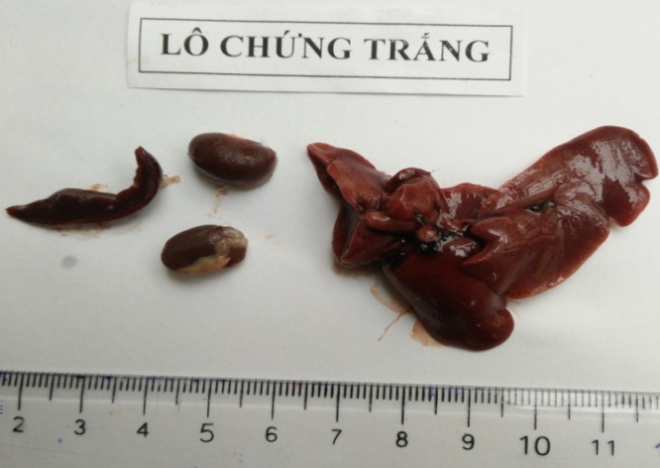 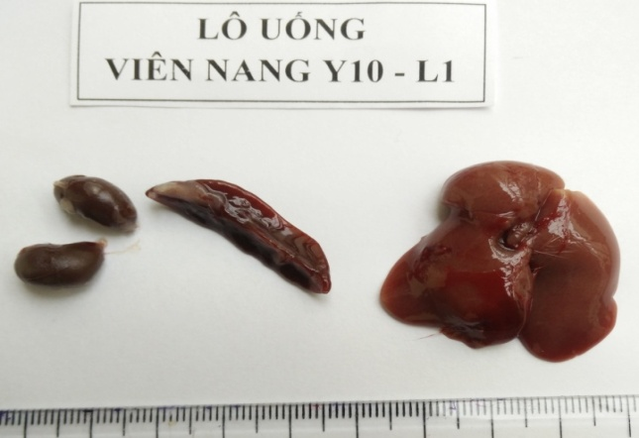

|  |  |
| --- | --- |
| A. Hình ảnh đại thể gan, lách, thận chuột lô chứng (chuột 08, lô chứng) | B. Hình ảnh đại thể gan, lách, thận chuột lô trị 1 (chuột 16, lô trị 1) |

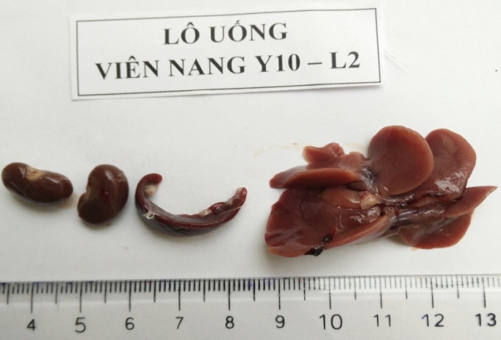

C. Hình ảnh đại thể gan, lách, thận chuột lô trị 2

(chuột 24, lô trị 2)

Ảnh 3.1. Hình ảnh đại thể gan, lách, thận chuột đại điện của các lô chuột nghiên cứu

*Nhận xét*: Hình ảnh đại thể các tạng gan, lách, thận của chuột ở các lô trị 1 (hình B), lô trị 2 (hình C), là các lô cho uống Y10, có màu nâu đỏ thẫm đồng đều, bề mặt nhẵn, không có u cục hoặc xuất huyết, có đàn hồi khi ấn xuống, không khác biệt so với hình ảnh gan, lách, thận của chuột ở lô chứng (hình A).

*\* Hình ảnh vi thể:*

Các tiêu bản mô bệnh học đọc tại Bộ môn khoa Giải phẫu bệnh - Pháp y, bệnh viện Quân y 103. Kết quả nghiên cứu về mô bệnh học gan, lách, thận chuột cho thấy viên nang Y10 dùng đường uống ở cả 2 mức liều, liên tục trong 90 ngày, không gây tổn thương trên gan, thận, lách của chuột.

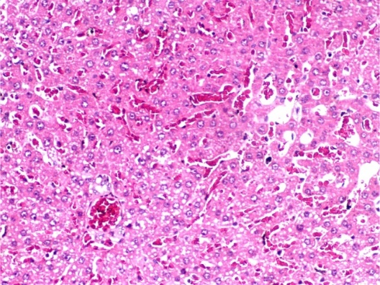 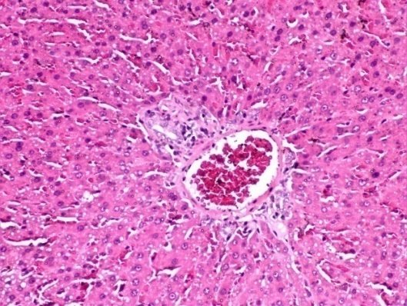

|  |  |
| --- | --- |
| A. Hình ảnh vi thể gan chuột lô chứng (chuột 7, lô chứng). HE, x 400 | B. Hình ảnh vi thể gan chuột lô trị 1 (chuột 13, lô trị 1). HE, x 400 |

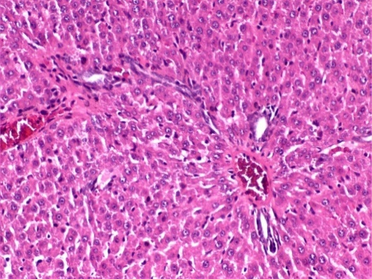

C. Hình ảnh vi thể gan chuột lô trị 2 (chuột 21, lô trị 2). HE, x 400

Ảnh 3.2. Hình ảnh mô bệnh học gan chuột đại điện của các lô chuột nghiên cứu, sau 90 ngày uống thuốc

*Nhận xét*: Hình ảnh vi thể gan dưới kính hiển vi với độ khuếch đại 400 lần của chuột ở lô trị 1 (hình B) và lô trị 2 (hình C), là các lô cho uống Y10, không khác biệt so với hình ảnh vi thể gan chuột ở lô chứng (Hình A).Cấu trúc các bè gan bình thường, không thấyhình ảnh hoại tử, thoái hóa tế bào gan.

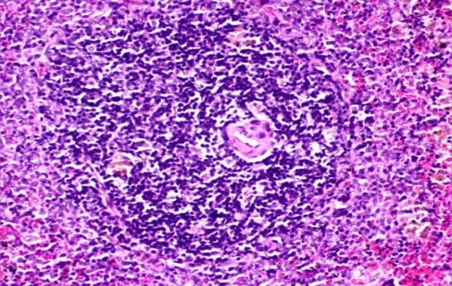 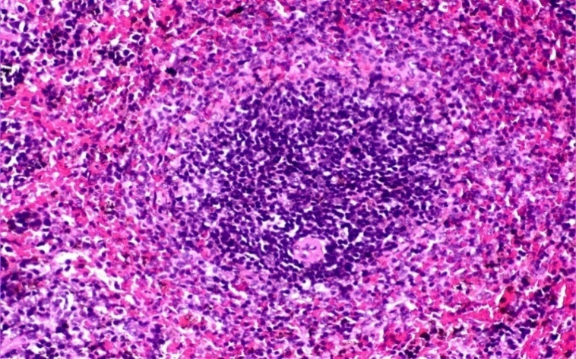

|  |  |
| --- | --- |
| A. Hình ảnh vi thể lách chuột lô chứng (chuột 10, lô chứng). HE, x 400 | B. Hình ảnh vi thể lách chuột lô  trị 1 (chuột 15, lô trị 1). HE, x 400 |

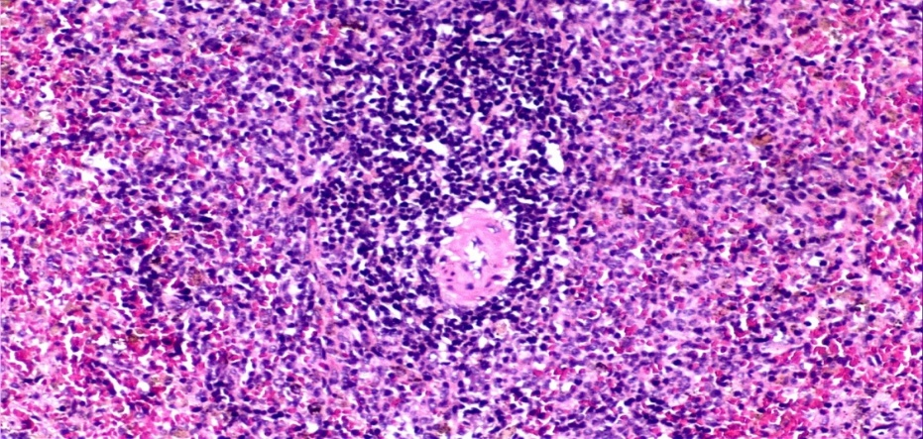

C. Hình ảnh vi thể lách chuột lô trị 2 (chuột 26, lô trị 2). HE, x 400

Ảnh 3.3. Hình ảnh mô bệnh học lách chuột đại điện của các lô chuột nghiên cứu sau 90 ngày uống thuốc

*Nhận xét*: Hình ảnh vi thể lách dưới kính hiển vi với độ khuếch đại 400 lần của chuột ở lô trị 1 (hình B) và lô trị 2 (hình C), là các lô cho uống Y10, không khác biệt so với hình ảnh vi thể lách chuột ở lô chứng (hình A)**.** Trên hình ảnh thấy vùng tủy trắng bắt màu xanh thậm, tập trung các nang lympho lớn. Vùng tủy đỏ có màu xanh đỏ, với các xoang nang chứa nhiều hồng cầu và một số đại thực bào. Không thấy ở xuất huyết hoặc hoại tử.

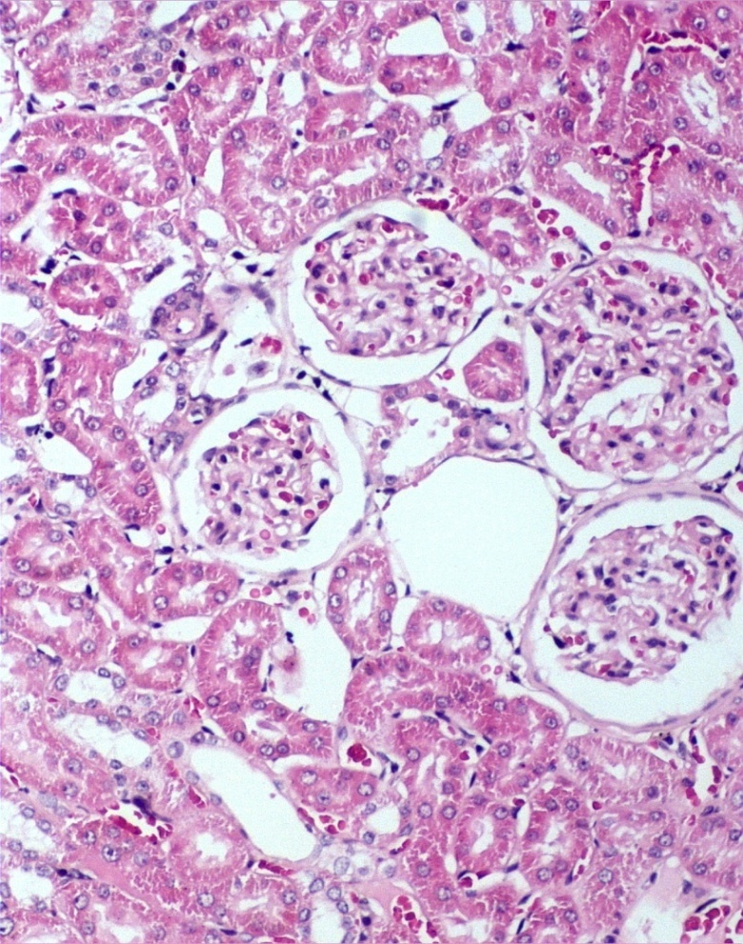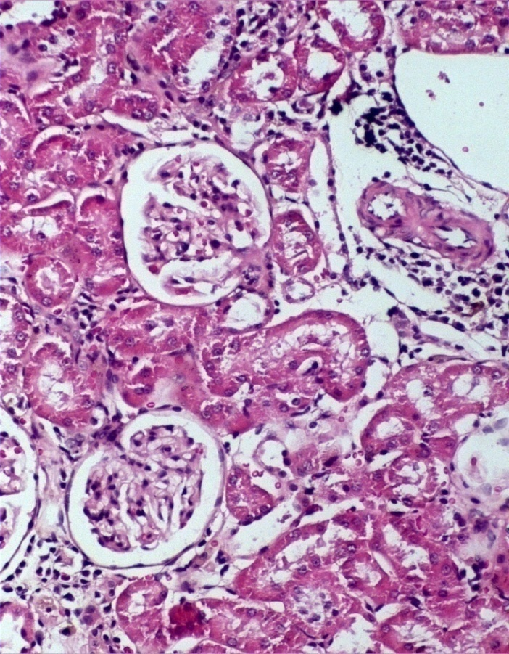

|  |  |
| --- | --- |
| A. Hình ảnh vi thể thận chuột lô chứng (chuột 5, lô chứng). HE, x 400 | B. Hình ảnh vi thể thận chuột lô  trị 1 (chuột 16, lô trị 1). HE, x 400 |

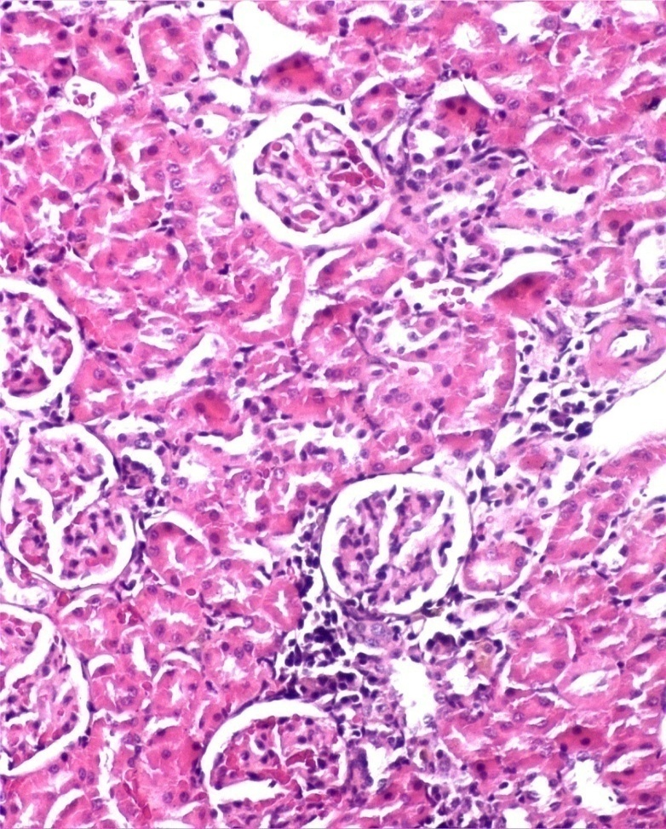

C. Hình ảnh vi thể thận chuột lô

trị 2 (chuột 28, lô trị 2). HE, x 400

Ảnh 3.4. Hình ảnh mô bệnh học thận chuột đại điện của các lô chuột nghiên cứu sau 90 ngày uống thuốc

*Nhận xét*: Hình ảnh vi thể thận dưới kính hiển vi với độ khuếch đại 400 lần của chuột ở lô trị 1 (hình B) và lô trị 2 (hình C), là các lô cho uống Y10, không khác biệt so với hình ảnh vi thể thận chuột ở lô chứng (hình A)**.** Cấu trúc các tế bào ống thận và các vùng chức năng khác của thận bình thường.

3.1.3. Kết quả nghiên cứu độc tính trên chức năng sinh sản

3.1.3.1. Ảnh hưởng đến tỷ lệ chuột cái thụ thai (thế hệ P, F1)

Bảng 3.11. Tỷ lệ chuột cái thụ thai ở các lô

|  |  |  |  |  |
| --- | --- | --- | --- | --- |
| Lô chuột | Thế hệ P | | Thế hệ F1 | |
| % chuột chửa | p | % chuột chửa | p |
| Lô chứng | 60,94% | > 0,05 | 71,65% | > 0,05 |
| Lô 1 | 59,86% | 70,14% |
| Lô 2 | 63,28% | 74,56% |
| Lô 3 | 61,72% | 72,43% |
| Lô 4 | 66,37% | 77,91% |

**Nhận xét:** Không có sự khác biệt về tỷ lệ mang thai giữa các lô uống Y10 và lô chứng qua các thế hệ P, F1 (p > 0,05).

3.1.3.2. Ảnh hưởng đến số hoàng thể TB/1 chuột mẹ (thế hệ P, F1)

Kết quả về số hoàng thể/1 chuột mẹ được trình bày trong bảng 3.12.

Bảng 3.12: Số hoàng thể/1 chuột mẹ ở các lô ( ± SD)

|  |  |  |  |  |
| --- | --- | --- | --- | --- |
| Lô chuột | Thế hệ P | | Thế hệ F1 | |
| Số hoàng thể TB/1 chuột mẹ | p | Số hoàng thể TB/1 chuột mẹ | p |
| Lô chứng | 12,36 ±2,08 | > 0,05 | 13,64 ± 2,57 | > 0,05 |
| Lô 1 | 12,45±3,14 | 14,22 ±2,86 |
| Lô 2 | 12,18±2,56 | 13,69±3,02 |
| Lô 3 | 13,09±2,81 | 14,06 ±2,65 |
| Lô 4 | 12,27±2,35 | 13,91 ±3,14 |

**Nhận xét:** Không có sự khác biệt về số hoàng thể TB/1 chuột mẹ giữa các lô uống Y10 và lô chứng qua các thế hệ P, F1 (p > 0,05).

3.1.3.3. Ảnh hưởng đến số thai sống/1 chuột mẹ (thế hệ P, F1)

Bảng 3.13: Số thai sống/1 chuột mẹ ở các lô (%)

|  |  |  |  |  |
| --- | --- | --- | --- | --- |
| Lô chuột | Thế hệ P | | Thế hệ F1 | |
| Số thai sống/1 chuột mẹ | p | Số thai sống/1 chuột mẹ | p |
| Lô chứng | 97,65% | > 0,05 | 98,02% | > 0,05 |
| Lô 1 | 96,92% | 97,65% |
| Lô 2 | 98,45% | 98,69% |
| Lô 3 | 97,26% | 97,91% |
| Lô 4 | 98,19% | 98,54% |

**Nhận xét:** Không có sự khác biệt về số thai sống/1 chuột mẹ giữa các lô uống Y10 và lô chứng qua các thế hệ P, F1 (p > 0,05).

3.1.3.4. Ảnh hưởng đến số thai chết sớm/1 chuột mẹ (thế hệ P, F1)

Bảng 3.14: Số thai chết sớm/1 chuột mẹ ở các lô (%)

|  |  |  |  |  |
| --- | --- | --- | --- | --- |
| Lô chuột | Thế hệ P | | Thế hệ F1 | |
| Số thai chết sớm/1 chuột mẹ | p | Số thai chết sớm/1 chuột mẹ | p |
| Lô chứng | 2,94% | > 0,05 | 3,62% | > 0,05 |
| Lô 1 | 3,16% | 3,09% |
| Lô 2 | 2,08% | 4,17% |
| Lô 3 | 2,75% | 2,98% |
| Lô 4 | 3,21% | 3,81% |

**Nhận xét:** Không có sự khác biệt về số thai chết sớm/1 chuột mẹ giữa các lô uống Y10 và lô chứng qua các thế hệ P, F1 (p > 0,05).

3.1.3.5. Ảnh hưởng của đến số thai chết muộn/1 chuột mẹ (thế hệ P, F1)

Bảng 3.15: Số thai chết muộn/1 chuột mẹ ở các lô (%)

|  |  |  |  |  |
| --- | --- | --- | --- | --- |
| Lô chuột | Thế hệ P | | Thế hệ F1 | |
| Số thai chết muộn/1 chuột mẹ | p | Số thai chết muộn/1 chuột mẹ | p |
| Lô chứng | 1,62% | > 0,05 | 2,36% | > 0,05 |
| Lô 1 | 1,81% | 2,09% |
| Lô 2 | 2,03% | 1,86% |
| Lô 3 | 2,16% | 2,47% |
| Lô 4 | 1,25% | 2,18% |

**Nhận xét:** Không có sự khác biệt về số thai chết muộn/1 chuột mẹ giữa các lô uống Y10 và lô chứng qua các thế hệ P, F1 (p > 0,05).

3.1.3.6. Ảnh hưởng đến số trứng tiêu/1 chuột mẹ (thế hệ P, F1)

Bảng 3.16: Số trứng tiêu/1 chuột mẹ ở các lô (%)

|  |  |  |  |  |
| --- | --- | --- | --- | --- |
| **Lô chuột** | **Thế hệ P** | | **Thế hệ F1** | |
| **Số trứng tiêu/**  **1 chuột mẹ** | **p** | **Số trứng tiêu/**  **1 chuột mẹ** | **p** |
| Lô chứng | 4,48% | > 0,05 | 3,96% | > 0,05 |
| Lô 1 | 4,62% | 4,12% |
| Lô 2 | 4,26% | 3,97% |
| Lô 3 | 4,32% |  | 4,31% |  |
| Lô 4 | 3,98% | 2,68% |

**Nhận xét:** Không có sự khác biệt về số trứng tiêu/1 chuột mẹ giữa các lô uống Y10 và lô chứng qua các thế hệ P, F1 (p > 0,05).

3.1.3.7. Ảnh hưởng đến số lượng chuột con/1 lứa đẻ (thế hệ F1)

Kết quả về số lượng chuột con/1 lứa đẻ được trình bày trong bảng 3.17.

Bảng 3.17: Số lượng chuột con/1 lứa đẻ ở các lô

|  |  |  |
| --- | --- | --- |
| **Lô chuột** | **Thế hệ F1** | |
| **Số lượng chuột con/1 lứa đẻ** | **p** |
| Lô chứng | 12,08 ±1,93 | > 0,05 |
| Lô 1 | 12,14 ± 2,54 |
| Lô 2 | 12,19 ± 1,98 |
| Lô 3 | 12,23 ± 1,64 |
| Lô 4 | 12,45 ± 2,46 |

**Nhận xét:** Không có sự khác biệt về số lượng chuột con/1 lứa đẻ giữa các lô uống Y10 và lô chứng thế hệ F1 (p > 0,05).

Vì tỷ lệ chuột đực và chuột cái trong mỗi lứa đẻ (chuột thế hệ F1) ở mỗi lô là cân bằng nhau, số lượng chuột con trên mỗi lứa đẻ ở các lô cũng tương đương nhau. Do đó, khi ghép cặp các chuột thế hệ F1, ta lựa ra ngẫu nhiên số chuột cái và số chuột đực ở các lô sao cho số cặp ghép ở các lô là như nhau.

3.1.3.8. Ảnh hưởng đến số chuột con chết/1 lứa đẻ và số con bị dị tật (thế hệ F1)

Bảng 3.18: Số chuột con chết/1 lứa đẻ ở các lô (%)

|  |  |  |
| --- | --- | --- |
| **Lô chuột** | **Thế hệ F1** | |
| **Số chuột con chết/1 lứa đẻ** | **p** |
| Lô chứng | 1,68% | > 0,05 |
| Lô 1 | 2,08% |
| Lô 2 | 1,98% |
| Lô 3 | 1,62% |
| Lô 4 | 2,15% |

**Nhận xét:** Không có sự khác biệt về số chuột con chết/1 lứa đẻ giữa các lô uống Y10 và lô chứng thế hệ F1 (p > 0,05).

Quan sát các chuột được sinh ra từ chuột mẹ thế hệ F1, thấy các chuột hoạt động, vận động bình thường. Quan sát ở tất cả các lô thử nghiệm, không có chuột nào có biểu hiện dị tật.

Như vậy: Kết quả nghiên cứu độc tính di truyền qua các thế hệ (độc tính sinh sản) cho thấy viên nang Y10 không gây ảnh hưởng rõ rệt đến sự phát triển bình thường của thai và con sinh ra qua thế hệ P và F1.

3.1.4. Kết quả nghiên cứu độc tính trên nhiễm sắc thể

3.1.4.1. Ảnh hưởng của chế phẩm trên nhiễm sắc thể tế bào tuỷ xương

Chuột nhắt trắng được uống chế phẩm nghiên cứu với 2 mức liều thấp và liều cao; uống liên tục 28 ngày. Sự ảnh hưởng đến số lượng và cấu trúc nhiễm sắc thể tủy xương được trình bày trong bảng 3.19 và 3.20.

Bảng 3.19. Ảnh hưởng của chế phẩm đến số lượng NST tế bào tủy xương

|  |  |  |  |  |
| --- | --- | --- | --- | --- |
| **Chỉ số nghiên cứu** | **Lô chuột** | | | **p** |
| **Lô chứng** | **Lô uống chế phẩm liều thấp** | **Lô uống chế phẩm liều cao** |
| Số tế bào được đánh giá | 172 | 169 | 160 |  |
| Số lệch bội | 3 | 2 | 2 |  |
| Tỷ lệ lệch bội (%) | 2,05 | 1,18 | 1,25 | > 0,05 |
| Số đa bội | 6 | 5 | 3 |  |
| Tỷ lệ đa bội (%) | 3,07 | 2,96 | 1,88 | > 0,05 |

*p: so với lô chứng*

**Nhận xét:** Từ kết quả ở các bảng 19 cho thấy, trên các tiêu bản NST từ tế bào tuỷ xương ở các lô chuột uống chế phẩm cả ở liều thấp và liều cao liên tục trong 28 ngày, tỉ lệ xuất hiện các rối loạn số lượng NST (lệch bội, đa bội) không có sự khác biệt so với lô chứng (p > 0,05).

Bảng 3.20. Ảnh hưởng của chế phẩm đến cấu trúc NST tế bào tủy xương

|  |  |  |  |  |
| --- | --- | --- | --- | --- |
| **Chỉ số nghiên cứu** | **Lô chứng** | **Lô chế phẩm liều thấp** | **Lô chế phẩm liều cao** | **p** |
| Số tế bào được đánh giá | 172 | 169 | 160 |  |
| Số rối loạn cấu trúc nhiễm sắc tử | 2 | 0 | 0 |  |
| Tỉ lệ rối loạn cấu trúc nhiễm sắc tử (%) | 1,12 | 0,00 | 0,00 | > 0,05 |
| Số rối loạn cấu trúc nhiễm sắc thể | 3 | 0 | 0 |  |
| Tỉ lệ rối loạn cấu trúc nhiễm sắc thể (%) | 1,69 | 0,00 | 0,00 | > 0,05 |
| Tỉ lệ rối loạn cụm NST | 0 | 0 | 0 |  |

*p: so với lô­ chứng*

**Nhận xét:** Từ kết quả ở các bảng 20 cho thấy, trên các tiêu bản NST từ tế bào tuỷ xương ở các lô chuột uống chế phẩm cả ở liều thấp và liều cao liên tục trong 28 ngày, tỉ lệ xuất hiện các rối loạn cấu trúc nhiễm sắc thể không có sự khác biệt so với lô chứng (p > 0,05).

Ở các lô chuột thí nghiệm đều không thấy hiện tượng rối loạn cấu trúc nhiễm sắc thể và rối loạn cụm NST, kết quả được thể hiện trong các ảnh 3.5, 3.6 và 3.7.

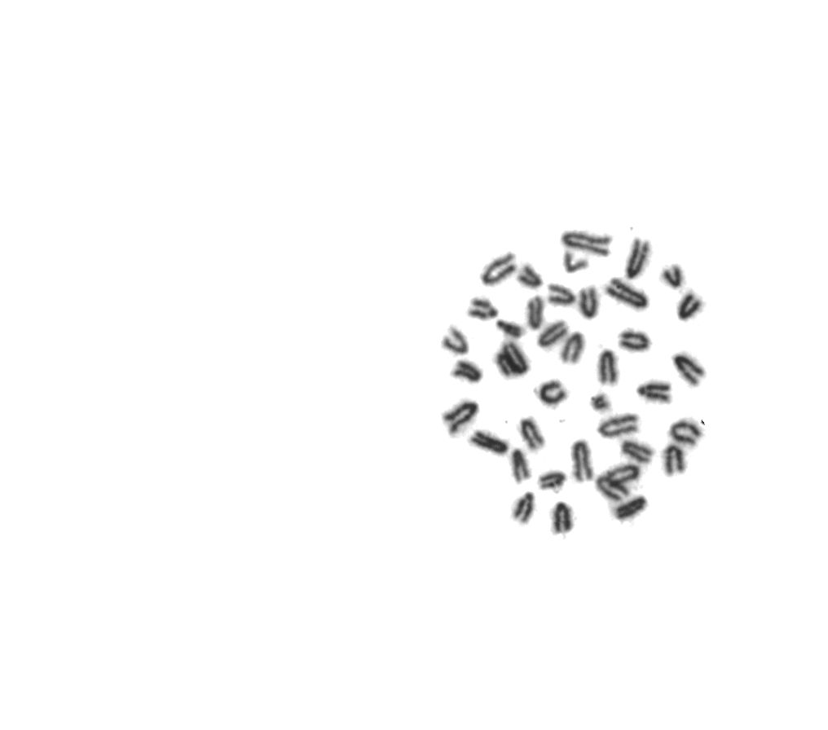

Ảnh 3.5. NST tế bào tuỷ xương chuột nhắt trắng bình thường lô chứng (độ phóng đại x 1000)

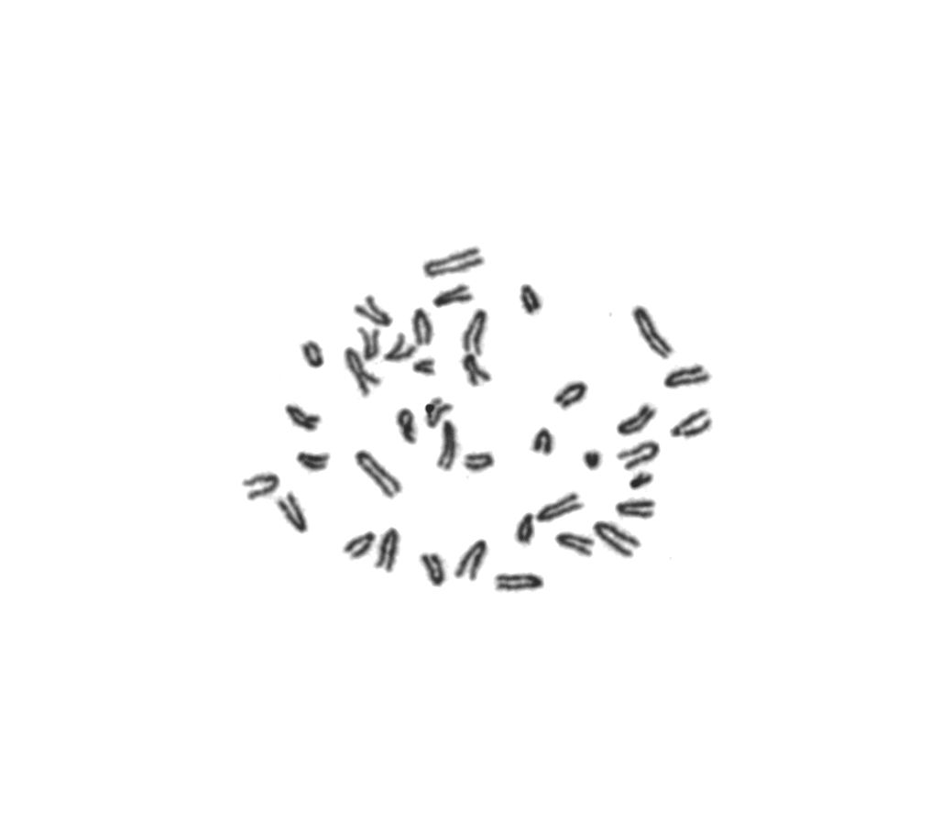

Ảnh 3.6. NST tế bào tuỷ xương lô uống chế phẩm liều thấp

***(độ phóng đại x 1000)***

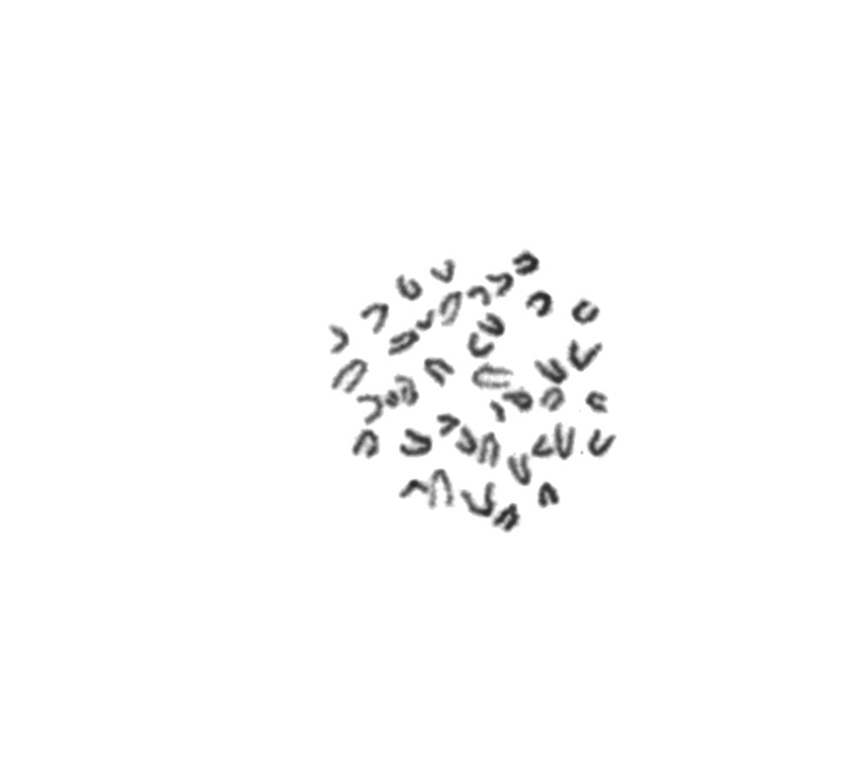

Ảnh 3.7. NST tế bào tuỷ xương lô uống chế phẩm liều cao

(độ phóng đại x 1000)

3.1.4.2. Ảnh hưởng của chế phẩm đến nhiễm sắc thể tinh hoàn

Chuột nhắt trắng được uống chế phẩm nghiên cứu với 2 mức liều thấp và liều cao; uống liên tục 28 ngày.

Sau khi nhận liều uống cuối cùng ở từng lô, chuột được tiêm colcemid vào ổ bụng nhằm làm ngừng sự phân chia tế bào ở đúng kỳ giữa của các lần phân bào, là thời điểm mà NST có dạng điển hình nhất.

2 giờ sau khi tiêm colcemid, tiến hành làm tiêu bản NST từ tinh hoàn theo phương pháp của Evan cải tiến.

Đối với mỗi chuột, phân tích 50 tiêu bản NST ở giai đoạn Diakinesis- metaphase (giai đoạn hướng cực) đạt tiêu chuẩn phân tích (NST co ngắn, bung đều không bị chồng lên nhau).

Bảng 3.21. Ảnh hưởng của chế phẩm đến nhiễm sắc thể tinh hoàn

|  |  |  |  |  |
| --- | --- | --- | --- | --- |
| **Loại đột biến** | **Lô chứng** | **Lô uống chế phẩm liều thấp** | **Lô uống chế phẩm liều cao** | **p** |
| Số lượng NST < 40% | 6,48 ± 0,84 | 7,04 ± 0,80 | 7,30 ± 1,01 | > 0,05 |
| Số lượng NST = 40% | 90,87 ± 1,32 | 90,98 ± 1,43 | 89,50 ± 0,65 | > 0,05 |
| Số lượng NST > 40% | 1,23 ± 0,64 | 1,14 ± 0,54 | 1,08 ± 0,61 | > 0,05 |
| Số lượng NST thường % | 1,25 ± 0,67 | 1,19 ± 0,59 | 1,10 ± 0,75 | > 0,05 |
| Số lượng NST giới tính % | 7,82 ± 1,41 | 8,23 ± 1,52 | 8,90 ± 1,39 | > 0,05 |

**Nhận xét:** Kết quả từ bảng 3.21 cho thấy, không có sự khác nhau về tần số các loại đột biến nhiễm sắc thể của tinh hoàn ở các lô thử nghiệm so với lô chứng (p > 0,05).

**Như vậy:**

- Trên các tiêu bản NST từ tế bào tuỷ xương ở các lô chuột uống chế phẩm với liều thấp và liều cao liên tục trong 28 ngày, tỉ lệ xuất hiện các rối loạn số lượng NST (lệch bội, đa bội), rối loạn cấu trúc nhiễm sắc thể không có sự khác biệt so với lô chứng (p > 0,05).

- Ở các lô chuột thí nghiệm không có sự khác nhau về tần số các loại đột biến nhiễm sắc thể của tinh hoàn ở các lô thử nghiệm so với lô chứng p > 0,05. Không thấy hiện tượng rối loạn cấu trúc nhiễm sắc thể và rối loạn cụm NST.

**Kết luận:** Viên nang Y10 không gây ra đột biến nhiễn sắc thể ở tủy xương và ở tinh hoàn với các mức liều dùng và thời gian sử dụng trong nghiên cứu thực nghiệm trên chuột.

3.2. Kết quả nghiên cứu tác dụng cải thiện chức năng sinh tinh của viên nang Y10 trên thực nghiệm

3.2.1. Tác dác các viên nang Y10 lên nên nđộ testosteron huyst thanh chuan

Bảng 3.22. Nồng độ testosteron huyết thanh chuột

|  |  |  |  |
| --- | --- | --- | --- |
| **Lô nghiên cứu** | **Nồng độ testosteron huyết thanh (ng/ml)** | **% tăng giảm** | **Giá trị p** |
| **Lô 1** | 3,51 ± 2,10 | - | p1,3,4,5-2< 0,01  p3,4,5-1> 0,05  p4,5-3> 0,05  p4-5> 0,05 |
| **Lô 2** | 1,55 ± 0,68 | ↓ 55,95* % |
| **Lô 3** | 3,10 ± 1,27 | ↑ 99,81** % |
| **Lô 4** | 2,77 ± 1,27 | ↑ 78,71** % |
| **Lô 5** | 2,94 ± 1,38 | ↑ 89,35** % |

*so với chứng sinh lý; **so với lô mô hình

**Nhận xét:**

- Nồng độ testosteron huyết thanh ở lô mô hình (lô 2) giảm rõ rệt so với ở lô chứng sinh lý (lô 1), sự khác biệt có ý nghĩa thống kê với p< 0,01.

Natri valproat cho uống liều 500 mg/kg/ngày trong 7 tuần đã gây suy giảm rõ rệt nồng độ testosteron huyết thanh trên chuột.

- Nồng độ testosteron huyết thanh ở các lô tham chiếu (lô 3), lô trị 1(lô 4), lô trị 2 (lô 5) tăng rõ rệt so với ở lô 2 (p< 0,01) và không có sự khác biệt có ý nghĩa thống kê so với lô 1 (chứng sinh lý) (p > 0,05).

- So sánh giữa các lô 3, 4, 5 dùng testosteron và viên nang Y10 liều 1, liều 2 cho không có khác biệt có ý nghĩa thống kê (p > 0,05).

3.2.2. Tác dụng của viên nang Y10 lên số lượng và chất lượng tinh trùng chuột

3.2.2.1. Tác dụng của viên nang Y10 lên mật độ tinh trùng

Bảng 3.23. Ảnh hưởng của viên nang Y10 lên mật độ tinh trùng

|  |  |  |  |
| --- | --- | --- | --- |
| **Lô nghiên cứu** | **Mật độ tinh trùng**  **(× 106/mL)** | **% tăng giảm** | **Giá trị p** |
| **Lô 1** | 81,58 ± 23,99 | - | p1,3,4,5-2< 0,01  p3,4,5-1> 0,05  p4,5-3> 0,05  p4-5> 0,05 |
| **Lô 2** | 39,14 ± 11,90 | ↓ 52,03* % |
| **Lô 3** | 69,11 ± 23,31 | ↑ 76,57**% |
| **Lô 4** | 79,09 ± 15,44 | ↑ 102,09**% |
| **Lô 5** | 82,45 ± 14,69 | ↑ 110,67**% |

*so với chứng sinh lý; **so với lô mô hình

**Nhận xét**:

- Mật độ tinh trùng ở lô mô hình (lô 2) giảm rõ rệt so với ở lô chứng sinh lý (lô 1), sự khác biệt có ý nghĩa thống kê với p< 0,01. Natri valproat cho uống liều 500 mg/kg/ngày trong 7 tuần đã gây giảm rõ rệt mật độ tinh trùng trên chuột.

- Mật độ tinh trùng ở các lô tham chiếu (lô 3), lô trị 1(lô 4), lô trị 2 (lô 5) tăng rõ rệt so với ở lô 2 (lô mô hình) (p< 0,01) và không có sự khác biệt có ý nghĩa thống kê so với lô 1 (chứng sinh lý) (p > 0,05).

- So sánh giữa các lô 3, 4, 5, mật độ tinh trùng chuột ở các lô này chưa thấy có khác biệt có ý nghĩa thống kê (p > 0,05).

3.2.2.2. Tác dụng của viên nang Y10 lên mức độ di động của tinh trùng

Bảng 3.24. Mức độ di động của tinh trùng

|  |  |  |  |  |
| --- | --- | --- | --- | --- |
| Lô nghiên cứu | Tỉ lệ đánh giá mức độ di động (%) | | | |
| Tiến tới  nhanh | Tiến tới  chậm | Không  tiến tới | Không  di động |
| Lô 1 | 38,20 ± 6,93 | 4,47 ± 1,54 | 6,34 ± 1,60 | 51,00 ± 9,02 |
| Lô 2 | 20,99 ± 8,84 | 9,13 ± 4,10 | 9,43 ± 3,39 | 60,32 ± 9,42 |
| Lô 3 | 34,58 ± 8,80 | 5,46 ± 1,48 | 6,38 ± 1,60 | 53,59 ± 9,15 |
| Lô 4 | 34,75 ± 8,05 | 4,60 ± 1,61 | 6,94 ± 2,17 | 53,72 ± 9,72 |
| Lô 5 | 35,50 ± 9,47 | 4,95 ± 1,54 | 6,47 ± 1,50 | 53,08 ±10,19 |
| Giá trị p | p-2< 0,01  p3,4,5-1> 0,05  p4,5-3> 0,05  p4-5> 0,05 | p-2< 0,05  p3,4,5-1> 0,05  p4,5-3> 0,05  p4-5> 0,05 | p-2< 0,05  p3,4,5-1> 0,05  p4,5-3> 0,05  p4-5> 0,05 | p-2< 0,05  p3,4,5-1> 0,05  p4,5-3> 0,05  p4-5> 0,05 |

**Nhận xét:**

- Chuột ở lô mô hình (lô 2) có tỷ lệ tinh trùng tiến tới nhanh giảm rõ rệt có ý nghĩa thống kê so với lô chứng sinh lý (lô 1), (p < 0,01), trong khi đó tỉ lệ tinh trùng tiến tới chậm, không tiến tới, không di động tăng có ý nghĩa thống kê so với lô 1 (p < 0,05).

Natri valproat cho uống liều 500 mg/kg/ngày trong 7 tuần đã gây suy giảm rõ rệt mức độ di động của tinh trùng các chuột nghiên cứu.

- Chuột ở các lô tham chiếu (lô 3), lô trị 1(lô 4), lô trị 2 (lô 5) có tỉ lệ tinh trùng tiến tới nhanh tăng cao rõ rệt có ý nghĩa thống kê so với lô mô hình (p< 0,01) và không có sự khác biệt có ý nghĩa thống kê so với lô chứng sinh lý (p > 0,05); trong khi đó các tỉ lệ tinh trùng không tiến, tiến tới chậm và không di động giảm có ý nghĩa thống kê so với lô mô hình (p < 0,05).

- So sánh giữa các lô 3, 4, 5, không thấy có khác biệt có ý nghĩa thống kê (p > 0,05).

3.2.2.3. Tác dụng của viên nang Y10 đến tỷ lệ tinh trùng có hình thái cấu trúc bất thường

Bảng 3.25. Tỷ lệ tinh trùng có hình thái cấu trúc bất thường

|  |  |  |  |
| --- | --- | --- | --- |
| **Lô nghiên cứu** | **Tỉ lệ % tinh trùng có hình thái cấu trúc bất thường** | **% tăng giảm** | **pso sánh**  **giữa các lô** |
| **Lô 1** | 8,15 ± 2,88 | - | p1,3,4,5-2< 0,01  p3,4,5-1> 0,05  p4,5-3> 0,05  p4-5> 0,05 |
| **Lô 2** | 15,67 ± 4,77 | ↑ 92,39* % |
| **Lô 3** | 10,33 ± 2,61 | ↓ 34,09** % |
| **Lô 4** | 9,53 ± 2,89 | ↓ 39,18** % |
| **Lô 5** | 9,32 ± 3,06 | ↓ 40,54** % |

*so với chứng sinh lý; **so với lô mô hình

**Nhận xét:**

- Tỷ lệ tinh trùng có hình thái cấu trúc bất thường ở lô mô hình (lô 2) tăng rõ rệt so với ở lô chứng sinh lý (lô 1), sự khác biệt có ý nghĩa thống kê với p< 0,01.

Natri valproat cho uống liều 500 mg/kg/ngày trong 7 tuần đã làm tăng tỷ lệ tinh trùng có hình thái cấu trúc bất thường của chuột nghiên cứu.

- Tỷ lệ tinh trùng có hình thái cấu trúc bất thường ở các lô tham chiếu (lô 3), lô trị 1 (lô 4), lô trị 2 (lô 5) giảm có ý nghĩa thống kê so với ở lô mô hình (p< 0,01) và không có sự khác biệt có ý nghĩa thống kê so với chứng sinh lý (p > 0,05).

- So sánh giữa các lô 3, 4, 5, lô dùng thuốc tham chiếu testosteron có hình thái cấu trúc bất thường cao hơn so với 2 lô dùng Y10, tuy nhiên chưa thấy có khác biệt có ý nghĩa thống kê (p > 0,05).

3.2.3. Tác dụng của viên nang Y10 lên trọng lượng các cơ quan sinh dục chuột cống trắng đực

Bảng 3.26. Trọng lượng của các cơ quan sinh dục chuột (n = 10)

|  |  |  |  |  |  |  |  |  |
| --- | --- | --- | --- | --- | --- | --- | --- | --- |
| **Lô nghiên cứu** | | **Trọng lượng cơ quan sinh dục (g/100g thể trọng)** | | | | | | |
| **Tinh hoàn** | **Mào tinh hoàn** | **Túi tinh** | **Tuyến tiền liệt** | **Tuyến cowper** | **Đầu dương vật** | **Cơ nâng hậu môn** |
| Lô 1 | ± SD | 0,889 ± 0,165 | 0,252 ± 0,031 | 0,221 ± 0,062 | 0,119 ± 0,030 | 0,032 ± 0,021 | 0,036 ± 0,019 | 0,326 ± 0,069 |
| Lô 2 | ± SD | 0,682 ± 0,174 | 0,213 ± 0,024 | 0,159 ± 0,028 | 0,098 ± 0,015 | 0,026 ± 0,018 | 0,035 ± 0,016 | 0,291 ± 0,038 |
| p2-1 | < 0,05 | < 0,05 | < 0,05 | < 0,05 | > 0,05 | > 0,05 | < 0,05 |
| Lô 3 | ± SD | 0,831± 0,206 | 0,247 ± 0,032 | 0,208 ± 0,030 | 0,113 ± 0,028 | 0,027 ± 0,016 | 0,036 ± 0,020 | 0,328 ± 0,058 |
| p3-1 | > 0,05 | > 0,05 | > 0,05 | > 0,05 | > 0,05 | > 0,05 | > 0,05 |
| p3-2 | < 0,05 | < 0,05 | < 0,05 | < 0,05 | > 0,05 | > 0,05 | < 0,05 |
| Lô 4 | ± SD | 0,832 ± 0,201 | 0,250 ± 0,103 | 0,210 ± 0,041 | 0,114 ± 0,038 | 0,028 ± 0,012 | 0,035 ± 0,020 | 0,325 ± 0,126 |
| p4-1 | > 0,05 | > 0,05 | > 0,05 | > 0,05 | > 0,05 | > 0,05 | > 0,05 |
| p4-2 | < 0,05 | < 0,05 | < 0,05 | < 0,05 | > 0,05 | > 0,05 | < 0,05 |
| Lô 5 | ± SD | 0,834 ± 0,194 | 0,252 ± 0,081 | 0,211 ± 0,062 | 0,115 ± 0,046 | 0,026 ± 0,014 | 0,036 ± 0,019 | 0,330 ± 0,107 |
| p5-1 | > 0,05 | > 0,05 | > 0,05 | > 0,05 | > 0,05 | > 0,05 | > 0,05 |
| p5-2 | < 0,05 | < 0,05 | < 0,05 | < 0,05 | > 0,05 | > 0,05 | < 0,05 |

**Nhận xét:**

- Trọng lượng tinh hoàn, mào tinh hoàn, túi tinh, tuyến tiền liệt, cơ nâng hậu môn của chuột ở lô mô hình (lô 2) có giảm có ý nghĩa thống kê so với lô chứng sinh lý (lô 1) (p < 0,05). Trọng lượng các cơ quan này ở hai lô dùng Y10 đều tăng so với ở lô mô hình (p < 0,05), tương đương với lô tham chiếu và hồi phục về tương đương với lô chứng sinh lý (p > 0,05).

- Trọng lượng dương vật và tuyến cowper ở các lô thay đổi không có ý nghĩa thống kê (p > 0,05).

3.2.4. Tác dụng của viên nang Y10 lên mô học tinh hoàn chuột cống trắng đực

3.2.4.1. Tác dụng của viên nang Y10 lên hình ảnh mô học tinh hoàn chuột

Hình ảnh mô học tinh hoàn chuột ở các lô nghiên cứu được trình bày ở ảnh 3.8.

|  |  |  |  |
| --- | --- | --- | --- |
| A. Hình ảnh mô học tinh hoàn (chuột 08, lô chứng). HE, x 400 | | Picture2  B. Hình ảnh mô học tinh hoàn  (chuột 15, lô mô hình). HE,x 400 | |
|  | |  | |
| Picture414f04Picture4  C. Hình ảnh mô học tinh hoàn (chuột 24, lô tham chiếu). HE, x 400 | D. Hình ảnh mô học tinh hoàn (chuột 36, lô trị 1). HE, x 400 | | E. Hình ảnh mô học tinh hoàn (chuột 42, lô trị 2). HE, x 400 |

Ảnh 3.8. Hình ảnh mô học tinh hoàn chuột đại điện của các lô chuột nghiên cứu (HE, x 400)

1. Mô kẽ 2. Ống sinh tinh 3. Tinh nguyên bào

**Nhận xét:**

- Ở lô chứng sinh lý: Các ống sinh tinh có kích thước lớn, biểu mô tinh dày, có đủ các loại tế bào dòng tinh: tinh nguyên bào, tinh bào, tiền tinh trùng, tinh trùng.

- Ở lô mô hình: Các ống sinh tinh kích thước giảm (teo nhỏ), tăng không gian kẽ, giảm biểu mô mầm.

- Ở các lô dùng Y10 (lô 4, lô 5) và lô tham chiếu:Kích thước và hình ảnh các ống sinh tinh gần tương tự như ở lô chứng sinh lý. Không gian kẽ dày hơn không đáng kể so với lô chứng sinh lý.

3.2.4.2. Tác dụng của viên nang Y10 lên đường kính ống sinh tinh

Bảng 3.27. Đường kính ống sinh tinh của các lô nghiên cứu

|  |  |  |
| --- | --- | --- |
| **Lô nghiên cứu** | **Đường kính ống sinh tinh (µm)** | **p** |
| Lô 1 | 128,56 ± 8,60 | p1,3,4,5-2< 0,05  p3,4,5-1> 0,05  p4,5-3> 0,05  p4-5> 0,05 |
| Lô 2 | 116,81 ± 9,95 |
| Lô 3 | 125,95 ± 10,18 |
| Lô 4 | 125,86 ± 9,88 |
| Lô 5 | 126,83 ± 10,21 |

**Nhận xét:**

- Đường kính ống sinh tinh ở lô mô hình (lô 2) giảm có ý nghĩa thống kê so với ở lô chứng sinh lý (lô 1) (p < 0,05). Natrivalproat gây độc lên cơ quan sinh sản chuột cống đực, làm giảm đường kính ống sinh tinh đo được trên hình ảnh mô bệnh học tinh trùng của chuột nghiên cứu.

- So với lô mô hình, các lô 4, 5 dùng viên nang Y10 (lô trị 1, lô trị 2) có đường kính ống sinh tinh tăng có ý nghĩa thống kê với p < 0,05. Viên nang Y10 làm hồi phục có tổn thương mô bệnh học tinh hoàn, giúp làm tăng đường kính ống sinh tinh có ý nghĩa thống kê so với lô gây bệnh không dùng thuốc.

- So với lô tham chiếu, đường kính ống sinh tinh ở 2 lô dùng Y10 không có sự khác biệt có ý nghĩa thống kê (p > 0,05). Viên nang Y10 ở hai mức liều dùng (280 và 560 mg/kg/24h) có tác dụng làm hồi phục đường kính ống sinh tinh tương đương với lô tham chiếu dùng testosteron liều 16 mg/kg/ngày.

- So với lô chứng sinh lý, đường kính ống sinh tinh ở 2 lô dùng Y10 không có sự khác biệt có ý nghĩa thống kê (p > 0,05). Viên nang Y10 ở hai mức liều dùng (280 và 560 mg/kg/24h) có tác dụng làm hồi phục đường kính ống sinh tinh về tương đương với lô chứng sinh lý (p > 0,05).

- So sánh giữa 2 lô dùng viên nang Y10, lô dùng liều cao có đường kính ống sinh tinh cao hơn, tuy nhiên sự khác biệt không có ý nghĩa thống kê.

3.3. Kết quả đánh giá tính an toàn và tác dụng cải thiện khả năng kích thích sinh tinh của viên nang Y10 trên bệnh nhân Suy giảm tinh trùng

3.3.1. Một số đặc điểm dịch tễ của nhóm bệnh nhân nghiên cứu

3.3.1.1. Phân bố bệnh nhân theo lứa tuổi

Kết quả trình bày ở biểu đồ 3.1.

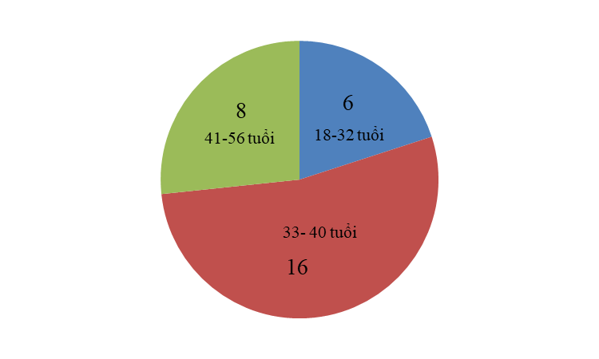

Biểu đồ 3.1. Phân bố bệnh nhân theo lứa tuổi (n = 30)

Kết quả từ biểu đồ 3.1 cho thấy: Hầu hết các bệnh nhân trong nhóm nghiên cứu có độ tuổi 33- 40, chiếm 16/30 = 53,33%.

3.3.1.2. Phân bố bệnh nhân theo loại vô sinh

Bảng 3.28. Tỉ lệ vô sinh I và vô sinh II (n= 30)

|  |  |  |
| --- | --- | --- |
| **Loại vô sinh** | **Số bệnh nhân** | **Tỉ lệ %** |
| Vô sinh I | 25 | 83,33 |
| Vô sinh II | 05 | 16,67 |
| **Tổng** | **30** | **100** |

Tỉ lệ vô sinh I chiếm chủ yếu trong nhóm nghiên cứu (80,39%).

3.3.2. Kết quả nồng độ testosteron, LH, FSH huyết thanh

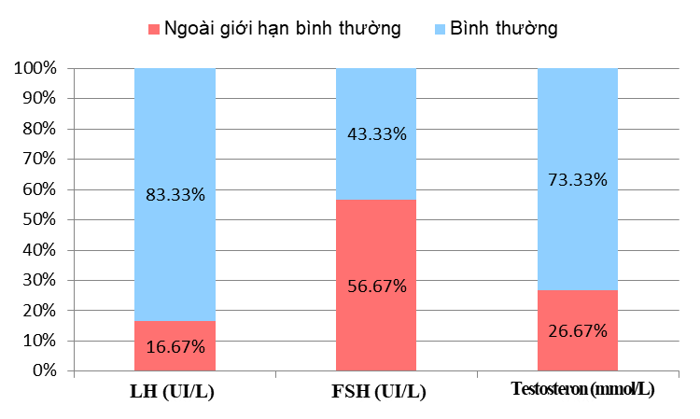

Biểu đồ 3.2. Phân loại tỉ lệ testosteron, LH, FSH huyết thanh bình thường và ngoài giá trị bình thường trước điều trị (n=30)

**Nhận xét:** Kết quả từ biểu đồ 2 cho thấy tỉ lệ bệnh nhân có rối loạn nội tiết tố LH (> 9,8 IU/l) là 16,67%, FSH (> 5 IU/l) là 56,67%, testosteron (< 9,8 nmol/l) là 26,67%. Còn lại các bệnh nhân có giá trị LH, FSH, testosteron trong giới hạn sinh lý bình thường.

Bảng 3.29. Nồng độ testosteron, LH, FSH huyết thanh (n= 30)

|  |  |  |  |
| --- | --- | --- | --- |
| **Chỉ số** | **Trước điều trị** | **Sau điều trị** | **ptrước-sau** |
| ± **SD** | ± **SD** |
| LH (IU/l) | 6,02 ± 2,14 | 5,08 ± 2,06 | < 0,05 |
| FSH (IU/l) | 8,16 ± 4,01 | 6,85 ± 3,69 | < 0,05 |
| Testosteron (nmol/l) | 14,65 ± 6,27 | 16,89 ± 6,42 | < 0,05 |

**Nhận xét:** Kết quả từ bảng 3.29 cho thấy nồng độ LH và FSH huyết thanh sau điều trị giảm so với trước điều trị, nồng độ testosteron huyết thanh sau điều trị tăng so với trước điều trị. Sự khác biệt có ý nghĩa thống kê (p < 0,05). Ở các bệnh nhân có rối loạn nội tiết tố, LH và FSH huyết thanh tăng cao trong khi testosteron huyết thanh giảm. Sau điều trị LH và FSH huyết thanh giảm, testosteron huyết thanh tăng là sự thay đổi có tính tích cực, đưa nồng độ các hormon sinh dục này về lại trong giới hạn sinh lý bình thường.

Bảng 3.30. So sánh theo phân loại nồng độ testosteron, LH, FSH huyết thanh trước và sau điều trị (n = 30)

|  |  |  |  |  |  |
| --- | --- | --- | --- | --- | --- |
| **Chỉ số** | **Trước điều trị** | | | **Sau điều trị** | **ptrước-sau** |
| **Phân loại** | **n** | ± **SD** | ± **SD** |
| LH (IU/l) | > 9,80 | 5 | 10,86 ± 2,45 | 6,39 ± 1,06 | < 0,01 |
| 2,50-9,80 | 25 | 5,26 ± 2,07 | 5,02 ± 2,33 | > 0,05 |
| FSH (IU/l) | > 5 | 17 | 10,98 ± 4,69 | 8,86 ± 3,92 | < 0,01 |
| 1,20-5,00 | 13 | 4,47 ± 1,02 | 4,22 ± 2,05 | > 0,05 |
| Testosteron (nmol/l) | < 9,80 | 8 | 6,12 ± 2,32 | 12,68 ± 5,62 | < 0,01 |
| ≥ 9,80 | 22 | 17,75 ± 6,36 | 18,42 ± 5,93 | > 0,05 |

**Nhận xét:**

- Ở các nhóm bệnh nhân có nồng độ LH, FSH huyết thanh trước điều trị trên giá trị sinh lý (LH > 9,8 IU/l; FSH > 5 IU/l), sau điều trị nồng độ các hormon này giảm có ý nghĩa thống kê (p < 0,01).

- Ở các nhóm bệnh nhân có nồng độ testosteron huyết thanh trước điều trị thấp dưới giá trị sinh lý (< 9,8 nmol/l), sau điều trị nồng độ hormon này giảm tăng ý nghĩa thống kê (p < 0,01).

- Ở các nhóm bệnh nhân có nồng độ LH, FSH, testosteron huyết thanh trước điều trị ở mức sinh lý, sau điều trị nồng độ LH, FSH giảm nhẹ, nồng độ testosteron tăng nhẹ nhưng sự khác biệt không có ý nghĩa thống kê so với trước điều trị (p > 0,05).

3.3.3. Kết quả tinh dịch đồ ở bệnh nhân nghiên cứu

Bảng 3.31. Tỉ lệ số mẫu tinh dịch đồ theo phân loại tinh trùng (n = 30)

|  |  |  |  |  |  |
| --- | --- | --- | --- | --- | --- |
| **Số mẫu tinh dịch** | **Trước điều trị** | | **Sau điều trị** | | **ptrước-sau** |
| **n** | **Tỉ lệ %** | **n** | **Tỉ lệ %** |
| Tinh trùng ít | 6 | 20,00 | 7 | 23,33 | > 0,05 |
| Tinh trùng yếu | 9 | 30,00 | 8 | 26,67 | > 0,05 |
| Tinh trùng dị dạng | 0 | 0 | 0 | 0 |  |
| Tinh trùng ít và yếu | 9 | 30,00 | 8 | 26,67 | > 0,05 |
| Tinh trùng yếu và dị dạng | 1 | 3,33 | 0 | 0 | > 0,05 |
| Tinh trùng ít, yếu và dị dạng | 2 | 6,67 | 1 | 3,33 | < 0,05 |
| Tinh dịch đồ bình thường | 3 | 10,00 | 1 | 3,33 |  |
| Tổng | 0 | 0 | 5 | 16,67 |  |

**Nhận xét:** Kết quả từ bảng 3.31 cho thấy tỉ lệ số mẫu tinh dịch đồ có tinh trùng ít, yếu và dị dạng giảm rõ sau điều trị (p < 0,05). Tỉ lệ số mẫu tinh dịch đồ trở về bình thường và/hoặc vợ có thai là 16,67%.

Bảng 3.32. So sánh thể tích tinh dịch, độ pH, số lượng bạch cầu trước và sau điều trị (n = 30)

|  |  |  |  |
| --- | --- | --- | --- |
| **Chỉ số** | **Trước điều trị** | **Sau điều trị** | **ptrước-sau** |
| **± SD** | **± SD** |  |
| Thể tích (ml) | 2,05 ± 1,08 | 2,34 ± 1,12 | < 0,05 |
| pH | 7,42 ± 0,35 | 7,51 ± 0,27 | > 0,05 |
| Số BC (x106) | 6,79 ± 1,26 | 6,34 ± 1,49 | < 0,05 |

**Nhận xét:** Kết quả từ bảng 3.32 cho thấy so với trước điều trị, thể tích tinh dịch sau điều trị tăng, số lượng bạch cầu sau điều trị giảm rõ, sự khác biệt có ý nghĩa thống kê (p < 0,05).

- Không có sự khác biệt có ý nghĩa thống kê về độ pH tinh dịch sau điều trị so với trước điều trị.

Bảng 3.33. So sánh các chỉ số tinh dịch đồ trước và sau điều trị (n=30)

|  |  |  |  |  |  |  |
| --- | --- | --- | --- | --- | --- | --- |
| **Chỉ số** | | **Mật độ (T/ml)** | **Tổng số TT (T)** | **TT sống (%)** | **TT tiến tới (%)** | **TT di động KTT (%)** |
| Trước điều trị |  | **13,54** | **31,05** | **24,05** | **8,26** | **25,01** |
| SD | 10,62 | 33,89 | 12,94 | 5,86 | 11,24 |
| Sau điều trị |  | **22,96** | **58,20** | **31,94** | **14,03** | **34,12** |
| SD | 12,65 | 49,01 | 18,26 | 6,98 | 12,93 |
| ptrước-sau | | < 0,01 | < 0,01 | < 0,01 | < 0,01 | < 0,01 |

*Ghi chú: T: triệu/ml; TT: tinh trùng; KTT: không tiến tới*

**Nhận xét:** Mật độ tinh trùng, tổng số tinh trùng, tỉ lệ tinh trùng sống, tiến tới sau điều trị tăng so với trước điều trị, sự khác biệt có ý nghĩa thống kê (p < 0,01).

3.3.4. Kết quả điều trị lâm sàng

Bảng 3.34. Kết quả điều trị lâm sàng (n = 30)

|  |  |  |
| --- | --- | --- |
| **Kết quả điều trị lâm sàng** | **Số bệnh nhân** | **%** |
| Rất tốt | 5 | 16,67%. |
| Tốt | 20 | 66,67%. |
| Trung bình | 5 | 16,67% |
| Không kết quả | 0 | 0%. |

**Nhận xét:**

Qua bảng 3.34 cho thấy kết quả điều trị lâm sàng đạt rất tốt (có vợ mang thai hoặc tinh dịch đồ tăng lên về bình thường) là 16,67%.

- Tốt (tăng cả số lượng và chất lượng tinh trùng so với trước điều trị) là 66,67%.

- Trung bình (chỉ tăng số lượng hoặc chất lượng tinh trùng so với trước điều trị) là 16,67%.

- Không kết quả là 0%.

3.3.5. Kết quả sự cải thiện các triệu chứng theo y học cổ truyền

Bảng 3.35. Sự biến đổi sau điều trị so với trước điều trị của

các triệu chứng theo YHCT (n=30)

|  |  |  |  |  |  |
| --- | --- | --- | --- | --- | --- |
| **Các triệu chứng** | **Trước điều trị** | | **Sau điều trị** | | **ptrước-sau** |
| **n** | **Tỉ lệ %** | **n** | **Tỉ lệ %** |
| Chóng mặt, hoa mắt | 22 | 73,33 | 4 | 13,33 | < 0,01 |
| Ù tai | 24 | 80,00 | 2 | 6,67 | < 0,01 |
| Lưng gối yếu mỏi | 20 | 66,67 | 3 | 10,00 | < 0,01 |
| Tinh thần mệt mỏi hay quên | 8 | 26,67 | 1 | 3,33 | < 0,01 |
| Mạch trầm tế, hoặc tế nhược | 26 | 86,67 | 7 | 23,33 | < 0,01 |
| Lượng tinh dịch ít | 19 | 63,33 | 7 | 23,33 | < 0,05 |
| Số lượng tinh trùng ít | 23 | 76,67 | 14 | 46,67 | < 0,05 |

**Nhận xét:** Qua bảng 3.35 thấy: Tất cả các dấu hiệu lâm sàng do thận tinh khuy tổn đều cải thiện rõ rệt sau điều trị (p < 0,01 và p < 0,05).

3.3.6. Kết quả đánh giá tính an toàn của viên nang Y10 trên lâm sàng

3.3.6.1. Các dấu hiệu lâm sàng không mong muốn

Bảng 3.36. Dấu hiệu lâm sàng không mong muốn (n = 30)

|  |  |  |
| --- | --- | --- |
| **Các dấu hiệu** | **Trước điều trị** | **Điều trị** |
| Nôn | 0 | 0 |
| Đại tiện (táo/ lỏng) | 0 | 0 |
| Mẩn ngứa | 0 | 0 |
| Khác | 0 | 0 |

Kết quả từ bảng 3.36 cho thấy, trong tất cả các bệnh nhân nghiên cứu không bệnh nhân nào gặp phải tác dụng không mong muốn trên lâm sàng.

3.3.6.2. Kết quả xét nghiệm sinh hóa chức năng gan thận

Bảng 3.37. Kết quả xét nghiệm ALT, AST, ure, creatinin huyết thanh

|  |  |  |  |
| --- | --- | --- | --- |
| **Chỉ số** | **Trước điều trị** | **Sau điều trị** | **ptrước-sau** |
| AST (UI/l) | 31,28 ± 6,46 | 29,86 ± 8,21 | > 0,05 |
| ALT (UI/l) | 38,42 ± 11,63 | 36,95 ± 11,74 | > 0,05 |
| Urê (mmol/l) | 4,36 ± 1,02 | 4,43 ± 0,98 | > 0,05 |
| Creatinin (μmol/l) | 86,29 ± 12,63 | 85,03 ± 12,61 | > 0,05 |

Kết quả từ bảng 3.37 cho thấy: Hoạt độ AST, ALT và nồng độ urê, creatinin huyết thanh sau điều trị khác biệt không có ý nghĩa thống kê so với trước điều trị (p > 0,05).

3.3.6.3. Kết quả xét nghiệm huyết học

Bảng 3.38. Kết quả xét nghiệm huyết học

|  |  |  |  |
| --- | --- | --- | --- |
| **Chỉ số** | **Trước điều trị** | **Sau điều trị** | **ptrước-sau** |
| Số lượng hồng cầu (x T/l) | 5,49 ± 0,64 | 5,38 ± 0,56 | > 0,05 |
| Hàm lượng huyết sắc tố (g/dL) | 13,20 ± 2,37 | 14,04 ± 3,99 | > 0,05 |
| Hematocrit (%) | 38,96 ± 4,63 | 40,10 ± 4,18 | > 0,05 |
| Thể tích trung bình hồng cầu (fl) | 85,80 ± 1,99 | 86,10 ± 4,25 | > 0,05 |
| Số lượng bạch cầu (G/l) | 6,16 ± 3,86 | 6,25 ± 3,92 | > 0,05 |
| Số lượng tiểu cầu (G/l) | 326,86 ± 82,32 | 341,02 ± 91,36 | > 0,05 |

Kết quả từ bảng 3.38 cho thấy:

Các chỉ số huyết học sau điều trị khác biệt không có ý nghĩa thống kê so với trước điều trị (p > 0,05).

CHƯƠNG 4

BÀN LUẬN

4.1. Về chế phẩm viên nang Y10

Viên nang Y10 được bào chế từ 2 loại dược liệu quý trong YHCT là Lộc nhung và Đông trùng hạ thảo. Trong y văn cổ, đây là hai vị thuốc thường xuyên xuất hiện trong các bài thuốc bồi bổ thận tinh, điều trị thận tinh hư tổn, vô sinh hiếm muộn do nam giới [9],[38]. Trong dân gian cũng sử dụng thường xuyên hai vị này trong các món ăn, rượu thuốc để dùng cho các cặp vợ chồng vô sinh, hiếm muộn.

Lý Thời Trân trong *“Bản thảo cương mục”* viết: “Lộc nhung vị ngọt tính ôn vào kinh can thận, có tác dụng sinh tinh bổ tủy, dưỡng huyết ích dương, mạnh gân cốt” vì vậy thích hợp dùng trong các trường hợp thận tinh bất túc, nguyên khí hư tổn. Còn theo “Bản thảo cương mục thập di” của Triệu Học Mẫn (1765), ĐTHT có tính ôn, bổ tinh ích tủy, dược liệu này duy trì được phế khí, có công dụng ích thận, phù hợp với người trung và cao tuổi. Vì vậy khi kết hợp 2 vị thuốc với nhau sẽ có tác dụng bồi bổ thận tinh, âm dương song bổ, thúc đẩy thận dương khí hóa, cân bằng âm dương, bổ tinh huyết mà không gây nê trệ.

Từ kinh nghiệm sử dụng trong dân gian, chúng tôi đã sử dụng các phương pháp bào chế tách chiết hiện đại để cho ra viên nang Y10 có thành phần là 2 vị thuốc trên vừa tiện dùng mà đảm bảo chất lượng, hàm lượng theo y học cổ truyền.

4.2. Về tính an toàn của viên nang Y10 trên thực nghiệm

4.2.1. Về độc tính cấp và độc tính bán trường diễn

Theo hướng dẫn của Tổ chức Y tế thế giới, ngoại trừ các bài thuốc cổ phương được chiết xuất theo phương pháp truyền thống, tất cả các thuốc có nguồn gốc từ dược liệu đều phải đánh giá độc tính cấp và bán trường diễn trên động vật thực nghiệm trước khi đưa vào thử nghiệm trên người. Viên nang Y10 được bào chế theo phương pháp hiện đại từ các dược liệu, do đó là đối tượng cần được đánh giá về độc tính cấp và bán trường diễn [74],[75].

4.2.1.1. Về độc tính cấp của viên nang Y10

Theo định nghĩa của Hệ thống hòa hợp toàn cầu (Globally Harmonised System - GHS), độc tính cấp là những tác dụng không mong muốn xảy ra sau khi dùng một chất trong vòng 24 giờ [83]. Động vật (thường dùng chuột) được dùng thuốc trong 24 giờ và được quan sát trong 1 tuần để xác định các triệu chứng độc (nếu có) [84],[85]. Chuột nghiên cứu được lựa chọn bao gồm cả chuột đực và chuột cái, kết quả nghiên cứu vì thế bao hàm cho cả 2 giống. Đường đưa thuốc sử dụng là đường uống, theo đúng như đường dự kiến sử dụng trên người. Khi sử dụng đường uống, để bảo đảm cho chuột dùng được một lượng thuốc lớn với độ chính xác cao, việc đưa thuốc cưỡng bức vào dạ dày chuột qua kim cong đầu tù chuyên dụng được thực hiện. Thao tác này có thể gây tổn hại đường thực quản dạ dày gây xuất huyết hoặc thủng dạ dày, hoặc có thể đưa nhầm thuốc vào đường hô hấp gây sặc thuốc, suy hô hấp làm chuột chết. Ngoài ra thao tác bắt chuột nếu thực hiện không tốt sẽ gây tổn thương chuột, thậm chí có thể làm chết chuột. Chính vì vậy thao tác này được tiến hành bởi một kỹ thuật viên có kinh nghiệm, bảo đảm việc đưa thuốc vào dạ dày ruột với một lượng chính xác mà không gây tổn thương cho chuột [86].

Việc theo dõi đánh giá tình trạng chung của chuột, cũng như số chuột chết ở mỗi lô đòi hỏi các nghiên cứu viên có kinh nghiệm và phải theo dõi thường xuyên liên tục, tránh việc để sót các dấu hiệu bị độc. Khi tiến hành công việc theo dõi này, chúng tôi luôn phân thành ca với mỗi ca ít nhất có 2 nghiên cứu viên có kinh nghiệm, và việc theo dõi được tiến hành liên tục. Việc phẫu tích chuột được chuẩn bị sẵn sàng để nếu có chuột chết cần phải tiến hành phẫu tích ngay nhằm đánh giá nguyên nhân gây chết chuột. Các nguyên nhân gây chết chuột có thể là do độc tính của thuốc như gây kích thích thần kinh làm chuột co giật, suy hô hấp và chết; hoặc gây suy gan, suy thận; nhưng cũng có thể do đi lỏng nhiều gây rối loạn điện giải mà chết; do tắc ruột; do tổn thương gây chảy máu trong… Trong nghiên cứu về độc tính cấp của viên nang Y10, không có chuột nào bị chết nên không có bất kỳ các nguyên nhân nào kể trên.

Nghiên cứu độc tính cấp đường uống trên chuột nhắt trắng, chuột được cho uống viên nang Y10 liều tăng dần từ 8,8g cao dược liệu/kg thể trọng (tương đương 11,0 g bột trong viên nang/kg thể trọng) đến liều cao nhất là 20,0g cao dược liệu/kg thể trọng (tương đương 25,0 g bột trong viên nang/kg thể trọng). Mức liều 20,0g cao dược liệu/kg thể trọng (tương đương 25,0 g bột trong viên nang/kg thể trọng) (chia ra thành 3 lần, mỗi lần 0,25 mL) là liều lớn nhất có thể cho chuột nhắt trắng uống được trong 24 giờ, nhưng không có chuột nào chết và không thấy biểu hiện bất thường nào ở chuột. Liều dự kiến có hiệu quả khi dùng trên chuột nhắt trắng là 384mg cao dược liệu/kg/ngày (tương ứng 480mg bột trong viên nang/kg/ngày). Mức liều 20,0g cao dược liệu/kg thể trọng (tương đương 25,0 g bột trong viên nang/kg thể trọng) gấp 52,08 lần mức liều 384mg cao dược liệu/kg/ngày (tương ứng 480mg bột trong viên nang/kg/ngày). Như vậy chuột đã được cho uống mức liều gấp 52,08 lần mức liều dự kiến có hiệu quả, các chuột vẫn khỏe mạnh, lông mượt, mắt trong, ăn uống và hoạt động bình thường, không có chuột nào chết.

Việc chưa tìm thấy LD50 của viên nang Y10 theo đường uống trên chuột nhắt trắng với mức liều cao nhất có thể cho chuột uống trong 24h (gấp 52,08 lần mức liều dự kiến có hiệu quả), cùng với việc không phát hiện thấy các biểu hiện bất thường của tình trạng bị độc khi dùng thuốc liều cao, chứng tỏ viên nang Y10 có tính an toàn cao, khoảng an toàn điều trị rộng.

4.2.1.2. Về độc tính bán trường diễn của viên nang Y10

Nghiên cứu độc tính bán trường diễn được thực hiện bằng cách cho động vật thí nghiệm uống thuốc thử hàng ngày liên tục trong một khoảng thời gian nhất định. Thời gian dùng thuốc thử phụ thuộc vào thời gian dùng trên lâm sàng [85]. Theo hướng dẫn của Tổ chức Y tế thế giới [74],[75] và quy định của Bộ y tế Việt Nam [72],[73], thời gian nghiên cứu bán trường diễn trên động vật thường gấp 4 lần thời gian dự kiến dùng trên người. Tuy nhiên, nếu nghiên cứu trên động vật trong thời gian quá dài, đặc biệt khi cho động vật dùng thuốc cưỡng bức (qua kim cong đầu tù), một số yếu tố nhiễu có thể ảnh hưởng đến kết quả nghiên cứu. Vì vậy, nếu thời gian dự định sử dụng trên người là dùng hàng ngày trên 30 ngày thì thời gian nghiên cứu bán trường diễn trên động vật là 3 tháng [86]. Nghiên cứu bán trường diễn của viên nang Y10 được thực hiện trong thời gian 3 tháng, với mục tiêu nhằm bảo đảm việc đánh giá được tính an toàn của chế phẩm khi dự kiến sử dụng trên người hàng ngày trên 30 ngày.

Độc tính bán trường diễn của viên nang Y10 được thực hiện trên chuột cống trắng, số lượng chuột mỗi lô là 10, và gồm 3 lô: một lô chứng sinh lý; một lô dùng thuốc với mức liều tương đương mức liều dự kiến điều trị (quy đổi theo hệ số liều ở chuột cống trắng gấp 7 lần liều ở người khi tính theo thể trọng); và một lô dùng liều gấp 3 lần liều 1. Việc thiết kế các mức liều và số lượng như vậy nhằm đảm bảo độ tin cậy của nghiên cứu và tuân theo qui định của Bộ Y tế trong đánh giá tính an toàn của thuốc [72],[73].

Các chỉ tiêu để đánh giá độc tính bán trường diễn bao gồm: tình trạng chung và thay đổi thể trọng, các chỉ số huyết học, các chỉ số sinh hoá đánh giá chức năng gan, thận và đặc điểm giải phẫu bệnh của gan, lách, thận. Kết quả nghiên cứu độc tính bán trường diễn sau 90 ngày trên chuột cống trắng cho thấy:

*\* Tình trạng chung và sự thay đổi thể trọng*

Tình trạng chung và cân nặng của động vật thực nghiệm là các chỉ số nghiên cứu bắt buộc theo dõi trước khi dùng thuốc và định kỳ trong thời gian dùng thuốc [74]. Trong suốt thời gian nghiên cứu, chuột ở cả ba lô đều hoạt động bình thường, lông mượt, da niêm mạc bình thường, ăn uống bình thường, phân thành khuôn. Sự phát triển cân nặng của chuột ở các lô bình thường.

*\* Ảnh hưởng của viên nang Y10 đối với điện tim chuột*

Điện tim (điện tâm đồ) là một đường cong ghi lại các biến thiên của dòng điện do tim phát ra trong khi hoạt động co bóp [87]. Điện tâm đồ có thể đo tốc độ và nhịp điệu của tim cũng như cung cấp những bằng chứng gián tiếp về lưu lượng máu đến tim. Trong điều kiện nghiên cứu thực nghiệm, chúng tôi chỉ ghi điện tim chuột ở đạo trình DII. Tuy nhiên, đây là đạo trình điện tim cơ bản, cho phép ta đánh giá được độc tính của chế phẩm trên tim (nếu có), thông qua một vài chỉ số cơ bản của điện tim như tần số, biên độ sóng R, và phát hiện xem có sóng bệnh lý, bất thường không. Qua phương pháp và các chỉ số đánh giá này, chúng tôi chưa phát hiện thấy có biểu hiện độc của chế phẩm trên tim.

Trong nghiên cứu này, chúng tôi cũng đánh giá về enzym AST (Aspartat transaminase). Đây là một trong những enzym có nguồn gốc gan trong huyết thanh dùng đánh giá xem có tổn thương tế bào gan hay không. Ngoài nguồn gốc ở gan ra, AST còn có nhiều ở tế bào cơ tim, khi tổn thương cơ tim AST cũng tăng cao [88], [89]. Sự không tăng của AST, cùng với kết quả bình thường về điện tim, cho phép củng cố thêm đánh giá về tính an toàn của chế phẩm đối với tim.

4.2.1.3. Ảnh hưởng của viên nang Y10 đến chức năng tạo máu

Các chỉ số trong xét nghiệm tế bào máu ngoại vi có giá trị lớn trong việc đánh giá chức năng tạo máu [90]. Vì vậy, chúng tôi đánh giá ảnh hưởng của viên nang Y10 đến chức phận tạo máu thông qua các chỉ số huyết học gồm: số lư­ợng hồng cầu, thể tích trung bình hồng cầu, hàm lượng hemoglobin, hematocrit, số lượng bạch cầu, công thức bạch cầu và số lượng tiểu cầu. Ngoài ra, hình ảnh đại thể và vi thể lách, một cơ quan quan trọng phản ánh chức năng tạo máu và đời sống của các tế bào máu [90], cũng được đánh giá.

Kết quả nghiên cứu cho thấy, xét nghiệm máu về các chỉ số huyết học tại các thời điểm sau uống viên nang Y10 trong 45 và 90 ngày không có sự khác biệt có ý nghĩa so với lô chứng và so với trước khi dùng thuốc ở tất cả các chỉ số nghiên cứu (p > 0,05). Hình ảnh vi thể và đại thể lách chuột bình thường.

Các kết quả này phản ánh viên nang Y10 ở cả hai mức liều đã dùng, không gây ảnh hưởng xấu lên chức năng tạo máu và đời sống hồng cầu của chuột sau 90 ngày uống thuốc thử.

*\* Ảnh hưởng của viên nang Y10 đến gan*

Gan là một tạng lớn nhất của cơ thể, vừa có chức năng ngoại tiết, vừa có chức năng nội tiết, vừa là kho dự trữ của nhiều chất, vừa là trung tâm chuyển hóa quan trọng của cơ thể và có tính chất sinh mạng [91]. Vì vậy, nghiên cứu ảnh hưởng của thuốc đến gan là rất cần thiết khi đánh giá độc tính của thuốc [74].

Khi đưa thuốc vào cơ thể, thuốc có thể gây độc với gan, làm tổn thương gan. Sự tổn thương tế bào gan làm tăng hoạt độ của một số enzym có nguồn gốc gan trong huyết thanh, quan trọng nhất là 2 enzym ALT (Alanin transaminase) và AST (Aspartat transaminase). ALT là enzym có nhiều nhất ở gan, khu trú trong bào tương của tế bào nhu mô gan. Khi tổn thương hủy hoại tế bào gan, thậm chí chỉ cần thay đổi tính thấm của màng tế bào gan, hoạt độ ALT trong máu đã tăng cao. Khác với ALT, 2/3 AST khu trú trong ty thể (mitochondria) và chỉ ít hơn 1/3 lượng AST khu trú ở bào tương của tế bào. Khi tổn thương tế bào gan ở mức độ dưới tế bào, AST trong ty thể được giải phóng ra. Do đó, khi tổn thương gan, AST và ALT đều tăng rất cao so với bình thường, nhưng mức độ tăng của ALT cao hơn so với AST, tăng sớm trước khi có vàng da, ở tuần đầu vàng da [88],[92]. Trong nghiên cứu này, hoạt độ ALT và AST trong máu chuột ở hai lô uống viên nang Y10 không có sự khác biệt có ý nghĩa so với lô chứng và khi so sánh giữa các thời điểm trước và sau khi uống thuốc thử 45 và 90 ngày, chứng tỏ cả 2 liều viên nang Y10 đã dùng đều không gây tổn thương hủy hoại các tế bào gan. Kết quả mô bệnh học cũng phù hợp với kết quả xét nghiệm hóa sinh máu. Hình ảnh đại thể và vi thể gan ở cả hai lô uống viên nang Y10 đều có cấu trúc tế bào gan bình thường, khoảng cửa và mạch máu bình thường giống như lô chứng, không thấy hình ảnh tổn thương vi thể gan.

Bilirubin là sản phẩm thoái hóa của hemoglobin ở lưới nội mạc võng mô như gan, lách, tuỷ xương. Trong nghiên cứu này, chỉ số bilirubin toàn phần trong máu được đánh giá trước hết nhằm đánh giá xem thuốc có độc tính với gan không (như gây hủy hoại tế bào gan, gây tắc mật, làm suy giảm chức năng liên hợp của gan... sẽ làm tăng bilirubin trong máu). Đồng thời, chỉ số này cũng cho phép đánh giá thuốc có gây ảnh hưởng đến đời sống hồng cầu không (như gây độc làm tan máu cũng dẫn đến tăng billirubin). Kết quả nghiên cứu cho thấy chỉ số Billiribin trong máu bình thường, được xem là một tiêu chí nói lên chế phẩm không gây độc với gan, cũng như không ảnh hưởng đến đời sống hồng cầu.

Albumin là loại protein quan trọng nhất của huyết thanh. Albumin tham gia vào hai chức năng chính là duy trì từ 70 đến 80% áp lực thẩm thấu trong huyết tương, đồng thời liên kết vận chuyển các chất có dạng phân tử nhỏ như bilirubin, các acid béo hoặc thuốc có bên trong máu. Gan là nơi tổng hợp protein chính cho nên khi nội tạng này bị tổn thương thì sẽ kéo theo chức năng gan bị suy giảm. Điều này dẫn đến việc hấp thụ các chất dinh dưỡng protein không tốt hoặc bị đình trệ dẫn tới sự tổng hợp Albumin kém, do đó việc xét nghiệm chỉ số nồng độ Albumin có trong máu có giá trị trong đánh giá tổn thương chức năng gan. Kết quả nghiên cứu cho thấy viên nang Y10 dùng ở cả 2 mức liều dùng, trong 90 ngày không gây ảnh hưởng lên chỉ số Albumin máu chuột, là một chỉ tiêu chứng tỏ chế phẩm không gây độc đối với gan (không làm ảnh hưởng chức năng tổng hợp Albumin của gan).

*\* Ảnh hưởng của viên nang Y10 đến thận*

Trong đánh giá độc tính của thuốc, ảnh hưởng của chế phẩm tới gan và thận là yêu cầu bắt buộc phải đánh giá [74]. Thứ nhất, đây là 2 cơ quan rất quan trọng trong quá trình chuyển hóa và thải trừ thuốc. Thứ hai, đây là hai cơ quan dễ bị tổn thương nhất khi dùng thuốc. Thận dễ bị tổn thương khi dùng thuốc do đặc điểm của nó là cơ quan thải trừ, đào thải các chất ra ngoài cơ thể qua nước tiểu. Để tạo thành nước tiểu, quá trình lọc ở thận các mô thận sẽ có nhiều máu qua nhất, thời gian và lượng các chất chuyển hoá mà mô thận tiếp xúc thường là nhiều [91]. Các thuốc và sản phẩm chuyển hóa của thuốc thường là những chất lạ đối với cơ thể, khi qua thận có thể gây độc và làm tổn thương thận, từ đó ảnh hưởng đến chức năng thận.

Hiện nay, creatinin là chỉ số thường được dùng để đánh giá và theo dõi chức năng thận [88], [92]. Nguyên nhân là do Creatinin là thành phần đạm trong máu ổn định nhất, gần như không phụ thuộc vào chế độ ăn hoặc những thay đổi sinh lý mà chỉ phụ thuộc vào khả năng đào thải của thận. Khi cầu thận bị tổn thương, nồng độ creatinin máu tăng sớm và tin cậy. Trong thí nghiệm này, kết quả định lượng creatinin trong máu chuột ở cả 2 lô uống viên nang Y10 ở cả 2 mức liều dùng, lượng creatinin sau 45 và 90 ngày uống thuốc thử không có sự khác biệt có ý nghĩa thống kê so với lô chứng cũng như so sánh giữa hai thời điểm trước và sau khi uống thuốc thử (p > 0,05).

Ngoài chỉ số creatinin, chỉ số Albumin máu cũng được dùng để đánh giá xem có tổn thương ở thận hay không. Mức nồng độ Albumin thấp cũng có thể phản ánh tình trạng tổn thương hoặc hư hại của thận do không thể ngăn chặn Albumin rò rỉ từ máu vào nước tiểu và mất đi nhanh chóng [88],[92]. Trong trường hợp này, xét nghiệm nồng độ Albumin bên trong nước tiểu để có thể xác định chính xác hơn. Trong nghiên cứu này, việc dùng viên nang Y10 trong thời gian dài không bị ảnh hưởng lên nồng độ Albumin máu, và cũng là một bằng chứng chứng tỏ không gây tổn thương thận.

Các kết quả ở trên cũng hoàn toàn phù hợp với kết quả về mô bệnh học thận. Quan sát đại thể thận của tất cả các chuột nghiên cứu, cấu trúc vi thể thận của 30% số chuột thực nghiệm ở mỗi lô cho thấy: ở hai lô uống viên nang Y10, hình ảnh cấu trúc vi thể các vùng chức năng của thận bình thường như chuột lô chứng.

4.2.2. Về độc tính của viên nang Y10 trên sinh sản

Y10 là chế phẩm được sử dụng nhằm cải thiện về số lượng và chất lượng tinh trùng. Song song với những ảnh hưởng tích cực của chế phẩm lên tinh trùng, cần xem xét về những tác động xấu có thể làm ảnh hưởng quá trình sinh sản và sự phát triển của cá thể được sinh ra. Do vậy, cần thiết phải tiến hành nghiên cứu ảnh hưởng của chế phẩm tới khả năng sinh sản và phát triển.

Trong nghiên cứu này, thời gian cho chuột nhắt trắng uống thuốc 60 ngày là thời gian suốt trong giai đoạn dậy thì và phát triển đến lúc trưởng thành [93],[94]. Với thời gian dùng thuốc như trên, nếu có những ảnh hưởng bất lợi, thuốc sẽ rất dễ dàng tác động đến quá trình sinh tinh và trưởng thành của tinh trùng, quá trình trưởng thành của noãn cũng như quá trình thụ tinh và làm tổ của trứng ở chuột nghiên cứu.

Mọi sinh vật nói chung và con người nói riêng, đều chịu sự chi phối của quy luật chọn lọc tự nhiên diễn ra trong suốt quá trình phát triển cá thể: đa số phôi thai mang gen đột biến hoặc NST bị đột biến đã bị đào thải sớm hoặc muộn bằng chết hợp tử, thai lưu, sảy thai, đẻ non… Chỉ một phần nhỏ phôi thai có NST bị rối loạn phát triển thành cơ thể sẽ được ra đời, tùy mức độ nặng nhẹ mà có thể tiếp tục bị chết sau sinh, sống được một thời gian hay có thể sống đến giai đoạn trưởng thành [95].

Kết quả nghiên cứu cho thấy viên nang Y10 cho chuột uống ở cả hai liều, cả khi chỉ dùng cho chuột P đực hoặc khi cả chuột P đực và cái dùng thuốc đều không gây đột biến đến quá trình tạo giao tử, quá trình thụ tinh, quá trình phân chia trứng thụ tinh cũng như sự làm tổ của trứng ở thế hệ chuột P và F1, biểu hiện bằng tỉ lệ thai đậu, tỉ lệ trứng mất trên tổng số hoàng thể, tỉ lệ chuột không phôi có hoàng thể ở tất cả các lô chuột nghiên cứu của thế hệ chuột P mang thai F1 và chuột F1 mang thai F2, không có sự khác biệt so với lô chuột chứng. Như vậy thuốc Y10 không gây ra đột biến trong quá trình tạo giao tử, quá trình thụ thai, mang thai của chuột thí nghiệm.

Số phôi thai trung bình trên một chuột mẹ ở các lô dùng thuốc tương đương so với ở lô. Điều này chứng tỏ số phôi thai, số lượng con sinh ra trong mỗi lứa ở chuột lô dùng thuốc vẫn tuân theo sinh lý tự nhiên. Thuốc nghiên cứu chỉ tác động lên chuột đực làm tăng số lượng và chất lượng tinh trùng, mà không làm tăng số noãn chín và rụng ở chuột cái. Vì vậy số phôi trung bình và số con trung bình không có sự khác biệt so với lô chứng.

Thai chuột và chuột con của các lô nghiên cứu không có dị tật bẩm sinh quan sát được ở mắt, mũi, môi, tai, chân… Số chuột con chết ở lô dùng thuốc tương đương so với lô chứng ở chuột F1, chứng tỏ *Y10 không gây các đột biến ở các thế hệ con của chuột nhắt trắng.*

4.2.3. Về độc tính của viên nang Y10 trên đột biến nhiễm sắc thể

Đột biến nhiễm sắc thể là một nghiên cứu chuyên sâu trong nghiên cứu tính an toàn của thuốc [86]. Vì viên nang Y10 là chế phẩm tác động lên quá trình sinh sản, các yếu tố di truyền được truyền từ thế hệ bố mẹ sang thế hệ con cái. Chính vì vậy, độc tính của thuốc trên đột biến nhiễm sắc thể cũng cần được quan tâm đánh giá.

4.2.3.1. Đối tượng nghiên cứu

Nghiên cứu về độc tính của viên nang Y10 trên nhiễm sắc thể được đánh giá trên chuột nhắt trắng (Mus muscullus) chủng Swiss, thuần chủng. Chuột nghiên cứu được nuôi trong điều kiện chuẩn, cùng một thời gian, đảm bảo sự đồng nhất giữa các chuột trong quá trình tiến hành thí nghiệm. Chúng tôi lựa chọn chuột nhắt trắng chủng Swiss trong nghiên cứu này vì chủng chuột này có khả năng sinh sản tốt, tỉ lệ dị dạng tự nhiên ít, nhạy cảm với những chất có ảnh hưởng đến sinh sản và phát triển [96]. Mặt khác, chu kỳ động dục của chuột nhắt trắng là 4-5 ngày, thời gian mang thai trung bình 21 ngày, tuổi/trọng lượng chuột con cai sữa 3 tuần đạt 9-12gram. Tổng thời gian từ lúc chuột con sinh ra, nuôi lớn, ghép cặp, mang thai và sinh thế hệ mới mất khoảng 4 tháng [96],[97]. Với thời gian không quá dài như vậy, việc theo dõi, đánh giá qua nhiều thế hệ được thuận tiện và tốt hơn.

Nghiên cứu được thực hiện với việc cho cả chuột đực và chuột cái dùng thuốc. Trong nghiên cứu độc tính trên di truyền và sinh sản, nếu chỉ cho chuột đực uống thì ở F1 chỉ phát hiện được đột biến gen trội. Tuy nhiên các tác nhân gây đột biến thường gây đột biến gen lặn và có hại [98]. Vì vậy, nghiên cứu đã cho cả chuột đực và cái dùng thuốc là để đánh giá khả năng gây đột biến cả gen trội và gen lặn, nếu có đột biến gen lặn sẽ biểu hiện ở F1.

4.2.3.2. Ảnh hưởng của viên nang Y10 trên NST tủy xương và tinh hoàn

Tế bào mô tủy xương hoặc mô tinh hoàn là những mô phát triển mạnh và có nhiều tế bào đang phân chia, dễ nhìn thấy có những rối loạn NST nếu có [99]. Mặt khác, thuốc được dự định sử dụng trên lâm sàng điều trị vô sinh nam do SGTT. Như vậy, thuốc sẽ trực tiếp hoặc gián tiếp tác động vào mô tinh hoàn. Vì vậy, mô tủy xương và mô tinh hoàn được lựa chọn để đánh giá về ảnh hưởng lên nhiễm sắc thể của thuốc nghiên cứu.

Dùng colcemid làm cho tế bào đang phân chia dừng lại ở kỳ giữa, vì NST ở kỳ này có dạng điển hình nhất. Đặc tính của hóa chất này là phá hủy thoi vô sắc, do đó NST mất chỗ dựa và không thể di chuyển về hai cực của tế bào. Các chromatid của NST kép vẫn dính nhau ở phần tâm. Chất này còn làm NST co ngắn lại, dày lên, nên dễ quan sát hơn [99],[100].

Những biến đổi số lượng NST có thể là lệch bội (2n ± 1; 2n ± 2) hoặc đa bội (3n, 4n), phát sinh thường do sự không phân ly của NST trong quá trình phân bào. Trong phân bào sẽ có nhiều loại tổ hợp phức tạp khác nhau, tạo ra những tế bào mới mất cân bằng di truyền [100].

Đột biến cấu trúc NST gồm: đột biến cấu trúc kiểu NST và đột biến cấu trúc chromatid. Những rối loạn sau giai đoạn tổng hợp DNA trong gian kỳ, có thể gây đột biến cấu trúc chromatid hoặc đột biến kiểu NST. Ở thời gian này chromatid nào bị tác động bởi tác nhân gây đột biến thì chromatid đó bị rối loạn trong khi chromatid kia vẫn bình thường. Hoặc khi tác nhân gây đột biến mạnh sẽ tác động vào cả hai chromatid ở vị trí tương đồng do vậy sẽ gây đột biến kiểu NST. Ngược lại những đột biến xuất hiện trước giai đoạn tổng hợp DNA (trước khi NST nhân đôi), đột biến trên NST sẽ được nhân đôi, kết quả là ở cả hai chromatid đều có tổn thương ở một nơi tương đồng, những tổn thương loại này là đột biến cấu trúc kiểu NST [99],[100].

*\* Ảnh hưởng của viên nang Y10 trên NST tủy xương:*

Kết quả nghiên cứu trên NST tủy xương cho thấy tần số rối loạn số lượng NST tế bào tủy xương lệch bội và đa bội ở các lô chuột đực và cái dùng thuốc không có sự khác biệt so với lô chứng. Tần số rối loạn cấu trúc NST ở tế bào tủy xương của chuột đực và cái ở cả hai liều 1 và liều 2 đều không có sự khác biệt so với lô chứng. Như vậy dùng Y10 ở cả hai liều 1 và liều 2 không gây đột biến số lượng cũng như cấu trúc NST mô tủy xương chuột nhắt trắng.

*\* Ảnh hưởng của viên nang Y10 trên NST tinh hoàn:*

Mỗi loài đều có số lượng NST đặc trưng, trong cơ thể lưỡng bội 2n với hai bộ NST đơn bội (n): một có nguồn gốc từ cha, một từ mẹ. Bên cạnh sự thay đổi đều đặn nối tiếp của số bội thể (n) trong chu trình sống (2n => n + n => 2n), còn có sự biến đổi số bội thể khác giá trị bình thường dẫn đến những hậu quả đột biến.

Bình thường ở kỳ giữa tinh bào I, các NST tồn tại dưới dạng các thể lưỡng trị, nếu các NST trong thể lưỡng trị tách nhau sớm gọi là thể đơn trị, có thể là đơn trị NST thường hoặc đơn trị NST giới tính. Đột biến này thường do các tác nhân gây rối loạn thoi vô sắc hoặc đứt thoi vô sắc [99],[100].

Tần số rối loạn cấu trúc kiểu đơn trị NST thường ở tế bào mô tinh hoàn của chuột ở cả hai liều 1 và liều 2 đều không có sự khác biệt so với lô chứng.

4.3. Về tác dụng cải thiện chức năng sinh tinh của viên nang Y10 trên thực nghiệm

4.3.1. Về mô hình nghiên cứu

Mô hình gây bệnh trên động vật thực nghiệm có vai trò quan trọng trong nghiên cứu đánh giá tác dụng của chế phẩm. Các phương pháp được sử dụng để gây suy giảm tinh trùng ở động vật thực nghiệm bao gồm: gây suy giảm tinh trùng do đột biến gen [101],[102],[103]; gây suy giảm tinh trùng bằng nhiệt [104],[105],[106]; gây suy giảm tinh trùng bằng stress [107],[108],[109], gây suy giảm tinh trùng bằng tia xạ [110],[111],[112], gây suy giảm tinh trùng bằng hóa chất [113],[114],[115], gây suy giảm tinh trùng bằng chế độ ăn [116],[117],[118], gây suy giảm tinh trùng trên chuột già [119],[120],[121], gây suy giảm tinh trùng bằng thuốc, thường dùng natri valproat [80], [81],[82]… Mô hình gây suy giảm tinh trùng do đột biến gen có độ chính xác và độ tin cậy cao [122], tuy nhiên mô hình này chưa thấy được áp dụng và tiến hành trong nghiên cứu ở Việt Nam. Các mô hình gây suy giảm tinh trùng bằng stress, bằng chế độ ăn, gây suy giảm tinh trùng trên chuột già thường đòi hỏi kỹ thuật phức tạp, thời gian kéo dài, động vật thường có nhiều bệnh lý hoặc rối loạn khác kèm theo. Các mô hình gây suy giảm tinh trùng bằng nhiệt, bằng hóa chất, bằng tia xạ thường gây ra tình trạng suy giảm sinh sản nặng, thường kèm theo suy giảm miễn dịch, suy chức năng một số cơ quan khác, có thể dẫn đến tử vong. Trong luận án này, chúng tôi sử dụng mô hình gây suy giảm tinh trùng trên chuột cống trắng bằng natri valproat. Natri valproat là một thuốc chống động kinh được sử dụng rộng rãi trên lâm sàng [123]. Natri valproat có thể gây ảnh hưởng đến chức năng sinh sản với đích tác dụng của thuốc là từ vùng dưới đồi - tuyến yên, gây ra bệnh cảnh suy giảm sinh sản gần với bệnh lý suy giảm sinh sản thứ phát của nam giới [81]. Theo Bairy và cs. (2010), natri valproat liều 200 mg/kg/ngày và 400 mg/kg/ngày cho chuột cống trắng uống liên tục trong 60 ngày đã làm giảm rõ số lượng tinh trùng lấy từ đuôi mào tinh, độ di động của tinh trùng, tăng tỉ lệ tinh trùng có hình thái bất thường và làm thoái hóa nặng các tế bào biểu mô của tinh hoàn [79]. Nishimura và cs. (2000) khi dùng natri valproat liều 500 mg/kg/ngày trong 7 tuần làm giảm các chỉ số sinh sản, cũng như làm giảm số lượng tinh trùng, giảm tốc độ di động của tinh trùng, thay đổi hình thái và cấu trúc tinh hoàn của chuột cống đực trưởng thành [81]. Trong luận án này chúng tôi cũng dùng natri valproat liều 500 mg/kg/ngày trong 7 tuần để gây suy giảm tinh trùng cho chuột thực nghiệm, trên cơ sở đó đánh giá tác dụng của viên nang Y10. Nhiều tác giả ở Việt Nam cũng đã dùng liều này để đánh giá ảnh hưởng của các chế phẩm nghiên cứu trên chuột cống đực gây suy giảm sinh sản bằng natri valproat, như nghiên cứu của Đậu Thùy Dương [55], Nguyễn Thanh Hương [54], Trần Thanh Tùng [50]…

4.3.2. Về tác dụng của viên nang Y10 lên nồng độ testosteron huyết thanh chuột

Viên nang Y10 liều 224mg cao dược liệu/kg/ngày (tương ứng 280mg bột trong viên nang/kg/ngày) và 448mg cao dược liệu/kg/ngày (tương ứng 560mg bột trong viên nang/kg/ngày) làm tăng nồng độ testosteron trong máu chuột lên 78,71% và 89,35% so với lô mô hình (bảng 3.22). Kết quả này cũng tương tự như kết quả của một số nghiên cứu khác: thuốc bổ thận có tác dụng tăng bài tiết testosteron huyết thanh. Theo Đậu Xuân Cảnh: “Hải mã, nhân sâm liều 120mg/100g TLCT làm tăng bài tiết testosteron ở chuột cống trắng đực” [48]; Mona H. Hetta (2007): “Dịch chiết quả Hyphaene thebaica L. Mart (Doum) liều 25mg/kg TLCT sử dụng trong 60 ngày có tác dụng tăng testosteron huyết thanh ở chuột cống đực trong giới hạn an toàn”. Testosteron tăng sinh được cho là do các thuốc bổ thận có tác dụng tăng cường khả năng tiết của toàn tuyến sinh dục.

4.3.3. Về tác dụng của viên nang Y10 lên số lượng và chất lượng tinh trùng chuột

Viên nang Y10 liều 224mg cao dược liệu/kg/ngày (tương ứng 280mg bột trong viên nang/kg/ngày) và 448mg cao dược liệu/kg/ngày (tương ứng 560mg bột trong viên nang/kg/ngày) làm tăng mật độ tinh trùng (bảng 3.23), tăng khả năng di động của tinh trùng (bảng 3.24), giảm tỷ lệ tinh trùng có hình thái cấu trúc bất thường (bảng 3.25). Như vậy, chuột uống Y10 được cải thiện rõ rệt cả về số lượng và chất lượng và chất lương tinh trùng. Sự cải thiện này có xu hướng tốt hơn so với lô dùng testosterol ngoại sinh. Theo chúng tôi dự đoán, các thuốc bổ thận nói chúng và viên nang Y10 nói riêng có tác dụng tăng sinh testosteron nội sinh trong giới hạn an toàn (do tăng cường khả năng tiết của tuyến sinh dục), đồng thời làm tăng tính kích thích của nội tiết tố sinh dục. Ngoài ra, các yếu tố vi lượng của chế phẩm từ hai dược liệu lộc nhung và đông trùng hạ thảo [57],[63] cũng có vai trò rất lớn giúp cải thiện số lượng và chất lượng tinh trùng.

4.3.4. Về tác dụng của viên nang Y10 lên trọng lượng cơ quan sinh dục của chuột

Cân nặng các cơ quan sinh dục phụ như mào tinh, túi tinh, tuyến tiền liệt rất nhạy cảm với androgen. Đánh giá cân nặng của các cơ quan này có thể gián tiếp phản ánh nồng độ testosteron và chức năng tinh hoàn. Kết quả nghiên cứu cho thấy natri valproat đã làm giảm rõ cân nặng của các cơ quan sinh dục phụ (tinh hoàn, túi tinh, tuyến tiền liệt, tuyến Cowper và đầu dương vật). Viên nang Y10 liều 224mg cao dược liệu/kg/ngày (tương ứng 280mg bột trong viên nang/kg/ngày) đã làm tăng cân nặng tinh hoàn, túi tinh, cơ nâng hậu môn, với p<0,05 khi so với lô chứng.

Nghiên cứu của Dương Thị Ly Hương (2012) và Nguyễn Thị Thanh Hương (2017) về tác dụng phục hồi của rễ Bá bệnh và dịch chiết nước Tỏa dương trên chuột bị gây suy giảm sinh dục bằng natri valproat cũng cho kết quả: sau 10 ngày uống dịch chiết rễ Bá bệnh với liều 6g/kg đã làm tăng đáng kể cân nặng của tinh hoàn, túi tinh, tiền liệt tuyến, tuyến Cowper và đưa chúng về bình thường (với p<0,05) [52],[54]; Sau 10 ngày uống dịch chiết nước Tỏa dương với liều 0,28g/kg/ngày đã làm tăng cân nặng tinh hoàn, túi tinh, cơ nâng hậu môn, với p<0,05 khi so với lô chứng. So với tác dụng này của rễ Bá bệnh, Tỏa dương, viên nang Y10 trong nghiên cứu chưa cho kết quả đáng ghi nhận.

4.4. Tác dụng của viên nang Y10 trong điều trị bệnh nhân bị Suy giảm tinh trùng

4.4.1. Đối tượng nghiên cứu

Về độ tuổi, chúng tôi lựa chọn đối tượng nghiên cứu có độ tuổi từ 16 -56 là căn cứ theo quan điểm của YHCT về độ tuổi sinh sản ở nam giới. Nội kinh có viết: Con trai 8 tuổi thận khí thực, tóc tốt thay răng; 16 tuổi (nhị bát) thận khí thịnh, thiên quý đến, thận khí dật tả (đầy đủ tràn trề) âm dương điều hòa, có thể có con;… 56 tuổi (thất bát) can khí suy, gân cốt mềm yếu, thiên quý kiệt, tinh thiểu, tạng thận suy. Kết quả cho thấy, đối tượng nghiên cứu của chúng tôi đa số là 33-40 tuổi (chiếm 53,33%), điều này cũng phù hợp với nghiên cứu trước đó về độ tuổi vô sinh nam do SGTT là 31.02 ±5.04 tuổi [124] và vô sinh nam nói chung là 34,26 [125].

Theo sách nội kinh, con trai thận tinh là do tinh tiên thiên và tinh hậu thiên hợp thành, là vật chất nuôi sống và duy trì sự sống cũng như thúc đẩy quá trình phát dục sinh sản của con người, các yếu tố khiến thận tinh khuy tổn thì tinh sinh dục cũng sẽ bị hư tổn gây ra hiện tượng tinh dịch ít, tinh loãng, số lượng tinh trùng giảm. Nam Mà tác dụng của viên nang Y10 là bổ thận điền tinh, phù trợ thận tinh, âm dương song bổ, nếu dùng lâu ngày làm thận tinh được bồi bổ, thận dương được khí hóa, chức năng sinh tinh và sinh sản được tốt hơn. Vì vậy mà nghiên cứu đã lựa chọn những bệnh nhân bị SGTT do thận tinh khuy tổn.

Điều này cũng phù hợp với nghiên cứu đánh giá tác dụng của pháp bổ thận trong điều trị suy giảm tinh trùng của Cao Liang và cộng sự, nghiên cứu tiến hành thống kê 30 nghiên cứu đã công bố của các tác giả với 3699 trường hợp bệnh nhân suy giảm tinh trùng cho thấy, pháp bổ thận điền tinh kết hợp với âm dương song bổ pháp có tác dụng rõ rệt làm tăng chất lượng, số lượng tinh trùng và tăng tỉ lệ thụ thai trên lâm sàng (p<0,05) [126].

4.4.2. Nồng độ LH, FSH, testosteron huyết thanh ở bệnh nhân điều trị bằng viên nang Y10

Bình thường ở người nam tuổi trưởng thành, trong huyết tương nồng độ LH là 1,5-20 IU/l, FSH là 2-10 IU/l, testosteron là 7,63 - 27,74 nmol/l. Khi nồng độ LH, FSH giảm hoặc tăng trên giá trị sinh lý; testosteron giảm dưới giá trị sinh lý đều là bất thường do suy giảm chức năng của tuyến yên và tinh hoàn [15],[16],[17]. Tại thời điểm bắt đầu nghiên cứu các bệnh nhân có nồng FSH trên 5 IU/l là 62,75%, nồng độ LH trên 9,8 IU/l là 13,73%, nồng độ testosteron huyết thanh thấp dưới 9,8nmol/l là 23,53%, các bệnh nhân còn lại LH, FSH, testosteron huyết thanh trong giới hạn sinh lý bình thường (biểu đồ 3.6).

Vì kết quả về các chỉ số nội tiết tố và tinh dịch đồ thu được từ bệnh nhân phân bố không chuẩn, nên chúng tôi đã sử dụng các phân tích thống kê phi tham số: test Wilcoxon ghép cặp để so sánh giá trị trung bình của hai nhóm ghép cặp, test Mann-Whitney để so sánh giá trị trung bình của hai nhóm độc lập.

Những bệnh nhân có lượng LH và FSH tăng trên giá trị sinh lý trước điều trị, biến đổi của các gonadotropin sau điều trị lại giảm (giảm của sự tăng quá mức), làm FSH và LH giảm gần về giá trị sinh lý (p<0,01- 0,05), ở những bệnh nhân LH và FSH trong giới hạn sinh lý trước điều trị, sự biến đổi tăng hoặc giảm nhưng đa số chỉ trong giới hạn sinh lý bình thường (bảng 3.26).

Nồng độ testosteron huyết thanh sau điều trị cao hơn nồng độ testosteron trước điều trị, đặc biệt ở những bệnh nhân mà testosteron trước điều trị thấp dưới giá trị sinh lý thì sự tăng có ý nghĩa thống kê (p<0,001) (bảng 3.25; 3.26), giá trị tăng này vẫn trong giới hạn sinh lý. Kết quả này phù hợp với kết quả trên chuột cống trắng, Y10 làm tăng có ý nghĩa nồng độ testosteron ở chuột uống thuốc so với lô chứng.

Thuốc bổ thận có tác dụng tăng tính kích thích của nội tiết tố sinh dục và tăng cường khả năng tiết của toàn tuyến sinh dục [8],[9]. Vì vậy, chúng tôi cho rằng nồng độ testosteron huyết thanh tăng cao là do Y10 kích thích tế bào Leydig làm tăng hoạt động, điều này thể hiện trên kết quả vi thể tinh hoàn của thỏ (hình 3.3; 3.5), tế bào chất tế bào Leydig bắt màu acid mạnh. Nồng độ testosteron trong máu tăng có tác dụng ức chế các tuyến chỉ huy làm giảm bài tiết cả LH và FSH. Ngoài ra, kết quả nghiên cứu trên thực nghiệm và lâm sàng cho thấy: Y10 làm số lượng và chất lượng tinh trùng trong lòng ống sinh tinh tăng lên, theo cơ chế sinh lý tự nhiên sẽ kích thích tế bào Sertoli bài tiết inhibin, dưới tác dụng ức chế của inhibin B lượng FSH bài tiết từ tuyến yên giảm.

Ngoài ra, Y10 có thể tác động trực tiếp vào trục dưới đồi - tuyến yên - tinh hoàn làm điều hòa hoạt động của các tuyến nội tiết này. Chính vì vậy, ở những bệnh nhân lượng LH, FSH và testosteron trong giới hạn sinh lý chỉ tăng hoặc giảm trong giới hạn sinh lý bình thường.

*Như vậy Y10 có tác dụng kích thích cơ thể tăng sản xuất testosteron huyết thanh và điều hòa bài tiết LH và FSH.*

4.4.3. Tinh dịch đồ của bệnh nhân nghiên cứu

4.4.3.1. Phương pháp nghiên cứu tinh dịch đồ

Tinh dịch đồ là một trong những xét nghiệm cơ bản nhất, giúp đánh giá khả năng sinh sản của người đàn ông. Đây là xét nghiệm đầu tiên cần thực hiện cho tất cả các cặp vợ chồng đến khám vô sinh.

Đa số các trung tâm trên thế giới và khu vực đều đánh giá tinh dịch đồ theo tiêu chuẩn thống nhất của WHO. Phiên bản đầu tiên được phát hành năm 1980. Các phiên bản sau đó được các cơ sở y tế sử dụng phổ biến là các phiên bản năm 1987 [127], phiên bản năm 1992 [128] và gần đây nhất là phiên bản thứ tư phát hành năm 1999 [129]. Tinh dịch đồ theo chuẩn mới của WHO (2010), được xuất bản vào tháng 5 năm 2010 [3]. Nhiều tác giả đã có những công bố đánh giá về việc áp dụng tiêu chuẩn mới này của WHO trong đánh giá, chẩn đoán và điều trị sinh sản cho nam giới. Hiện nay các cơ sở y tế đều áp dụng tiêu chuẩn mới năm 2010 của WHO. Vì vậy, trong nghiên cứu này chúng tôi đánh giá tinh dịch đồ theo chuẩn mới của WHO (2010).

4.4.3.2. Kết quả nghiên cứu về số lượng và chất lượng tinh trùng

Tinh trùng hoạt động mạnh ở môi trường trung tính hoặc hơi kiềm và giảm hoạt động trong môi trường acid, độ pH hơi kiềm đóng vai trò quan trọng trong việc bảo vệ tinh trùng trong quá trình thụ tinh. Khi giao hợp, tinh trùng được phóng vào túi cùng sau âm đạo, là nơi sâu và thấp nhất của âm đạo, bình thường pH của tinh dịch khoảng từ 7,2 đến 7,8 trong khi pH âm đạo thường dưới 5,0. Do vậy, ngay sau khi phóng tinh, tinh dịch đông vón cục nhờ các men đông đặc của dịch tuyến tiền liệt tác dụng vào fibrinogen có trong tinh dịch để bảo vệ tinh trùng thoát khỏi môi trường acid của âm đạo và giữ tinh trùng ở vị trí gần cổ tử cung, tránh chảy ngược ra ngoài. Môi trường âm đạo ngay sau đó bị kiềm hóa do pH hơi kiềm của tinh dịch. Sự ly giải bắt đầu xảy ra, nhờ tác động của fibronolysin có trong dịch tuyến tiền liệt, tinh trùng được giải phóng. Các cơ chế này làm tăng tối đa số lượng tinh trùng vào được đến cổ tử cung [15],[16],[17]. Kết quả nghiên cứu cho thấy Y10 không làm thay đổi độ pH sinh lý của tinh dịch ở các bệnh nhân nghiên cứu. Chính vì vậy nên không ảnh hưởng đến sinh lý bình thường trong quá trình trưởng thành của tinh trùng và quá trình thụ thai.

Y10 không làm tăng thể tích tinh dịch của mỗi lần xuất tinh, không làm thay đổi độ ly giải sinh lý của tinh dịch, làm giảm số lượng bạch cầu so với trước điều trị.

Các chỉ số tinh dịch đồ như mật độ tinh trùng, tỉ lệ tinh trùng sống, tỉ lệ tinh trùng tiến tới, tỉ lệ tinh trùng di động nhanh, tỉ lệ tinh trùng có hình dạng bình thường sau điều trị đều tăng so với trước điều trị (p<0,01).

Đặc biệt Y10 làm tăng tỉ lệ tinh trùng di động nhanh, là những tinh trùng khoẻ mạnh, có khả năng di chuyển sâu vào đường sinh dục nữ và là một trong những chỉ số quan trọng của tinh trùng đóng vai trò quyết định quá trình thụ thai, đảm bảo cho việc tạo ra một phôi thai hoàn toàn khoẻ mạnh.

Kết quả này hoàn toàn phù hợp với kết quả trên thực nghiệm: ở chuột cống trắng, Y10 làm tăng số lượng và tăng tỉ lệ tinh trùng tiến tới, tăng tỉ lệ tinh trùng có hình dạng bình thường trên chuột cống trắng; trên mô học tinh hoàn thỏ, Y10 làm tế bào dòng tinh tăng sinh, có đầy đủ và cân đối các giai đoạn, số lượng tinh tử và tinh trùng trong lòng OST rất nhiều và tăng so với lô chứng.

*Số lượng và chất lượng tinh trùng tăng là vì Y10 làm tăng bài tiết testosteron nội sinh, Y10 có tác dụng điều hòa bài tiết nội tiết tố sinh sản LH và FSH.*

Trong cơ thể trưởng thành LH kích thích tế bào Leydig bài tiết testosterone. FSH kích thích phát triển ống sinh tinh; kích thích tế bào Sertoli bài tiết dịch có chứa nhiều chất dinh dưỡng giúp cho tinh trùng phát triển; kích thích tế bào Sertoli bài tiết protein gắn với androgen (ABP) để vận chuyển vào dịch lòng ống sinh tinh giúp cho sự trưởng thành của tinh trùng; FSH cũng có vai trò gián tiếp trong quá trình sản xuất các androgen bằng cách thúc đẩy sự trưởng thành của các tế bào Leydig và tăng thụ thể của LH trên tế bào Leydig.

Testosteron kích thích sự phân chia hình thành tinh nguyên bào và kích thích sự phân chia giảm nhiễm II từ tinh bào II thành tiền tinh trùng; testosteron kích thích sự tổng hợp protein từ tế bào Sertoli. Nồng độ testosteron trong ống sinh tinh thường rất cao, thường gấp 50-100 lần so với nồng độ trong máu, để đạt được nồng độ cao này testosteron phải gắn với ABP và được vận chuyển thụ động vào trong tế bào đích, trong tế bào đích testosteron có thể biến đổi thành dihydrotestosteron nhờ enzym 5-α reductase. Testosteron và dihydrotestosteron-thụ thể có chức năng điều hoà chế tiết các hormon hướng sinh dục, đồng thời kích thích quá trình sinh tinh, duy trì quá trình sinh sản tinh trùng. Ở ống mào tinh hoàn, các androgen tham gia vào quá trình trưởng thành về chuyển động và sinh sản của tinh trùng.

Theo kết quả nghiên cứu của chúng tôi: Y10 có tác dụng làm tăng bài tiết testosteron nội sinh và điều hòa bài tiết LH và FSH (bảng 3.25; 3.26). Chính vì vậy, trên thực nghiệm Y10 làm tăng sinh tế bào dòng tinh ở tinh hoàn chuột, tăng số lượng và chất lượng tinh trùng trên chuột cống trắng uống thuốc. Y10 tác động vào quá trình trưởng thành về chuyển động và khả năng sinh sản của tinh trùng (do Y10 làm tăng bài tiết testosteron, vai trò của ống mào tinh hoàn có liên quan đến androgen). Kết quả là Y10 làm số lượng và chất lượng tinh trùng tăng, tăng khả năng có con sau điều trị ở các bệnh nhân nghiên cứu.

Ngoài ra, theo kết quả của những nghiên cứu trước đây:

Lộc nhung và ĐTHT có chứa “các acid amin, chất béo, đường, vitamin...” là những chất cần thiết cho việc tăng sinh biểu mô tinh, tăng tạo thành tinh trùng [57],[63].

Trong cơ thể phản ứng oxy hóa tạo ra các gốc tự do gây lão hóa tế bào, gây ra những tổn thương cho tế bào đặc biệt là phân tử DNA. Stress về oxy hóa đã được thừa nhận rộng rãi là “nguyên nhân của sự khiếm khuyết về chức năng tinh trùng, ảnh hưởng đến cả khả năng sinh sản lẫn sự toàn vẹn của DNA trong nhân tinh trùng” [133],[134]. Các chất chống oxy hóa: vitamin C, beta caroten, vitamin E, selenium, glutathion, flavonoids, glucozit, lutein… cộng tác nhau để loại trừ gốc tự do [135],[136].

Trong thành phần hóa học của Lộc nhung và ĐTHT có các acid amin, các vitamin, yếu tố vi lượng. Dùng Y10, các chất này sẽ phối hợp với nhau nên có tác dụng chống oxy hóa tế bào, trong đó có tế bào dòng tinh và các tuyến nội tiết sinh sản vì vậy mà Y10 làm tăng số lượng, tăng tỉ lệ tinh trùng sống, tăng khả năng di động tinh trùng, tăng tỉ lệ tinh trùng có hình dạng bình thường sau điều trị.

“Trong hội chứng thận tinh khuy tổn các nguyên tố vi lượng Cu, Zn, Ca, Mg đều giảm [8],[9]; Các yếu tố vi lượng (Ca, P, Fe, Zn) có tác dụng thúc đẩy hoạt động các men làm tăng tổng hợp protein, đặc biệt kẽm có tác dụng làm tăng số lượng và chất lượng tinh trùng [137],[138],[139]. Khi thiếu hụt kẽm có thể làm suy giảm sản xuất tinh trùng hoặc làm ngưng trệ quá trình sinh trưởng của tinh trùng. Y10 bào chế từ lộc nhung và đông trùng hạ thảo, giúp bổ sung tốt các yếu tố vi lượng nói trên, là một trong những cơ chế có thể dùng để lý giải cho tác dụng *làm tăng số lượng và chất lượng tinh trùng* trên bệnh nhân hội chứng thận tinh khuy tổn.

Theo YHCT:

Y10 có lộc nhung bổ tinh huyết, hợp với ĐTHT bổ tinh khí, âm dương song bổ, tinh khí huyết đầy đủ thì dễ có con.

Hải Thượng Lãn Ông quan niệm: “Thận là cội gốc của sinh sản, là nơi tinh của nam hay huyết của nữ đều tụ ở đó. Các nhà đạo dẫn thì gìn giữ để tu luyện, người thường thì thuận theo sự phát dục để sinh ra con người”. Khi thận tàng tinh tốt, cơ thể khỏe mạnh, dễ thụ thai “... mới kết thai thành tinh, tinh thành não tủy sinh”, “Thận tàng tinh kém, cơ thể yếu đuối, có thể dẫn đến vô sinh” [11].

*Viên nang Y10 có tác dụng ôn thận, bổ tinh huyết, khi uống lâu ngày làm dương tinh vững chắc, âm dương bình hằng, tinh huyết đầy đủ bền chặt. Kết quả nghiên cứu của luận án đã chứng minh được Y10 vừa làm tăng số lượng tinh trùng và tăng hoạt động tinh trùng ở bệnh nhân nghiên cứu.*

4.4.4. Các triệu chứng lâm sàng do thận tinh khuy tổn

Thận tinh khuy tổn là một trong số các thể lâm sàng thường gặp trong vô sinh do SGTT ở nam giới [140].

“Thận tàng tinh”, “thận chủ sinh dục, chủ cốt tủy” là công năng chính của tạng thận được nhắc tới lần đầu tiên trong cuốn “Hoàng đế nội kinh”, các thầy thuốc, các nhà nghiên cứu YHCT đã nghiên cứu rất sâu về mối tương quan giữa vô sinh, bất dục, thiểu tinh với sự hư tổn của thận tinh. Thận tinh khuy tổn ở nam giới sẽ dẫn tới các triệu chứng lâm sàng chủ yếu là nam thiểu tinh, hiếm muộn, hay hoa mắt chóng mặt, choáng váng, ù tai, tinh thần mệt mỏi, hay quên, mạch thường trầm tế. Nguyên nhân là do thận tinh bất túc, tinh sinh dục không đủ nên khó có con, thận tinh bất túc không hóa sinh được khí huyết khiến cho khí suy huyết tổn, nên dẫn tới tinh thần mệt mỏi, mạch trầm tế; khí suy nhược khiến cho não tủy không được nuôi dưỡng đầy đủ, gây ra choáng váng, hay quên; thận khai khiếu ở tai, thận tủy không đủ nuôi dưỡng nên sinh ra ù tai, điếc tai; phủ của thận tại lưng, thận chủ cốt tủy nên thận tinh bất túc sẽ sinh ra đau lưng mỏi gối [9],[38].

Nghiên cứu của chúng tôi trên 30 bệnh nhân được chẩn đoán là thận tinh khuy tổn sau khi tiến hành điều trị 2 tháng, tất cả các triệu chứng lâm sàng do thận tinh khuy tổn đều được cải thiện rõ rệt so với trước điều trị (p<0,01- 0,05). Có thể lý giải điều này dựa trên thành phần của Y10 là từ Lộc nhung và ĐTHT. Theo YHCT, ĐTHT có tác dụng ôn thận điền tinh, dùng để chữa thận dương bất túc, thận tinh khuy tổn. Lộc nhung có tác dụng bổ can thận, ích tinh huyết. Cả bài có tác dụng ôn thận, bổ tinh huyết, khi uống lâu ngày làm dương tinh vững chắc, âm tinh bình hòa, tinh huyết đầy đủ bền chặt. Lộc nhung thiên về bổ dương, đông trùng hạ thảo có vai trò điều hòa bổ cả âm và dương. Sự phối hợp giúp điều hòa âm dương, phần tinh khí thiếu hụt được bồi bổ làm cho thận tinh sung túc, âm dương cân bằng, lại kết hợp quy trình bào chế của YHCT được các nghiên cứu dược lý khẳng định về cơ sở khoa học làm cho viên nang Y10 phát huy được tác dụng điều trị.

4.4.5. Tác dụng không mong muốn trên lâm sàng

Theo dõi trên lâm sàng ở cả 30 bệnh nhân điều trị bằng viên nang Y10 trong 2 tháng không thấy có các tác dụng không mong muốn như nôn, đại tiện phân nát hoặc táo, mẩn ngứa (bảng 3.36). Điều này cho thấy sự phù hợp trong phối hợp 2 dược liệu lộc nhung và ĐTHT, cũng như sự phù hợp của quy trình bào chế, giúp cho viên nâng Y10 không chỉ phát huy được tác dụng điều trị mà còn giảm thấp độc tính nếu có để đảm bảo được tính an toàn khi sử dụng.

Ngoài các chỉ tiêu đánh giá trên lâm sàng, các chỉ tiêu xét nghiệm cũng cần được theo dõi để đánh giá tính an toàn của chế phẩm.

Các chỉ số AST và ALT là những chỉ số nhạy cảm (đặc biệt là ALT) tăng khi có tăng hủy hoại tế bào gan. Vì vậy, các tác giả thường dùng các chỉ số này khi đánh giá độ an toàn của các dược liệu trị liệu. Sau uống viên nang Y10, AST và ALT huyết thanh ở các bệnh nhân nghiên cứu thay đổi không có ý nghĩa thống kê, và luôn ở trong giới hạn sinh lý bình thường. Điều đó chứng tỏ thuốc không làm ảnh hưởng tới chức năng gan.

Nồng độ urê và creatinin huyết thanh sau điều trị không có sự khác biệt so với trước điều trị. Urê và creatinin huyết thanh có tác dụng đánh giá chức năng thận (khả năng cô đặc và pha loãng nước tiểu) qua độ thanh thải của cầu thận. Như vậy, uống thuốc Y10 không làm thay đổi chức năng lọc cầu thận. Ngoài ra, creatinin là sản phẩm đào thải của quá trình thoái hoá creatinin phosphat ở cơ, lượng tạo thành phụ thuộc khối lượng cơ, được lọc qua cầu thận và thải qua nước tiểu. Creatinin huyết là chỉ số nhạy và đặc hiệu, sự tăng của nó muộn nhưng không bị ảnh hưởng bởi chế độ ăn.

Các kết quả về các chỉ tiêu sinh hóa này phù hợp với kết quả thực nghiệm trên chức năng cũng như cấu trúc mô học gan và thận chuột trong nghiên cứu độc tính bán trường diễn. Y10 không gây những tác dụng bất lợi đối với chức năng và cấu tạo hình thái của gan và thận.

Các chỉ tiêu huyết học đánh giá trên lâm sàng cũng cho thấy Y10 không gây biến đổi có ý nghĩa thống kê các chỉ số này trước và sau điều trị. Kết quả này cũng hoàn toàn phù hợp với kết quả đánh giá về tính an toàn của Y10 trên thực nghiệm.

KẾT LUẬN

**1. Về tính an toàn của viên nang Y10 trên thực nghiệm**

***1.1. Độc tính cấp theo đường uống trên chuột nhắt trắng***

Chưa tìm thấy LD50 của viên nang Y10 theo đường uống trên chuột nhắt trắng. Với mức liều cao nhất có thể cho chuột uống là 20,0g/kg TLCT (tương đương 25,0 g bột trong viên nang/kg thể trọng), mà không gây chết chuột nhắt trắng thực nghiệm chứng tỏ viên nang Y10 có khoảng an toàn điều trị rộng.

***1.2. Độc tính bán trường diễn trên chuột cống trắng***

Trên các lô chuột cống trắng uống viên nang Y10 liều 224mg cao dược liệu/kg/ngày (tương ứng 280mg bột trong viên nang/kg/ngày) và liều 672mg cao dược liệu/kg/ngày (tương ứng 840mg bột trong viên nang/kg/ngày), liên tục trong 90 ngày cho thấy:

Tất cả các chỉ số theo dõi về tình trạng chung, cân nặng, sóng điện tim chức năng tạo máu, chức năng gan, chức năng thận, mô bệnh học gan lách, thận đều nằm trong giới hạn bình th­ường, mô bệnh học gan, thận không có sự khác biệt so với lô chứng. Như vậy viên nang Y10 an toàn ở các mức liều và thời gian đã dùng.

***1.3. Độc tính trên sinh sản***

Viên nang Y10 cho chuột nhắt trắng uống liều 384mg cao dược liệu/kg/ngày (tương ứng 480mg bột trong viên nang/kg/ngày) và liều 1152mg cao dược liệu/kg/ngày (tương ứng 1440mg bột trong viên nang/kg/ngày) trong 60 ngày không gây ảnh hưởng đến sự phát triển bình thường của thai và con sinh ra qua thế hệ P và F1.

***1.4. Độc tính trên nhiễm sắc thể***

Ở các lô chuột nhắt trắng uống Y10 liều 384mg cao dược liệu/kg/ngày (tương ứng 480mg bột trong viên nang/kg/ngày) và liều 1152mg cao dược liệu/kg/ngày (tương ứng 1440mg bột trong viên nang/kg/ngày) trong 28 ngày không có sự khác nhau về tỉ lệ xuất hiện các rối loạn số lượng NST (lệch bội, đa bội), rối loạn cấu trúc nhiễm sắc thể; tần số các loại đột biến nhiễm sắc thể của tinh hoàn ở các lô thử nghiệm so với lô chứng p > 0,05. Không thấy hiện tượng rối loạn cấu trúc nhiễm sắc thể và rối loạn cụm NST.

**2. Về tác dụng cải thiện khả năng sinh tinh của viên nang Y10**

***2.1. Trên động vật thực nghiệm***

Trên chuột cống trắng đực gây thiểu năng tinh trùng bằng natri valproat, viên nang Y10 liều 224mg cao dược liệu/kg/ngày (tương ứng 280mg bột trong viên nang/kg/ngày) và 448mg cao dược liệu/kg/ngày (tương ứng 560mg bột trong viên nang/kg/ngày) cho chuột uống trong 6 tuần đã làm hồi phục các chỉ số nghiên cứu (nồng độ testosterol huyết thanh, số lượng và chất lượng tinh trùng, trọng lượng các cơ quan sinh dục và mô học tinh hoàn) về mức tương đương so với lô chứng sinh lý. Tác dụng này tương đương với khi dùng testosteron liều 16mg/kg/ngày.

***2.2. Trên bệnh nhân suy giảm tinh trùng***

Viên nang Y10 ở liều 4 viên/ngày, uống 2 tháng có tính an toàn và tác dụng tốt trong điều trị bệnh nhân bị SGTT thể thận tinh khuy tổn. Cụ thể:

- Làm tăng nồng độ testosteron huyết thanh, điều hòa bài tiết LH và FSH. Làm tăng số lượng và chất lượng tinh trùng trên bệnh nhân bị SGTT.

- Kết quả điều trị lâm sàng đạt rất tốt (có vợ mang thai hoặc tinh dịch đồ tăng lên về bình thường) là 16,67%; Tốt (tăng cả số lượng và chất lượng tinh trùng so với trước điều trị) là 66,67%; Trung bình (chỉ tăng số lượng hoặc chất lượng tinh trùng so với trước điều trị) là 16,67%; Không kết quả là 0%.

- Cải thiện các triệu chứng của bệnh theo y học cổ truyền.

- Không gây ra các tác dụng không mong muốn trên lâm sàng; không là biến đổi các chỉ số sinh hóa AST, ALT, Ure, Creatinin; không làm thay đổi các chỉ số huyết học của bệnh nhân.

KIẾN NGHỊ

1. Có thể triển khai nghiên cứu đánh giá tác dụng của chế phẩm trên các thể SGTT khác theo YHCT như mệnh môn hỏa suy cũng như những tác dụng dược lý khác của chế phẩm như chống oxy hóa, bảo vệ chức năng gan, nâng cao hệ miễn dịch, tác dụng lên tim mạch,…nhằm nâng cao giá trị của viên nang Y10.

2. Từ những kết quả thu được, có thể hướng tới việc triển khai dự án sản xuất hoặc chuyển giao công nghệ để có thể đưa sản phẩm ra sử dụng rộng rãi trong cộng đồng.

# DANH MỤC CÁC CÔNG TRÌNH NGHIÊN CỨU

# ĐÃ CÔNG BỐ LIÊN QUAN ĐẾN LUẬN ÁN

1. **Lê Minh Hoàng, Nguyễn Hoàng Ngân, Phạm Xuân Phong, Nguyễn Duy Bắc (2018)**, “Nghiên cứu độc tính cấp và độc tính bán trường diễn của viên nang Y10 trên động vật thực nghiệm”*, Tạp chí Y học Việt Nam tập 456(số 1),* tr. 152-158.
2. **Lê Minh Hoàng, Nguyễn Duy Bắc, Nguyễn Hoàng Ngân (2018)**, “Đánh giá tác dụng cải thiện chức năng sinh tinh của bột cao khô đông trùng hạ thảo (Cordyceps militaris (L.exfr.) Link) trên thực nghiệm”*, Tạp chí Y Dược học Cần Thơ - số 13-14,* tr. 357-360.
3. **Minh Hoang Le, Duy Bac Nguyen, Xuan Phong Pham, Hoang Ngan Nguyen (2018),** *“*Evaluating the effect of improving sperm production of Vietnamese deer antler on experimental animals*”**ACADEMY Journal,* 10(12), 8-27.
4. **Lê Minh Hoàng, Vũ Ngọc Thắng, Nguyễn Hoàng Ngân, Phạm Xuân Phong, Nguyễn Duy Bắc (2018)**, “Nghiên cứu tác dụng cải thiện khả năng sinh tinh của viên nang Y10 trên động vật thực nghiệm”*, Tạp chí Y Dược học cổ truyền Quân sự, số 3,* tr. 6-13.

# TÀI LIỆU THAM KHẢO

* + - 1. **Lluís Bassa** (2009), “New Aspects in the Clinical Assessment of the Infertility Male”, *9th International Congress of Andrology*, March 7-19, Barcelona, Spain.
      2. **E. Carlsen, A. Giwercman, N. Keiding, N. E. Skakkebaek** (1992) “Evidence for decreasing quality of semen during past 50 years”, *BMJ*, 305, pp. 609-613.
      3. **World Health Organization (2010). WHO Laboratory Manual for the Ex-amination and Processing of Human Semen, 5th ed. Geneva: WHOPress.**
      4. **Trần Quán Anh, Trần Thị Trung Chiến, Lê Văn Vệ (2009)**, “Vô sinh nam giới”, *Bệnh học giới tính nam*, NXB Y học. tr. 253-323.
      5. **Trần Quán Anh, Nguyễn Bửu Triều, Trần Thị Trung Chiến, Tôn Thất Bách, Phan Thị Phi Phi, Trần Thị Chính, Lê Văn Vệ, Nguyễn Phương Hồng (2005)** “Bước đầu nghiên cứu nguyên nhân và đánh giá kết quả điều trị vô sinh nam giới”, *Tạp chí y học Việt Nam*, tập 313, số đặc biệt, tr. 886-93.
      6. **Lê Trung Hải** (2015), “Vô sinh, hiếm muộn và một số vấn đề cần quan tâm trong các đơn vị Quân đội”, *Tạp chí y học Quân sự*, số 305 (3-4/2015).
      7. **Tổng cục chính trị Quân đội nhân dân Việt Nam** (2015) “Hướng dẫn số 2318/HD-CT về việc hỗ trợ người hiếm muộn, vô sinh đang công tác trong Quân đội”.
      8. **王英明. (2009).** 男性不育症的中医辩证观. *中国泉州-东南亚中医药研讨会*.

**Vương Anh Minh (2009),** “Biện chứng quan của Y học cổ truyền Trung Quốc về bệnh vô sinh nam”, Hội nghị Y dược học cổ truyền Đông Nam Á -Tuyền Châu, Trung Quốc.

* + - 1. **郑筱萸 (2002),** *中药新药临床研究指导原则(试行);*中国医药科技出版社

**Từ Phúc Tùng (2008),** *Thực dụng Trung y nam khoa học,* Nhà xuất bản Trung y Trung Quốc, tr 406-413

* + - 1. **Đỗ Tất Lợi** (2001), *Những cây thuốc và vị thuốc Việt Nam*, NXB Y học, Hà Nội, tr. 309, 837, 848, 850, 863, 862, 878, 911, 937-45.
      2. **Hải Thượng Lãn Ông** (2001), *Hải Thượng Lãn Ông Y tông tâm lĩnh*, Tái bản nguyên bản, NXB Y học, tập 1-2, tr.265-75, 423-24, 432-41, 550-71.
      3. **Nguyễn Thị Xiêm, Lê Thị Phương Lan** (2002), “Vô sinh, vô sinh nam”, *Vô sinh*, NXB Y học, Hà Nội, tr. 1
      4. **Huang, C. Y., Yao, C. J., Wang, C., Jiang, J. K., & Chen, G.. (2010)**. “Changes of semen quality in chinese fertile men from 1985 to 2008”. *National journal of andrology,* *16*(8), 684-688.
      5. **Hoàng Văn Cúc, Nguyễn Văn Huy (2006),** Cấu tạo bộ phận sinh dục nam, *Giải phẫu người* *tập 2*, Nhà xuất bản Y học, tr. 336-389
      6. **Nguyễn Thành Như (2013).** *Nam khoa lâm sàng,* Nhà xuất bản tổng hợp thành phố Hồ Chí Minh.
      7. **Trần Quán Anh, Nguyễn Bửu Triều (2002).** *“Bệnh học giới tính Nam”,* Nhà xuất bản Y học
      8. **Phạm Thị Minh Đức (2011)** “Sinh lý sinh dục và sinh sản”, Sinh lý học. Nhà xuất bản Y học, tr 340-350
      9. **Stanworth, R.D. and T.H. Jones (2008),** “Testosterone for the aging male; current evidence and recommended practice”*,* *Clinical interventions in aging,* 3(1): p. 25.
      10. **熊承良、吴明章、刘续红、黄子峰（2002）。***人类精子学*。湖北科学科技出版社。

**Hùng Thừa Lương, Ngô Minh Chương, Lưu Tục Hồng, Hoàng Tử Phong (2002),** “Nhân loại tinh trùng học”, Nxb KHKT Hồ Bắc, Trung Quốc

* + - 1. **Molitch M.E. (2017).** “Diagnoisis and Treatment of Pituitary Adenomas: Areview”. *JAMA*. 317(5):516-524.
      2. **Punab, M., Poolamets, O., Paju, P., Vihljajev, V., Pomm, K., & Ladva, R., et al. (2017)**. “Causes of male infertility: a 9-year prospective monocentre study on 1737 patients with reduced total sperm counts”. *Human Reproduction,* *32*(1), 18-31.
      3. **Fode, M., Fusco, F., Lipshultz, L., & Weidner, W.. (2016)**. ‘Sexually transmitted disease and male infertility: a systematic review”. *European Urology Focus*, 2016 oct; 2(4):383-393
      4. **Galil, K. A., & Setchell, B. P.. (2010).** “Effects of local heating of the testis on testicular blood flow and testosterone secretion in the rat”. *International Journal of Andrology,* *11*(1), 73-85.
      5. **Agarwal, A., Deepinder, F., Cocuzza, M., Agarwal, R., Short, R. A., & Sabanegh, E., et al. (2007).** “Efficacy of varicocelectomy in improving semen parameters: new meta-analytical approach”. *Urology,* *70*(3), 0-538.
      6. **Post, C. M., Jain, A., Degnin, C., Chen, Y., Craycraft, M., & Hung, A. Y., et al. (2018).** “Current practice patterns surrounding fertility concerns in stage i seminoma patients: survey of united states radiation oncologists”. *Journal of Adolescent and Young Adult Oncology*, jayao.2017.0122.
      7. **Lê Văn Vệ, Trần Thị Chính, Trần Thị Trung Chiến, Trần Quán Anh (2001)**. “Nghiên cứu kháng thể chống tinh trùng trước và sau phẫu thuật nối ống dẫn tinh”. *Ngày gặp mặt hàng năm về giảng dạy và nghiên cứu miễn dịch học lần thứ 11. Học viện Quân y - Viện vệ sinh dịch tễ. Hà Nội*, tr 71.
      8. **Meri, Z. B., Irshid, I. B., Migdadi, M., Irshid, A. B., & Mhanna, S. A.. (2013).** “Does cigarette smoking affect seminal fluid parameters? a comparative study.” *Oman Medical Journal,28*(1), 12-15.
      9. **ZHOU Ping ZONG Xiaohan ZHAO Yuhua LUO Ruili (2015),** “An affect of bad habits on the quality of semen”, *China medicine and pharmacy Vol.5 No.22,* 211-213
      10. **Salih KAHRAMAN, Hikmet HASSA, Ahmet KARATAS, Halil ILGIN(2012),** “The effect of blood and seminal plasma heavy metal and trace element levels on sperm quality*”, Turkiye Klinikleri J Med Sci 2012;32(6):1560-8*
      11. **Winters, B. R., & Walsh, T. J.. (2014).** “The epidemiology of male infertility”. *Urologic Clinics of North America,* *41*(1), 195-204.
      12. **G. Aumller, & Riva, A.. (1992).** Morphology and functions of the human seminal vesicle. *Andrologia,* *24* (4), 183-196.
      13. **Trần Quốc Bình, Nguyễn Thị Tâm Thuận (2010),** “Tính ưu việt của YHCT trong chăm sóc sức khỏe tình dục - sinh sản nam giới”, *Tạp chí nghiên cứu y dược học Việt Nam số 48-2016, tr 10-20.*
      14. **Dương Khuê Tú, Cổ Phí Thị Ý Nhi, Hoàng Thị Diễm Tuyết (2009)**, “Liên quan giữa số lượng tinh trùng di động và thành công của bơm tinh trùng vào buồng tử cung (IUI)”, Hội nghị sản phụ khoa, *Tạp chí Y học thành phố Hồ Chí Minh số 13(2), tr 43-46*
      15. **Nguyễn Xuân Hợi, Nguyễn Thanh Tùng (2017),** “Đánh giá kết quả thụ tinh ống nghiệm bằng phác đồ dài đối với bệnh nhân <35 tuổi tại Trung tâm hỗ trợ sinh sản Quốc gia”, *Tạp chí y dược học quân sự, số 2(2017),* tr 33-39.
      16. **Vũ Thị Bích Loan, Nguyễn Viết Tiến, Vũ Văn Tâm (2015),** “Kết quả bước đầu phương pháp tiêm tinh trùng trữ lạnh từ mào tinh vào bào tương noãn trong điều trị vô sinh nam”, *Tạp chí nghiên cứu y học, số 93(1),* tr 1-7.
      17. **Bành Khìu, Đặng Quốc Khánh (2002),** *“Những học thuyết cơ bản của Y học cổ truyền”,* NXB Y học Hà Nội, tr 104-114
      18. **张建伟, & 胡文英. (2011).** 天癸本质的研究现状. *长春中医药大学学报, 27(6)*, 1069-1071.

**Trương Kiện Vĩ và Hồ Văn Anh (2011).** Tình hình nghiên cứu về bản chất của “Thiên Quý” trong Y học cổ truyền, *Tạp chí trường Đại học trung y dược Trường Xuân, số 27(6),* tr 1069-1071.

* + - 1. **陈志强、王树声、等（2013）**。*男科专病中医临床诊治*。人民卫生出版社。

**Trần Chí Cường, Vương Thụ Thanh và cs (2013),** *Trung y lâm sàng chẩn đoán và điều trị bệnh nam khoa,* NXB Y tế nhân nhân.

* + - 1. **Minghui, K., Baoxing, L., Chuanhang, W., Xiaohua, P., Andrology, D. O., & Hospital, C. J. F.. (2016)**. Study on the effects of wuzi yanzong pill on semen quality and its related mechanism. *Chinese Journal of Andrology*.
      2. **He-Liang, L., Chang-Sheng, C., Wen-Yong, W., Jin-Shan, Z., Jian-Lin, Y., & Jun, Q. (2009).** Intervention effect of jinkuishenqiwan on the kidney-yang deficiency in rats. *Journal of the Fourth Military Medical University,* *2*(3), 189-192.
      3. **Wei, Z.. (2017).** Treating 41 cases of oligospermatism by shizi decoction. *Western Journal of Traditional Chinese Medicine*.
      4. **王飞, 黄晓朋, 岳宗相, & 安志涛. (2014).** 内外合用血府逐瘀汤治疗精索静脉曲张性不育102例. *实用中西医结合临床,* *14*(4), 73-74.

**Vương Phi, Hoàng Hiểu Bằng, Nhạc Tông Tương, An Trí Đào (2014),** Kết hợp uống và dùng ngoài bài thuốc huyết phủ trục ứ thang điều trị 102 trường hợp vô sinh do giãn tĩnh mạch tinh, *Tạp chí thực hành lâm sàng Đông Tây y kết hợp, số 14(4),* tr 73-74

* + - 1. **马存亮. (2005).** 清热利湿汤治疗湿热蕴结型死精子症. *中医药学刊,23*(8), 1514-1515.

**Mã Tồn Lượng (2005),** Thanh nhiệt lợi thấp điều trị Bệnh nhân có tinh trùng chết thể thấp nhiệ uẩn kết, *Tạp chí Trung y dược học số 23(8)*, tr 1514-1515

* + - 1. **王志强, 黄耀全, & 梁兵. (2008).** 电针与中药治疗男性不育少、弱精子症临床观察. *中国针灸,* *28*(11), 805-807.

**Vương Chí Cường, Hoàng Diệu Toàn, Lương Binh (2008),** Quan sát tác dụng của điện châm kết hợp dùng thuốc đông y trong điều trị nam giới vô sinh do thiểu, nhược tinh trùng, *Tạp chí Châm cứu Trung quốc, số 28(11),* tr 805-807.

* + - 1. 周久诚. (2009). 针灸结合加味赞育丹治疗男性不育症169例. *中国中医药现代远程教育,* *7*(9), 141-141.

**Châu Cửu Thành (2009),** Châm cứu kết hợp dùng thuốc tán dục đan gia vị điều trị 169 trường hợp vô sinh nam, *Tạp chí giáo dục từ xa Trung y dược ngày nay, số 7(9),* tr 141.

* + - 1. **Trịnh Hoài Nam (2002),** “Nghiên cứu ứng dụng bài thuốc Tụ tinh thang trong điều trị vô sinh nam”*,* *Tạp chí Y học Việt Nam*, 336: tr. 36-40.
      2. **Phan Hoài Trung, Đào Văn Phan, Nguyễn Nhược Kim (2004)**, “Nghiên cứu thực nghiệm và lâm sàng tác dụng của bài thuốc sinh tinh thang đến số lượng, chất lượng tinh trùng”, *Tạp chí nghiên cứu y học, phụ bản 32(6)*, tr 140-147.
      3. **Đậu Xuân Cảnh (2007),** “Nghiên cứu tác dụng của hải mã và sâm Việt Nam lên hình thái - chức năng của tinh hoàn chuột cống trưởng thành”, *Luận án Tiến sĩ Y học, Đại học Y Hà Nội*
      4. **Đoàn Minh Thụy (2010),** “Nghiên cứu tính an toàn và hiệu quả của bài thuốc Hồi xuân hoàn trong điều trị bệnh nhân bị suy giảm tinh trùng”. *Luận án Tiến sỹ y học, Trường đại học Y Hà Nội*
      5. **Trần Thanh Tùng (2009).** Nghiên cứu độc tính và tác dụng của cao lỏng Thung dung (Cistanche Deserticola Y.G.Ma) lên cấu trúc chức năng cơ quan sinh sản động vật thực nghiệm, *Luận văn Thạc sĩ Y học, Trường Đại học Y Hà Nội.*
      6. **Trần Mỹ Tiên, Nguyễn Mai Thanh Tâm, Trần Công Luận, Nguyễn Thị Thu Hương (2012).** Nghiên cứu tác dụng hướng sinh dục nam của Ba kích *(Morinda Officinalis How.). Tạp chí nghiên cứu Y học TP. Hồ Chí Minh*, 16(1), 192-198.
      7. **Dương Thị Ly Hương (2012).** Nghiên cứu tác dụng lên chức năng sinh sản và độc tính của rễ Bá bệnh (Euricoma Longifolia J.) thu hái tại Việt Nam trên động vật thực nghiệm*, Luận án Tiến sĩ Y học, Trường Đại học Y Hà Nội.*
      8. **Phan Anh Tuấn, Trịnh Hoài Nam, Trần Thị Thơm (2013**). Nghiên cứu tác dụng của sâu chít *(Brihasp Atrostigmella* Moore) lên một số chỉ số chức năng sinh sản ở chuột cống đực. *Tạp chí Y học Việt Nam, Số chuyên đề y học giới tính (Sexual medicine)*, 675-681.
      9. **Nguyễn Thanh Hương (2017).** Nghiên cứu tính an toàn và tác dụng của dịch chiết nước Tỏa dương (Balanophora laxiflora) lên một số chỉ tiêu sinh sản ở chuột đực*. Luận văn Tiến sĩ Y học, Chuyên ngành Y học cổ truyền, Viện Y học cổ truyền Quân đội.*
      10. **Đậu Thùy Dương (2018).** Nghiên cứu độc tính và tác dụng trên chức năng sinh sản của OS35 trong thực nghiệm, *Luận án Tiến sĩ Y học, Trường Đại học Y Hà Nội.*
      11. **国家药典委员会 （2015）。***中华人民共和国药典*。中国医药科技出版社

**Hội đồng Dược điển Trung Quốc (2015)**, *Dược điển nước Cộng hòa nhân dân Trung Hoa*, NXB KHKT Y Dược.

* + - 1. **胡太超, 刘玉敏, 陶荣珊, 苏凤艳, & 张晶,等. (2015).** 鹿茸的化学成分及药理作用研究概述. *经济动物学报, 19(3)*, 156-162.

**Hồ Thái Siêu, Lưu Ngọc Mẫn, Đào Vinh San, Tô Phong Diễm, Trương Tinh và cộng sự (2015),** Tóm tắt nghiên cứu về thành phần hóa học và tác dụng dược lý của Lộc nhung, *Báo kinh tế động vật học, số 19(3),* tr 156-162.

* + - 1. **Zhang, T. Y.. (1997).** Morphometry of the effect of pilose antler on the testicle of rat. *Journal of Qinghai Medical College*.Vol 18(3), 154-155.
      2. **Xia, W. , Meng, W. , Chen, Y. , Lei, F. , Jian, G. , & Zhihong, Z. , et al. (2011)**. The effects of pilose on reproductive function of female mice. *Livestock and Poultry Industry*.No 266, p40.
      3. **雷万生，谢联斌，陈和平(2006)**。*冬虫夏草的研究概况*.海军医学杂志，27 (3)： 262

**Lôi Vạn Sinh, Tạ Liên Bân, Trần Hòa Bình (2006).** “Tình hình nghiên cứu về Đông trùng hạ thảo”, Tạp chí Y học hải quân, số 27(3), tr 262

* + - 1. **Liu, Z. Y., Yao, Y. J., Liang, Z. Q., Liu, A. Y., Pegler, D. N., & Chase, M. W.. (2001)**. Molecular evidence for the anamorph—teleomorph connection in cordyceps sinensis. *Mycological Research,* *105*(7), 827-832.
      2. **Nguyễn Thị Minh Hằng, Bùi Văn Thắng (2017),** Nghiên cứu nuôi trồng nấm Đông trùng hạ thảo (*Cordyceps militaris)* trên giá thể tổng hợp và nhộng tằm*.* *Tạp chí KH và CN Lâm nghiệ, số 4-2017,* tr 10 - 16.
      3. **李楠, 宋健国, 刘金云, & 张宏. (1995).** 蛹虫草与冬虫夏草化学成分比较. *吉林农业大学学报*(S1), 80-83.

**Lý Nam, Tống Kiện Quốc, Lưu Kim Vân và Trương Hồng (1995)**, So sánh thành phần hóa học của Nấm Đông trùng hạ thảo (*Cordyceps militaris* ) và Đông trùng hạ thảo tự nhiên (*Cordyceps sinensis)*, *Tạp chí trường Đại học nông nghiệp Cát Lâm, số S1, tr 80-83*

* + - 1. **Zhang Y.J., Li E., Wang C.S., (2012)**. “Ophiocordyceps sinensis, the flagship fungus of China: terminology, life strategy and ecology”. *Mycology.* 3:2-10.
      2. **Đỗ Tuấn Bách, Vũ Hoài Nam, Ma Thị Trang & Hà Văn Hướng, et al. (2017)**, *“*Đánh giá ảnh hưởng của điều kiện nuôi trồng tới khả năng tạo quả thể của nấm đông trùng hạ thảo cordyceps militaris*”* *Tạp chí khoa học công nghệ, số 161(01)*: 113 - 118.
      3. **金田,石俊英(2011)**。近五年北虫草药理作用研究进展. [*食品与药品*](http://xueshu.baidu.com/usercenter/data/journal?cmd=jump&wd=journaluri%3A%287ae4029d4375e6ad%29%20%E3%80%8A%E9%A3%9F%E5%93%81%E4%B8%8E%E8%8D%AF%E5%93%81%E3%80%8B&tn=SE_baiduxueshu_c1gjeupa&ie=utf-8&sc_f_para=sc_hilight%3Dpublish&sort=sc_cited), 2011, 13(9):358-361

**Kim Điền, Thạch Tuấn Anh (2011),** “Những tiến bộ về nghiên cứu tác dụng dược lý của Bắc Đông trùng hạ thảo”, *Tạp chí Thực phẩm và dược phẩm” số 13(9),* tr 358 -361.

* + - 1. **张宗豪(2009)**。[冬虫夏草在抗癌方面的研究进展](http://xueshu.baidu.com/s?wd=paperuri%3A%28e19b2e0133dc8ac9173b46b8cba0d157%29&filter=sc_long_sign&tn=SE_xueshusource_2kduw22v&sc_vurl=http%3A%2F%2Fd.wanfangdata.com.cn%2FPeriodical%2Fahnxtb200917020&ie=utf-8&sc_us=4594716912242605318)*.* [安徽农学 报](http://xueshu.baidu.com/usercenter/data/journal?cmd=jump&wd=journaluri%3A%283ceb86c68d92b814%29%20%E3%80%8A%E5%AE%89%E5%BE%BD%E5%86%9C%E5%AD%A6%E9%80%9A%E6%8A%A5%E3%80%8B&tn=SE_baiduxueshu_c1gjeupa&ie=utf-8&sc_f_para=sc_hilight%3Dpublish&sort=sc_cited), 2009, 15(17):33-34

**Trương Tông Hào (2009),** “Những tiến bộ trong nghiên cứu chống ung thư của Đông trùng hạ thảo”. Báo Khoa học nông nghiệp An Huy -Trung Quốc, 15(17), tr 33-34

* + - 1. **靳镭 (2008)**。冬虫夏草对抗环磷酰胺致小鼠睾丸氧化损伤的作用.*中国妇幼保健* ，2008，13：1858-l859.

**Cận Lôi (2008),** “Tác dụng của đông trùng hạ thảo đối với mô hình chuột gây tổn thương tinh hoàn bằng Cyclophosphamide”, *Tạp chí Sức khỏe bà mẹ trẻ em Trung quốc, số 13 -2018*, tr 1858-1859.

* + - 1. **Sohn, S. , Lee, S. , Hwang, S. , Kim, S. , Kim, I. , & Ye, M. , et al. (2012).** Effect of long-term administration of cordycepin from cordyceps militaris on testicular function in middle-aged rats. *Planta medica,* *78*(15).
      2. **Viện Dược liệu (2006),** *Phương pháp nghiên cứu tác dụng dược lý của thuốc từ thảo dược,* Nhà xuất bản khoa học và Kỹ thuật
      3. **Litchfield, J.T. and F. Wilcoxon (1953),** The reliability of graphic estimates of relative potency from dose-per cent effect curves, *Journal of Pharmacology and Experimental Therapeutics,* 108(1): p. 18-25.
      4. **Bộ Y Tế (2014)**, Công văn 19098/QLD-ĐK về việc lưu hành thuốc từ dược liệu có phối hợp mới thành phần dược liệu
      5. **Bộ Y tế (2018),** “Quy định về thử thuốc trên lâm sàng”, Thông tư số 29/2018/TT-BYT ngày 29 tháng 10 năm 2018
      6. **World Health Organization (2000),** *Working group on the safety and efficacy of herbal medicine*, Report of regional office for the western pacific of the World Health Organization
      7. **WHO (2001)**, *General guidelines for methodologies on research and evaluational of tradition medicine*, World Health Organization.
      8. **OECD (2016)**, G*uidelines for the testing of chemicals (478)*, Rodent Dominant Lethal Test
      9. **OECD (2002).** Drug Safety Evaluation I: Acute and subchronic toxicity assessement; *USA Academy Press.*
      10. **Ali Esmail Al Snafi, Ráid M.H. Al Salih and Abbas Muhsin Abbas. Endocrine (2013)**. Reproductive Effects of Antiepileptic Drugs in Male Rats. *Global Journal of Pharmacology 7 (1):* 95-98
      11. [**Bairy L**](http://www.ncbi.nlm.nih.gov/pubmed/?term=Bairy%20L%5BAuthor%5D&cauthor=true&cauthor_uid=20711373)**,**[**Paul V**](http://www.ncbi.nlm.nih.gov/pubmed/?term=Paul%20V%5BAuthor%5D&cauthor=true&cauthor_uid=20711373)**,**[**Rao Y**](http://www.ncbi.nlm.nih.gov/pubmed/?term=Rao%20Y%5BAuthor%5D&cauthor=true&cauthor_uid=20711373) **(2010).** Reproductive toxicity of sodium valproate in male rats. [*Indian J Pharmacol.*](http://www.ncbi.nlm.nih.gov/pubmed/20711373)*Apr;42(2)*:90-4. doi: 10.4103/0253-7613.64503.
      12. **Ebru ALDEMİR1, Fisun AKDENİZ2 (2009)**. Effects of Valproate on Male Reproductive Functions. *Turkish Journal of Psychiatry, 1-8..*
      13. **Alaaeldin A. Hamza and Amr Amin (2007).** Apium graveolens modulate Sodium Valproate - Induced Reproductive Toxicity in rats. *Journal of experimental zoology 307A*:199-206.
      14. **郑筱萸 (2002),** *中药新药临床研究指导原则(试行);*中国医药科技出版社

**Trịnh Tiểu Du (2002),** Hướng dẫn nghiên cứu thuốc trung dược tân dược trên lâm sàng (thí hành); Nhà xuất bản Y Dược Khoa học

* + - 1. **United Nations (2011)**. Globally Harmonised System of Classification and Labelling of Chemicals (GHS), 4th edition.
      2. **Shayne C.Gad (2002)**. Chapter 5: Acute toxicity testing in Drug safety evaluation. Drug Safety Evaluation, 2nd edition, John Wiley and Sons, Inc., New York, 130-175.
      3. **David Arome, Enegide Chinedu (2014)**. The importance of toxicity testing*. J.Pharm.BioSci*, 4, 146-148.
      4. **Đỗ Trung Đàm (1996)**. Phương pháp xác định độc tính của thuốc, Nhà xuất bản Y học, Hà Nội.
      5. **Nguyễn Quang Tuấn (2014).** Thực hành đọc điện tim, Nhà xuất bản Y học, Hà Nội.
      6. **Vũ Đình Vinh (2001),** Hướng dẫn sử dụng các xét nghiệm sinh hoá, Nhà xuất bản Y học, Hà Nội.
      7. **Nguyễn Đạt Anh, Nguyễn Thị Hương (2013).** Các xét nghiệm thường quy áp dụng trong lâm sàng, Nhà xuất bản Y học, Hà Nội.
      8. **Đại học Y Hà Nội (2006).** Bài giảng Huyết học-Truyền máu (sau đại học), Nhà xuất bản Y học, Hà Nội.
      9. **Phạm Thị Minh Đức (2011).** Sinh lý học (sách đào tạo bác sĩ đa khoa), Nhà xuất bản Y học, Hà Nội.
      10. **Đại học Y Hà Nội (2013).** Hóa sinh lâm sàng, Nhà xuất bản Y học, Hà Nội.
      11. **National Research Council (1996)**. Guide for the Care and Use of Laboratory Animals. National Academic Press. <http://www.nap.edu/books/0309053773/html/>
      12. **The Jackson Laboratory (2007)**. Breeding Strategies for Maintaining Colonies of Laboratory Mice, A Jackson Laboratory Resource Manual. ko.cwru.edu/info/breeding_strategies_manual.pdf.
      13. **Nguyễn Xuân Viết (2009).** Giáo trình tiến hóa, Nhà xuất bản giáo dục Việt Nam.
      14. **Goldman, J.M., A.S. Murr, A.R. Buckalew, J.M. Ferrell and R.L. Cooper (2007).** The Rodent Estrous Cycle: Characterization of Vaginal Cytology and its Utility in Toxicological Studies. *Birth Defects Research*. Part B, 80 (2), 84-97.
      15. **Sadleir R.M.F.S (1979).** Cycles and Seasons, in Auston C.R. and Short R.V. (eds.), Reproduction in Mammals: I. Germ Cells and Fertilization, Cambridge, New York.
      16. **Gallavan R.H. Jr, Holson J.F., Stump D.G., Knapp J.F. and Reynolds V.L..(1999).** Interpreting the Toxicologic Significance of Alterations in Anogenital Distance: Potential for Confounding Effects of Progeny Body Weights. *Reproductive Toxicology*, 13: 383-390.
      17. **Nguyễn Văn Thanh (2006).** Sinh học phân tử, *Nhà xuất bản y học*.
      18. **Trịnh Thanh Bảo (2008)**. Di truyền y học, *Nhà xuất bản y học*.
      19. **Abel MH, Wootton AN, Wilkins V, Huhtaniemi I, Knight PG, Charlton HM (2000).** The effect of a null mutation in the follicle-stimulating hormone receptor gene on mouse reproduction. *Endocrinology*;141:1795-1803.
      20. **Baker PJ, Pakarinen P, Huhtaniemi IT, Abel MH, Charlton HM, Kumar TR, O’Shaughnessy PJ (2003)**. Failure of normal Leydig cell development in follicle-stimulating hormone (FSH) receptor deficient mice, but not FSH beta-deficient mice role for constitutive FSH receptor activity. *Endocrinology* ;144:138-145.
      21. **O'Bryan MK, de Kretser D (2006).** Mouse models for genes involved in impaired spermatogenesis. *Int J Androl*;29:76-89; discussion 105-8.
      22. **J.H., P. (2009).** Effects of heat stress on mamalian reproduction. *Phil. Trans. R. Soc. B*,364, 3341-3350.
      23. **Hou Y, Wang X, Lei Z et al. (2015).** Heat-stress-induced metabolic changes and altered male reproductive function. *Journal of Proteome Research*,14(3), 1495-1503.
      24. **A Walaa H Khalifa, Gamal A El-Sisy, Walid S El-Nattat, AAAMourad, Nagwa Maghraby (2018).** Effect of water extract of dates palm(Phoenix dactylifera) on semen characteristics and oxidative status in serumof male New Zealand rabbits under heat stress. *Asian Pacific Journal of Reproduction,* 7(1), pp. 22-26.
      25. **Almeida S.A., Petenusei S.O., Anselmo-Franci J.A., et al. (1998).** Decreased spermatogenic and androgenic testicular functions in adult rats submitted to immobilization induced stress from puberty. *Braz J Med Biol Res*., 31:1443-1448.
      26. **Almeida S.A., Petenusei S.O, Franci J.A., et al. (2000)**. Chronic immobilization induced stress decreases plasma testosterone and delay testicular maturation in pubertal rats. Andrologia., 32:7-11.
      27. **Kirby, E. D., Geraghty, A. C., Ubuka, T., Bentley, G. E. & Kaufer, D (2009).** Stress increases putative gonadotropin inhibitory hormone and decreases luteinising hormone in male rats. Proc. Natl. Acad. Sci. USA 106, 11324-11329.
      28. **Dobrzyńska M.M. (2003)**. The changes in the quantity and quality of semen following subchronic exposure of mice to irradiation, In: Cebulska-Wasilewska A., Au W.W., Sram R.J., (Eds.), *Human Monitoring for Genetic Effects, IOS Press, Amsterdam*.
      29. **Hasegawa G., Wilson L.D., Russell L.D., Meistrich M.L. (1997)**, Radiation-induced cell death in the mouse testis: Relationship to apoptosis, *Radiat. Res*, 147, 457-467.
      30. **Lee, W., Son, Y., Jang, H., Bae, M. J., Kim, J., & Kang, D., et al. (2015)**. Protective effect of administered rolipram against radiation-induced testicular injury in mice. *World Journal of Mens Health,* *33*(1), 20-29.
      31. **Azza H. El-Medany and Hanan H. Hagar (2002),** Effect of fluconazole on the fertility of male rabbits, Arzneim.-Forsch. *Drug Res*. 52(8), pp. 636-640.
      32. **Warren G. FosterI, Serena Maharaj-BriceñoI, Daniel G. Cyr (2011).** Dioxin-induced changes in epididymal sperm count and spermatogenesis. *Ciência & Saúde Coletiva*, 16(6):2893-2905. <http://dx.doi.org/10.1590/S1413-81232011000600027>.
      33. **G.G. Akunna, E.N. Obikili, G.E. Anyawu and E.A. Esom (2017).** Evidences for Spermatozoa Toxicity and Oxidative Damage of Cadmium Exposure in Rats. Journal of Pharmacology and Toxicology, 12: 50-56. DOI: 10.3923/jpt.2017.50.56.
      34. **Francisco Marco-Jiménez, José Salvador Vicente (2017)**, Overweight in young males reduce fertility in rabbit model, *PLoS ONE*, 12(7): e0180679.
      35. **Yong Fan, Yue Liu, Ke Xue, Guobao Gu, Weimin Fan, Yali Xu, and Zhide Ding (2015).** Diet-Induced Obesity in Male C57BL/6 Mice Decreases Fertility as a Consequence of Disrupted Blood-Testis Barrier. [*PLoS One*](https://www.ncbi.nlm.nih.gov/pmc/articles/PMC4401673/); 10(4): e0120775. doi: [10.1371/journal.pone.0120775](https://dx.doi.org/10.1371%2Fjournal.pone.0120775)
      36. **Liu Y, Zhao W, Gu G, Lu L, Feng J, Guo Q, et al (2014).** Palmitoyl-protein thioesterase 1 (ppt1): an obesity-induced rat testicular marker of reduced fertility. *Molecular Reproduction & Development*, 81(1), 55-65.
      37. **P. Syntin, B. Robaire** **(2001).** Sperm structural and motility changes during aging in the Brown Norway rat. *Journal of Andrology*, 22 (2) (2001), pp. 235-244, 10.1002/j.1939-4640.2001.tb02176.x11229797.
      38. **C.P. Weir, B. Robaire (2007).** Spermatozoa have decreased antioxidant enzymatic capacity and increased reactive oxygen species production during aging in the Brown Norway rat. *Journal of Andrology*, 28 (2), pp. 229-240, 10.2164/jandrol.106.001362.
      39. **Burak Ozkosem, Sheldon I. Feinstein, Aron B.Fisher, CristianO’ Flaherty (2015).** Advancing age increases sperm chromatin damage and impairs fertility in peroxiredoxin 6 null mice. <https://doi.org/10.1016/j.redox.2015.02.004>
      40. **Cooke HJ, Saunders PT (2002).** Mouse models of male infertility. *Nat Rev Genet*.;3:790-801.
      41. **National Insitute for Health and Care Exellent (2012)**. “The epilepsies: the diagnosis and management of the epilepsies in adults and children in primary and secondary care: pharmacological update of clinical guideline 20.”,137, 23-40.
      42. **Xiao-Jian, Z., Li-Hua, M., & Xiao-Jie, L. I.. (2009)**. Study of the relationship between 1091 infertile men semen with ages. *Sichuan Medical Journal*
      43. **李海松, 卫元璋, 刘福鼎, 王旭昀, 杨杰, & 商建伟.** **(2010)**. 500例男性不育症中医证型分布研究. *中华中医药学会男科学术大会*.

**Lý Hải Tùng, Vệ Nguyên Chương, Lưu Phúc Đỉnh, Vương Húc Quân, Dương Kiệt và Thương Kiện Vĩ (2010).** Nghiên cứu phân thể lâm sàng theo y học cổ truyền của 500 nam giới vô sinh. *Hội thảo học thuật Nam học Trung y dược Trung Quốc*

* + - 1. **曹亮, 马静, 杨倩倩, 张莎, 刘阿庆, & 贾承明, et al. (2016).** 补肾法治疗少弱精症的系统评价. *中医药导报*(23), 81-88.

**Tào Lượng, Mã Tĩnh, Dương Thiến Thiến, Trương Sa, Lưu A Khánh, Cổ Thừa Minh và cộng sự (2016).** Đánh giá có hệ thống pháp bổ thận trong điều trị thiểu nhược tinh chứng. *Tạp chí hướng dẫn y học Trung Quốc,* số 23, tr 81-88**.**

* + - 1. **World Health Organization (1987),** WHO Laboratory Manual for the Examination of Human Semen and Sperm-cervical Mucus Interaction, 1987 2nd edn. *Cambridge Cambridge University Press* pg. 80 p.
      2. **World Health Organization (1992),** WHO Laboratory Manual for the Examination of Human Semen and Sperm-cervical Mucus Interaction, 1992 3rd edn. *Cambridge Cambridge University Press* pg. 107 p
      3. **World Health Organization** **(1999),** WHO Laboratory Manual for the Examination of Human Semen and Sperm-cervical Mucus Interaction, 1999 4th edn. *Cambridge Cambridge University Press* pg. 128 p.
      4. **Trevor G. Cooper, Elizabeth Noonan, Sigrid von Eckardstein, Jacques Auger, H. W. Gordon Baker, Hermann M. Behre, Trine B. Haugen, Thinus Kruger, Christina Wang, Michael T. Mbizvo, and Kirsten M. Vogelsong (2010),** “World Health Organization reference values for human semen characteristics”, *Human Reproduction*, 16(3), pp. 231-45.
      5. **Esteves SC, Zini A, Aziz N, Alvarez JG, Sabanegh ES Jr., Agarwal A (2012).** Critical appraisal of World Health Organization’s new reference values for human semen characteristics and effect on diagnosis and treatment of subfertile men. *Urology*;79(1):16-22.
      6. **Yerram N, Sandlow JI, Brannigan RE (2012).** Clinical implications of the new 2010 WHO reference ranges for human semen characteristics. *J Androl*; 33(3):289-90.
      7. **Agarwal A, Virk G, Ong C, du Plessis SS (2014).** Effect of oxidative stress on male reproduction. *World J Mens Health*.;32(1):1-17. doi: 10.5534/wjmh.2014.32.1.1.
      8. **Hampl R, Drábková P, Kanďár R, Stěpán J (2012).** Impact of oxidative stress on male infertility. *Ceska Gynekol*;77:241-245.
      9. **Gharagozloo P, Aitken RJ (2011)**. The role of sperm oxidative stress in male infertility and the significance of oral antioxidant therapy. Hum Reprod;26:1628-1640.
      10. **Lombardo F, Sansone A, Romanelli F, Paoli D, Gandini L, Lenzi A (2011).** The role of antioxidant therapy in the treatment of male infertility: an overview. *Asian J Androl*;13:690-697.
      11. **Vickram Sundaram, Muthugadhalli Srinivas, Jayaraman Gurunathan, Kamini Rao, Ramesh Pathy Maniyan, Sridharan Balasundaram (2012)**. Influence of trace elements and their correlation with semen quality in fertile and infertile subjects. *Turk J Med Sci 43*: 1000-1007. doi:10.3906/sag-1211-54.
      12. **Wong WY, Flik G, Groenen PM, Swinkels DW, Thomas CM, Copius-Peereboom JH** **(2001).** The impact of calcium, magnesium, zinc, and copper in blood and seminal plasma on semen parameters in men. Reprod Toxicol; 15: 131-136.
      13. **Colagar AH, Marzony ET, Chaichi MJ. Zinc** **(2009).** Levels in seminal plasma are associated with sperm quality in fertile and infertile men. *Nutr Res*, 29: 82-88.
      14. **Yan-Bin, W., Mo, S., Qin, L., & Chao, M. A.. (2013).** Clinical research of 272 cases of male infertility in xinjiang region. *Chinese Journal of Basic Medicine in Traditional Chinese Medicine*,19(1). p 60-65.

**PHẦN PHỤ LỤC**

**Phụ lục 1. Các phiếu trả kết quả xét nghiệm viên nang Y10 trên thực nghiệm**

**Phụ lục 2. Quy trình bào chế viên nang Y10**

**Phụ lục 3. Tiêu chuẩn cơ sở Đông trùng hạ thảo nuôi cấy**

**Phụ lục 4. Tiêu chuẩn cơ sở Lộc nhung**

**Phụ lục 5. Tiêu chuẩn cơ sở viên nang Lộc nhung Đông trùng hạ thảo Y10**

**Phụ lục 6. Hồ sơ đạo đức nghiên cứu**

1. Biên bản Hội đồng đạo đức trong nghiên cứu Y sinh học của đề tài
2. Chứng chỉ học thực hành tốt thử nghiệm lâm sàng

**Phụ lục 7. Phiếu chấp thuận tình nguyện tham gia nghiên cứu**

**Phụ lục 8. Bệnh án nghiên cứu**

**Phụ lục 9. Danh sách bệnh nhân tình nguyện tham gia nghiên cứu**

**Mã số** ……….

**PHIẾU CHẤP THUẬN THAM GIA NGHIÊN CỨU TÌNH NGUYỆN**

*(Áp dụng cho đối tượng tình nguyện tham gia nghiên cứu không cần bí mật danh tính)*

Họ và tên: …………………………………………………………………

Mã số Nc: …………………………………………………………………......

Tuổi:……………………………………………………………………………

Đơn vị:………………………………………………………………………

*Sau khi được Bác sỹ thông báo về mục đích, quyền lợi, nghĩa vụ, những nguy cơ tiềm tàng và lợi ich của đối tượng tham gia vào nghiên cứu:* ***“Nghiên cứu tính an toàn và tác dụng cải thiện khả năng sinh tinh của viên nang Y10”***

Tôi (hoặc người đại diện trong gia đình) đồng ý tự nguyện tham gia vào trong nghiên cứu này (đồng ý lấy máu, nước tiểu, tinh dịch đồ…để xét nghiệm). Tôi xin tuân thủ các quy định của nghiên cứu.

***Tôi đồng ý tham gia trong nghiên cứu này.***

|  |  |
| --- | --- |
| Ký tên, viết tên của người tham gia  ……………………………………………………… | Ngày/tháng/năm  …………………… |
| Ký tên, viết tên của người làm chứng  ……………………………………………………… | Ngày/tháng/ năm  ……………………. |